Федеральное государственное образовательное учреждение
высшего профессионального образования
Санкт-Петербургский государственный университет
Институт «Высшая школа менеджмента»
Кафедра информационных технологий в менеджменте

РАЗРАБОТКА ИНТЕРНЕТ-МАРКЕТИНГОВОЙ СТРАТЕГИИ ДЛЯ КОМПАНИИ «РЕКРУТО»

Выпускная квалификационная работа студента 4 курса направления 38.03.02 – Менеджмент, профиль – Информационный менеджмент

Галлямовой Анжелики Айратовны

(подпись)
Научный руководитель
Доцент кафедры информационных технологий в менеджменте
Страхович Эльвира Витаутасовна

(подпись)

Санкт-Петербург
2022

ЗАЯВЛЕНИЕ О САМОСТОЯТЕЛЬНОМ ХАРАКТЕРЕ КУРСОВОЙ РАБОТЫ

Я, Галлямова Анжелика Айратовна, студентка 4 курса направления – Менеджмент (профиль подготовки – Информационный менеджмент), заявляю, что в моей выпускной квалификационной работе на тему «Разработка интернет-маркетинговой стратегии для компании «Рекруто», представленной в службу обеспечения программ бакалавриата для последующей передачи в государственную аттестационную комиссию для публичной защиты, не содержится элементов плагиата. Все прямые заимствования из печатных и электронных источников, а также из защищённых ранее курсовых и выпускных квалификационных работ, кандидатских и докторских диссертаций имеют соответствующие ссылки. Мне известно содержание п. 9.7.1 Правил обучения по основным образовательным программам высшего и среднего профессионального образования в СПбГУ о том, что «ВКР выполняется индивидуально каждым студентом под руководством назначенного ему научного руководителя», и п. 51 Устава федерального государственного бюджетного образовательного учреждения высшего профессионального образования «Санкт- Петербургский государственный университет» о том, что «студент подлежит отчислению из Санкт-Петербургского университета за представление курсовой или выпускной квалификационной работы, выполненной другим лицом (лицами)».

________________________________________ (Подпись студента)
____________31.05.22_____________________ (Дата)
Оглавление
введение 6
Глава 1. ИНТЕРНЕТ-маркетинг. основные теоретические положения 8
1.1 Основные виды интернет-маркетинга 8
1.2 Типы медиаканалов: модель PESO 10
1.3 Инструменты продвижения в социальных сетях 11
1.5 Стратегия интернет-маркетинга 16
1.5.1 Модель SOSTAC 16
1.5.2 Модель RACE 24
Выводы по первой главе 25
Глава 2. анализ компании «Рекруто» и разработка интернет-маркетинговой стратегии 27
2.1 Анализ компании 27
2.1.1 Краткая характеристика компании 27
2.1.2 TOWS-анализ 28
2.1.3 Портрет целевой аудитории 33
2.1.4 Канва бизнес-модели 33
2.2 Анализ внешней среды 37
2.2.1 PESTEL-анализ 37
2.2.2 Анализ пяти конкурентных сил Портера 38
2.2.3 Анализ конкурентов 43
2.3 Разработка интернет-маркетинговой стратегии 48
2.3.1 Выбор форм онлайн-присутствия 48
2.3.2 Выбор инструментов продвижения 50
2.3.3 Установление KPI для каждого инструмента 50
Выводы по второй главе 55
Глава 3. подготовка интернет-маркетинговой стратегии к реализации 57
3.1 Подготовка медиаканалов 57
3.1.1 Создание сайта компании 57
3.1.2 Создание лэндингов для контекстной рекламы 68
3.1.3 Создание лэндингов для реферальной программы 81
3.1.4 Telegram 85
3.1.5 ВКонтакте 89
3.2 Проект интернет-маркетинговой стратегии 91
3.2.1 Реклама во ВКонтакте 91
3.2.2 Контекстная реклама Яндекс.Директ 96
3.2.3 Telegram 99
3.2 Прогноз результатов 104
Выводы по третьей главе 107
Заключение 109
Список литературы 111

введение
Данная выпускная квалификационная работа – консультационный проект для компании «Рекруто». Она является стартапом в сфере подбора персонала и представлена на рынке кадровых агентств с 2020 года. Продвижение услуг ранее не осуществлялось, все клиенты приходят по сарафанному радио. Соответственно, задача моей работы состояла в построении интернет-маркетинговой стратегии с нуля без опоры на существующие наработки. Для масштабирования мощностей сарафанного радио недостаточно, что обуславливает необходимость проведения маркетинговых инициатив в онлайн-пространстве. Также стоит отметить, что в связи с политической ситуацией страдает рынок труда, спрос на услуги кадровых агентств падает. И это также способствует необходимости прибегать к новым методам поиска клиентов.
Объектом исследования данной выпускной квалификационной работы является кадровое агентство «Рекруто».
Предмет исследования – концепции и инструменты интернет-маркетинга, используемые в рамках развития присутствия объекта исследования в интернете.
Целью моей работы является разработка и подготовка к реализации стратегии интернет-маркетинга, которая поспособствует привлечению новых заказчиков.
Для того, чтобы добиться достижения данной цели, необходимо выполнить следующие задачи:
- Произвести обзор литературы об интернет-маркетинге;
- Проанализировать объект исследования;
- Рассмотреть возможные формы онлайн присутствия и выбрать самые подходящие для объекта исследования;
- Рассмотреть возможные инструменты продвижения в интернете и выбрать самые подходящие для объекта исследования;
- Подготовить каналы к осуществлению маркетинговых инициатив;
- Сделать проект реализации маркетинговых инициатив;
- Произвести прогноз результатов;
Текст моей дипломной работы состоит из введения, трех глав и заключения.
Введение обуславливает актуальность работы, провозглашает цель работы и поставленные в рамках данной цели задачи.
Первая глава является обзором литературы на тему интернет-маркетинга: в ней рассмотрены основные каналы и инструменты продвижения в диджитал среде, а также рассмотрены наиболее распространенные подходы к разработке стратегии продвижения.
Вторая глава содержит информацию о внутренней и внешней среде компании: описание, анализ слабых и сильных сторон, PESTEL анализ, конкурентный анализ, а также на основе этой информации формулируется интернет-маркетинговая стратегия.
В третьей главе осуществляется подготовка к реализации разработанной маркетинговой стратегии. Ее результат – это подробный проект интернет-маркетинговой стратегии.

Глава 1. ИНТЕРНЕТ-маркетинг. основные теоретические положения

1.1 Основные виды интернет-маркетинга
1. Контекстная реклама – это разного рода рекламные объявления, демонстрирующиеся интернет-пользователям в поисковых системах, сайтах, мобильных приложениях. Контекстная реклама выдается потенциальным клиентам на основе их поисковых запросов, интересов и поведения в онлайн-пространстве. Объявления контекстной рекламы могут быть размещены в любом формате: текстовом, графическом или видео.
2. SEO-продвижение сайта – это комплекс мер по улучшению сайта для его ранжирования в поисковых системах. То есть, основная цель SEO-оптимизации – это сделать так, чтобы сайт компании занимал наиболее высокую позицию в поисковиках при ответе на релевантные поисковые запросы. Такая мера помогает привлечь актуальный целевой трафик на сайт, результатом чего является увеличение показателя конверсии визита в продажу. Также одно из преимуществ SEO – это отсутствие необходимости платить за визиты, поскольку пользователи попадают на сайт органически. Как и контекстная реклама, SEO является элементом поискового маркетинга (SEM - search engine marketing).
3. Маркетинг в социальных сетях (SMM) – это комплекс мероприятий в социальных сетях, направленных на выстраивание максимально эффективного взаимодействия с пользователями. Использование данного вида маркетинга открывает огромное количество возможностей для компаний для донесения ценности своих продуктов, ввиду разнообразия форматов коммуникаций с потенциальными покупателями. Развитие маркетинга в социальных сетях также вызвало появление связанного вида маркетинга – маркетинга влияния., который в последние годы снискал большую популярность у брендов.
4. E-mail маркетинг – это способ продвижения продуктов или сервисов через email рассылки. С помощью е-мэйл маркетинга можно уведомлять покупателей о новых продуктах, скидках и других услугах. Данный вид маркетинга также может способствовать тому, что продажи станут более «мягкими», поскольку посредством рассылки между покупками можно доносить ценность продукта, рассказывать о компании, вовлекать клиентов в «жизнь» бренда.
5. Дисплейный маркетинг — это любое рекламное сообщение, которое контактирует с пользователем посредством изображения, звука, видео, текста или с помощью всех четырех элементов. Данный вид маркетинга в первую очередь призван воздействовать на эмоции потенциальных покупателей. Это также является хорошим способом повысить узнаваемость бренда. Среди главных недостатков можно указать большое количество медийной рекламы в интернете, из-за чего глаз пользователя либо «замыливается», либо он вовсе решает установить сервис по блокировке баннерных объявлений. Таким образом, его реакция на данный вид маркетинга существенно снижается.
6. Вирусный маркетинг – вид маркетинга, при котором распространение информации о продукте или услуге осуществляют сами пользователи (осознанно или неосознанно). Основное преимущество – это экономическая выгода, поскольку в таком случае продвижение происходит силами обычных людей на добровольной основе.
8. Контент-маркетинг – это создание и распространение ценного для потенциальных потребителей контента с целью их привлечения. Данный подход может помочь компании позиционировать себя, как эксперта, тем самым завоевывая большее доверие у пользователей. Согласно исследованию Mailchimp, бизнесы, ведущие блоги, привлекают на 67% больше лидов. А 47% людей просматривают от 3 до 5 фрагментов контента, перед взаимодействием с торговым представителем. Также согласно исследованию Content Marketing Institute, 72% компаний в сегменте B2B утверждают, что контент-маркетинг повышает вовлеченность и число лидов. Правильное использование контент-маркетинга предполагает предоставление нужной информации на каждой стадии взаимодействия клиента с услугой или товаром – начиная от узнавания, заканчивая решением о покупке.
9. PR-кампании – это комплексная работа, которая отвечает за формирование положительного имиджа компании у пользователей. Она включает в себя анализ обратной связи, распространение информации, сотрудничество со СМИ и так далее.

1.2 Типы медиаканалов: модель PESO
Ввиду существования огромного количества различных маркетинговых каналов, для правильной расстановки приоритетов и построения эффективной стратегии важно понимать разницу между ними. Согласно модели PESO, все виды медиаканалов можно разбить на четыре категории:
1. Earned media (приобретенные медиаканалы) – включают в себя весь контент, где люди говорят о продукте или услуге. Это может быть всем, чем угодно, начиная от пресс-релиза, заканчивая постом обычного клиента в социальной сети. Нередко они могут играть и негативную роль. Это также может называться «сарафанном радио» или бесплатными медиа. Приобретенные медиаканалы отличаются неконтролируемостью, масштабируемостью и сложностью в измерении. Однако стоит отметить, что результат от работы приобретенных медиаканалов в определенной степени складывается из работы с двумя другими – собственными и платными. Главное преимущество приобретенных медиаканалов – это наибольшее доверие к ним. Согласно исследованию Nielsen, 92% людей доверяет рекомендациям своих друзей или знакомых.
2. Paid media (платные медиаканалы) – медиаканалы, которые требуют вложений для достижения аудитории. Они, как правило, служат поддержкой для собственных медиаканалов. Платные медиаканалы помогают быстро повысить продажи. Также стоит отметить, что их эффективность довольно легко измерить. Платные медиаканалы включают в себя контекстную рекламу, таргетированную рекламу, инвестиции в сотрудничество с инфлюенсерами, размещение рекламных баннеров, реклама на ТВ и многое другое.
3. Owned media (собственные медиаканалы) – это все каналы, которые находятся во владении у компании. К ним могут относиться сайт компании, мобильное приложение, страницы в социальных сетях, блоги. В офлайн-пространстве это могут быть брошюры, точки сбыта продукции. За размещение контента в собственных медиаканалах не нужно платить, а также компания имеет полный контроль над ним. Поэтому они, как правило, пользуются низким доверием у пользователей. Собственные медиаканалы характеризуются долговечностью, соответственно, и их создание занимает относительно значительное время. Они особенно важны для сохранения интереса к компании у клиентов, выстраивания долгосрочных отношений с ними. Соответственно, одна из главных задач работы с собственными медиаканалами – это донесение правильных сообщений до пользователей в наиболее понятном для них формате.
4. Shared media – каналы на внешних ресурсах. Например, блог-платформы, такие как Habr.com или Яндекс.дзен.

1.3 Инструменты продвижения в социальных сетях
1. ВКонтакте
Как показало исследование We are Social и Kepios, ВКонтакте является второй по популярности социальной сетью в России после WhatsApp – ее используют 76,4% россиян, пользующихся интернетом. Стоит также отметить, что за март дневная аудитория ВКонтакте выросла на 8,7% и к середине месяца превысила 50 млн человек. В связи с западными санкциями наблюдается общий всплеск активности – на 40% увеличилось количество просмотров видеоконтента и на 20% количество ежедневных регистраций. В этой связи, на данный момент ВКонтакте внедряет крупные программы поддержки авторов - контент-мейкеры смогут получать 100% дохода от инструментов монетизации. В целом, можно прогнозировать и дальнейший рост данной социальной сети.
К инструментам продвижения во ВКонтакте относятся:
- Создание группы/страницы и публикация интересного контента, в том числе в сторис и клипах;
- Ручная рассылка с предложением вступить в группу друзьям, знакомым и другим представителям целевой аудитории;
- Взаимный пиар. Может быть интересен другим сообществам с небольшим количеством участников со схожими интересами и характеристиками. Может также сопровождаться созданием совместного продукта или предложения;
- Проведение различных конкурсов;
- Покупка рекламы в других сообществах. Важное условие для успешности такого вида продвижения – это выбор такого сообщества, аудитория которого так или иначе релевантна целевой аудитории компании. Для поиска подходящих сообществ в интернете существует множество сторонних сервисов, которые могут упростить данную задачу;
- Таргетированная реклама. Во ВКонтакте есть свой рекламный кабинет, который обладает более широкими возможностями по подбору ЦА, по сравнению с рекламным кабинетом Facebook. Во ВКонтакте можно таргетировать рекламные объявления на подписчиков конкретных сообществ, выпускников конкретных вузов и так далее. Также при настройке таргетированной рекламы ВКонтакте есть возможность использовать парсеры. Таким образом, широкий внутренний функционал в сочетании с парсерами позволяют вычленить довольно узкий сегмент потребителей.
2. Instagram
Российская аудитория Instagram насчитывает 63 миллионов человек, с 2021 года она увеличилась на 12,5%. В марте 2022 года Инстаграм был признан запрещенным ресурсом на территории РФ. Инстаграм являлся одной из главнейших рекламных площадок в России, как и во всем мире – 9 из 10 пользователей подписаны хотя бы на один бизнес-аккаунт, а 71% американских компаний имеют аккаунт в данной социальной сети. Как демонстрируют данные исследования Hootsuite, 81% пользователей используют инстаграм, чтобы найти нужную продукцию. Продажи многих бизнесов, особенно малых, были ориентированы на данную платформу, соответственно, ее блокировка явилось шоком для множества российских предприятий. Они были вынуждены перенаправлять трафик на другие доступные сервисы – в основном, Telegram и ВКонтакте.
Существуют следующие инструменты продвижения в Инстаграм:
- Создание бизнес-аккаунта и публикация качественного контента, в том числе Reels, поскольку Reels позволяют бесплатно охватить пользователей, не подписанных на аккаунт;
- Создание собственных инстаграм-масок. Это также может стать инструментом вирусного маркетинга – пользователи сами будут распространять понравившуюся маску;
- Массфоловинг и масслайкинг. Метод продвижения, при котором страница компании ставит лайки множеству людей или подписывается на их аккаунты. Для выбора таких пользователей могут использоваться фолловеры сообществ со схожей целевой аудиторией;
- Организация конкуров. Как правило, бизнес-страницы разыгрывают призы среди людей, сделавших репост, поставивших лайк и/или оставивших комментарий на пост;
- Использование хэштегов. Некоторые пользователи используют хэштеги для поиска нужных товаров и услуг;
- Использование геометок;
- Коллаборации с лидерами мнений. Могут осуществляться как на финансовой, так и бартерной основе. Одним из ключевых факторов успеха такого продвижения – это правильный выбор лидера мнений, с релевантной компании целевой аудиторией;
- Таргетированная реклама. Настраивается через рекламный кабинет Facebook.
3. Telegram
Данный мессенджер входит в пятерку самых популярных социальных сетей в России – им пользуются 50,8% интернет-пользователей от 16 до 64 лет. Данная платформа характеризуется довольно молодой аудиторией - исследование TGStat показывает, что 38% пользователей – это люди возрастной категории 25-34, и еще 27% приходится на сегмент 18-24. Основной метод присутствия на данной платформе для бизнеса – это создание собственного телеграм-канала. Более половины пользователей Telegram подписаны на различные развлекательные и образовательные каналы. Также в связи блокировкой многих онлайн-платформ в России, Telegram наряду с VK набирает популярность среди пользователей, а как следствие, и бизнесов. Подтверждением этому служит тот факт, что услуги специалистов по продвижению Telegram набирают популярность – предложение со стороны таких профессионалов выросло на 44% с прошлого года.
К инструментам продвижения телеграм-канала относятся:
- Публикация «вирусного» контента. Вирусный контент – это такой контент, который пользователь захочет переслать своему другу или знакомому;
- Размещение рекламы в телеграм-каналах со смежной аудиторией;
- Взаимный пиар. Может заинтересовать другие новые телеграм-каналы;
- Размещение в каталогах телеграм-каналов. Объявление включает в себя ссылку и краткое описание к каналу. В таких каталогах пользователи обычно ищут телеграм-каналы по нужной им тематике по ключевым словам. Такие каталоги могут быть как платными, так и бесплатными;
- Создание стикерпаков. Здесь можно привести аналогию с созданием масок для инстаграм. Скачивание самих стикеров также повлечет за собой подписки на канал. Кроме того, если в заголовке стикерпака указать название компании, это положительно скажется на осведомленности о бренде.
4. Youtube
Youtube является самой используемой онлайн-платформой в России – количество зрителей достигло 106 миллионов человек в 2022 году. Соответственно, она охватывает более 80% жителей нашей страны. 9 из 10 пользователей видеохостинга находят новые товары и услуги, благодаря ему. Поэтому данная платформа пользуется большой популярностью и у компаний – 62% бизнесов присутствуют там. В марте 2022 года Youtube ограничил возможность монетизации авторов на российскую аудиторию. Стоит упомянуть, что существует угроза блокировки и данной площадки в России. Косвенным подтверждением этому служит и активное развитие в последнее время российского аналога – Rutube. Если сервис Youtube все-таки войдет в реестр запрещенных, стоит ожидать переход аудитории в российский видеохостинг.
В Youtube существуют следующие способы продвижения:
- Частый постинг качественного контента. Youtube более охотно продвигает видео каналов, которые осуществляют регулярный постинг;
- Грамотная оптимизация видео: броский заголовок и миниатюра, сопровождение видео описанием;
- Взаимный пиар;
- Реклама на других youtube каналах;
- Использование хэштегов под видео;
- Организация конкурсов.
5. TikTok
Стремительно набирает обороты такая цифровая платформа, как TikTok. Уже третий год подряд данное приложение становится самым скачиваемом. В 2021 году его установили 656 миллионов раз. По данным ByteDance, российская аудитория TikTok насчитывает почти 55 миллионов пользователей. Быстрый рост данной социальной сети можно в том числе объяснить и ростом популярности видеоконтента: 87% людей хотят видеть еще больше видеоконтента от брендов в будущем. Стоит также отметить, что такой немаловажный показатель, как коэффицент вовлеченности в TikTok выше по сравнению с другими платформами. Данный фактор делает эту социальную сеть крайне привлекательной для компаний, поскольку высокая вовлеченность обеспечивает большее внимание к рекламируемому продукту. Однако стоит сказать, что Тик Ток ограничил работу сервиса на территории России в связи с законом «о фейках» - теперь российские пользователи не могут выкладывать новый контент и просматривать контент зарубежных авторов.
- Создание собственных тик ток масок
- Создание контента, который войдет в тренды. Как правило, это короткие, противоречивые видео;
- Массфолловинг и масслайкинг. По аналогии с описанным в разделе про инстаграм;
- Таргетированная реклама. В Tik Tok действует собственный рекламный кабинет Tik Tok Ads. Чтобы запустить рекламу, аккаунт в данной социальной сети не является необходимостью.
- Запуск хэштег-челленджей. Хэштег-челленджи работают следующим образом: бизнес разрабатывают идею для видео и предлагает другим пользователям записать видео на данную тему, используя при этом специальный хэштег. Как правило, для распространения челленджей задействуются инфлюенсеры;
- Реклама у лидеров мнений в TikTok;
- Организация конкурсов.
- Brand Takeover — это поп-ап объявление, в котором размещается прямая ссылка на сайт или страницу компании в социальной сети. Платный вид продвижения.

1.5 Стратегия интернет-маркетинга

1.5.1 Модель SOSTAC
Многие известные маркетологи, в том числе Дейв Чаффи и PR Smith в своей работе «Emarketing Excellence: Planning and Optimizing your Digital Marketing», предлагают использовать модель SOSTAC для разработки цифровой маркетинговой стратегии.
SOSTAC – это модель эффективного маркетингового планирования, разработанная Полом Смитом в 90-ых годах прошлого столетия. Она включает в себя 6 составляющих: ситуационный анализ, цели, стратегия, тактика, действия и контроль.
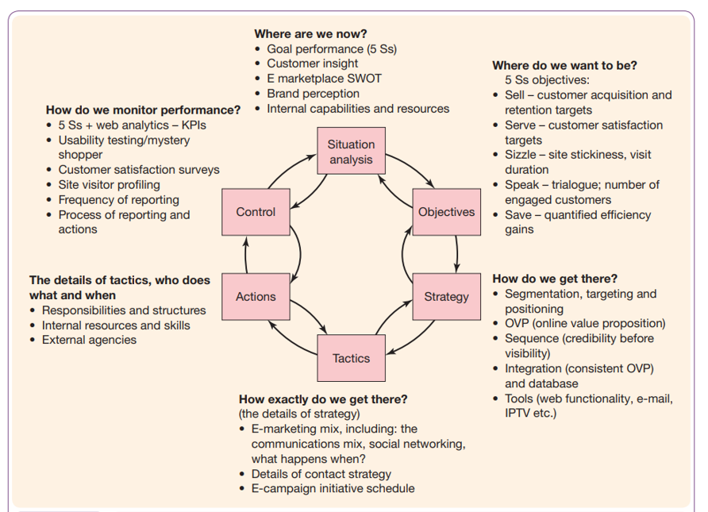
- Модель SOSTAC
- Ситуационный анализ – где мы сейчас?
На данном шаге проводится экспертиза текущего состояния организации. Она включает в себя следующие пункты:
- Оценка внутренних возможностей, ресурсов и процессов компании, обзор ее активности на рынке
- Анализ конкуренции на рынке, оценка спроса и предложения, активности конкурентов, изучение структуры отношений с партнерами и подрядчиками
- Анализ внешней среды
Далее рассмотрим подробный план проведения ситуационного анализа.
- SWOT-анализ
Используется для выявления возможностей и угроз компании. Служит инструментом стратегического планирования. Для дальнейшей проработки результатов SWOT- анализа может быть использована матрица стратегий TOWS.
- Анализ конкурентов
Кто они, как они привлекают клиентов, особенности их уникального торгового предложения.
- PESTEL-анализ
Это маркетинговый инструмент, помогающий провести подробный анализ факторов внешней среды, влияющих на бизнес компании. Включает в себя исследование политических, экономических, социальных, технологических, экологических и юридических факторов.
- Понимание клиента продукта (кто, как, зачем?)
Это один из ключевых пунктов ситуационного анализа. Это количественное и качественное исследование характеристик, поведения и мнения потребителя. Включает в себя следующие части:
- Охват и состав аудитории сайта, социальных сетей. Необходимо посмотреть, какова разбивка аудитории по возрасту, полу, социально-экономическим группам и так далее. Эти данные можно получить через такие платформы, как Nielsen Netrating, Comscore и Hitwise.
- Поведение и предпочтения при покупках в интернете
- Потребляемые клиентами виды медиа. Информация о том, какие СМИ, онлайн-платформы и социальные сети больше всего влияют на целевую аудиторию. Может быть получена через такой сервис, как Hitwise.
- Поисковое поведение потребителей. Какие фразы они используют и в какой пропорции. Для этих целей может быть использован сервис Яндекса – Wordstat.
- Активность конкурентов. Изучение того, какие рекламные кампании были запущены конкурентами в последнее время.
- Оценка эффективности действующих инструментов цифрового маркетинга
Чтобы оценить вклад цифрового маркетинга в результат, организация в первую очередь должна проверить, насколько хорошо ее присутствие в интернете соответствует ее целям. Данный пункт также обязательно включает в себя анализ основных KPI для онлайн-присутствия. Например, к основным показателям эффективности сайта относятся:
- Количество уникальных посетителей сайта
- Общее число визитов на сайт
- Повторные визиты – среднее число визитов на одного человека
- Длительность визита – среднее количество времени, проведенное посетителями на сайте
- Показатели конверсии – процент визитов, которые конвертируются в подписчиков или покупателей
- Коэффициент оттока – это процент подписчиков (например, на push-уведомления от сайта), которые отписались от канала коммуникации, отказались от услуг сервиса в течение определенного периода времени.
- Постановка целей – где мы хотим оказаться?
На данном этапе важно определить четкое видение будущего компании, чего она хочет достичь в перспективе. Чаффи и Смит (2012) предлагают постановку целей для цифрового маркетинга по модели 5S:
Sell – цели по увеличению продаж. Могут быть достигнуты через выход на большее количество новых потребителей, которых нельзя охватить офлайн, либо через предложение онлайн большего ассортимента продукции по лучшим ценам, чем представлено в магазинах.
Serve – цели по увеличению удовлетворенности клиентов. Можно предлагать покупателям дополнительные выгоды при покупке онлайн, приятные условия доставки, а также уведомлять о новых продуктах, предложениях через доступные цифровые каналы.
Speak – выстраивание более близких отношений с клиентами, их вовлечение в жизнь бренда. Начинается с исследования их интересов через сервисы веб-аналитики, мониторинг социальных сетей, опросы и открытый диалог.
Save – минимизация издержек. Изучение того, какие возможности онлайн-пространство открывает для сокращения расходов (на персонал, печать, аренду и прочее). Это позволит либо сделать бизнес более прибыльным, либо увеличить долю рынка, благодаря более низким ценам.
Sizzle – развитие онлайн-бренда компании. Достигается путем разработки новых ценностных предложений, предоставления нового опыта потребителям через цифровые каналы.
Все цели стоит дополнительно проверить на соответствие модели SMART. Они должны быть:
- Specific – конкретные, решающие реальные проблемы и соответствующие актуальным возможностям;
- Measurable – поддаются количественному измерению;
- Actionable – достижимые;
- Relevant – значимые для конкретного бизнеса;
- Time-related – ограниченные во времени.
- Выработка стратегии – как мы достигнем поставленных целей?
На данном этапе разрабатывается общий, не детализированный план по достижению поставленных целей. Он состоит из двух главных шагов:
- Определение целевых рынков или сегментация потребителей
Дэвид Джоббер и Фиона Эллис-Чэдвик в своей работе «Принципы и практика маркетинга» (2013) определяют сегментацию, как выявление лиц или организаций с аналогичными характеристиками, которые имеют существенное влияние на построение маркетинговой стратегии.
Для выделения сегментов рынка широко применяется модель 5W Марка Шеррингтона. С помощью данной методики можно составить психологический портрет целевой аудитории. В ее основе лежат пять вопросов:
Что? (What?) – что мы предлагаем потребителю? Кроме того, здесь мы обращаем внимание не только на сам продукт или услугу, но и дополнительные желания при покупке (гарантия, отличительные черты сервиса, дисконты и так далее)
Кто? (Who?) – кто наш клиент? Составляется его подробный портрет на основе таких показателей как пол, возраст, местоположение, интересы, уровень дохода и так далее.
Почему? (Why?) – почему наш потребитель выбирает нас? Что для потребителя является определяющим в предпочтении нашей продукции, а не конкурентов?
Когда? (When?) – в какой момент времени клиенту нужна наша продукция? Планирует ли он покупку или действует сугубо эмоционально?
Где? (Where?) – где потребители узнают о нашем товаре? Где они совершают покупку? В каких местах у клиента может сформироваться или измениться решение о приобретении продукции?
- Разработка ценностного предложения
Оно является главным источником конкурентного преимущества. Для каждого сегмента ценностное предложение должно быть своим.
Для его выделения часто используется шаблон ценностного предложения Алекса Остервальдера. Он состоит из двух частей: карты ценности и профиля потребителя. Это описание продукта и описание потребностей клиента соответственно.
Карта ценности включается в себя следующие разделы:
- продукты и услуги – список доступных клиенту товаров;
- факторы помощи – свойства товара или услуги, способствующие утолению боли покупателя;
- факторы выгоды – характеристика того, каким образом повысится уровень удовлетворенности человека, потребляющего продукт компании.
К профилю потребителя относится:
- задачи клиента – цель, с которой человек потребляет товар;
- боли клиента – решение каких проблем ждет клиент от продукта, а также его страхи, риски и препятствия;
- выгоды потребителя – какие главные преимущества получает клиент при покупке товара;
- Тактика
Включает в себя 8P Маркетинг-микс. С развитием интернет-маркетинга оригинальная концепция 4P Джерома Маккарти (1960) трансформировалась в 8P модель. Далее подробнее рассмотрим элементы 7P маркетинг-микса:
Product – это то, что компания предлагает покупателю. Продукт должен закрывать какую-либо потребность или желание человека. С работы над продуктом начинается реализация маркетинг-микса. К характеристикам продукта относятся: качество, внешний вид, брендинг, функционал, вариативность, клиентский сервис, доступность, случаи использования, гарантия, поддержка.
Promotion – это все действия, которые знакомят потребителя с продукцией, предоставляют подробную информацию о его свойствах, формируют мнение о товаре и вызывают желание приобрести его. К продвижению относятся: прямой маркетинг, паблик релэйшнс, брендинг, маркетинговые коммуникации, стимулирование продаж.
Price – цена, по которой реализуется товар. Среди факторов, влияющих на цену можно отметить воспринимаемую ценность товара потребителем, себестоимость, цены конкурентов и желаемую норму прибыли. К элементам цены также относятся: ценовая стратегия входа на рынок, скидки, акции, методы оплаты, наличие бесплатных/платных дополнительных элементов к товару.
Place – место продажи обеспечивает доступность продукции для потребителей. Услуга или товар должны находиться в определенном месте, где аудитория имеет возможность его заметить и приобрести, а также в определенное время, в которое у клиента возникает необходимость в нем. К характеристикам места маркетинг-микса относятся: каналы сбыта, поддержка продаж, условия распространения продукции, тип дистрибуции.
People – это люди, которые оказывают влияние на качество товара, восприятие его общественностью и прочее. Это работники, торговые представители, лидеры мнений, производители. Элементами данной составляющей маркетинг-микса являются HR-мероприятия по мотивации и обучению сотрудников, корпоративная культура, работа с инфлюенсерами.
Process – процесс взаимодействия между клиентом и бизнесом. Целью данной части маркетинг микса является создание наиболее благоприятных условий для получения позитивного опыта от взаимодействия с компанией и пользованием услугой. Характеристиками процесса являются: клиентоориентированность, техническая поддержка, особенности дизайна, R&D.
Physical evidence – физическое окружение. Это то, что находится вокруг клиента в момент приобретения услуги. Служит инструментом формирования правильного восприятия бренда клиентами. Особенно важно в сфере предоставления эксклюзивных и дорогих услуг.
- Действия – кто что делает и когда?
Пятый этап сосредоточен на конкретных шагах по реализации стратегии. Включает в себя:
- Зоны ответственности сотрудников
- Внутренние ресурсы и навыки
- Внешние ресурсы и навыки
- Контроль – удалось ли нам достичь поставленных целей?
Последний этап – это система регулярного менеджмента или, другими словами, мониторинг процесса, а также последующая оценка результатов реализации стратегии.
- Анализ KPI
- Оценка клиентского опыта
Лучший способ оценить клиентский опыт – это посмотреть на ключевые показатели эффективности, которые касаются данного аспекта работы компании. Такими метриками могут выступать:
- Индекс потребительской лояльности - доля покупателей, которые готовы рекомендовать организацию своим друзьям, родственникам или знакомым. Исследуется, как правило, через простой опрос.
- Показатель удовлетворенности клиентов – это средний расчет удовлетворенности по всем ключевым важным для клиента факторам.
- Оценка потребительских усилий — это метрика, которая позволяет измерить количество времени, которое необходимо было потратить потребителю для выполнения какой-либо задачи. Например, оформления заказа на сайте.
- Показатель оттока клиентов — это доля тех покупателей, которые решили не делать повторную покупку или отказались от услуг фирмы. Рассчитывается по формуле: (ушедшие клиенты/количество клиентов на начало периода+новые клиенты за тот же период) * 100%
- Время первого ответа и среднее время обработки (по всем каналам коммуникации)
- Мониторинг выполнения плана
Таким образом, данная модель поможет понять, где компания находится сейчас, поставить цели для дальнейшего развития, разработать необходимые для их выполнения шаги, действия, а также впоследствии оценивать их эффективность.

1.5.2 Модель RACE
Также стоит выделить такую систему маркетингового планирования, как RACE, разработанную Дэйвом Чаффи в 2010 году. RACE – это практический инструмент, который помогает управлять цифровым маркетингом и улучшать его результаты. Он включает в себя четыре последовательных шага: охват (reach), взаимодействие (act), конвертация (convert) и вовлечение (engage). Каждому шагу соответствует перечень тактик, призванных помочь брендам удерживать интерес своих клиентов на протяжении всего их жизненного цикла.
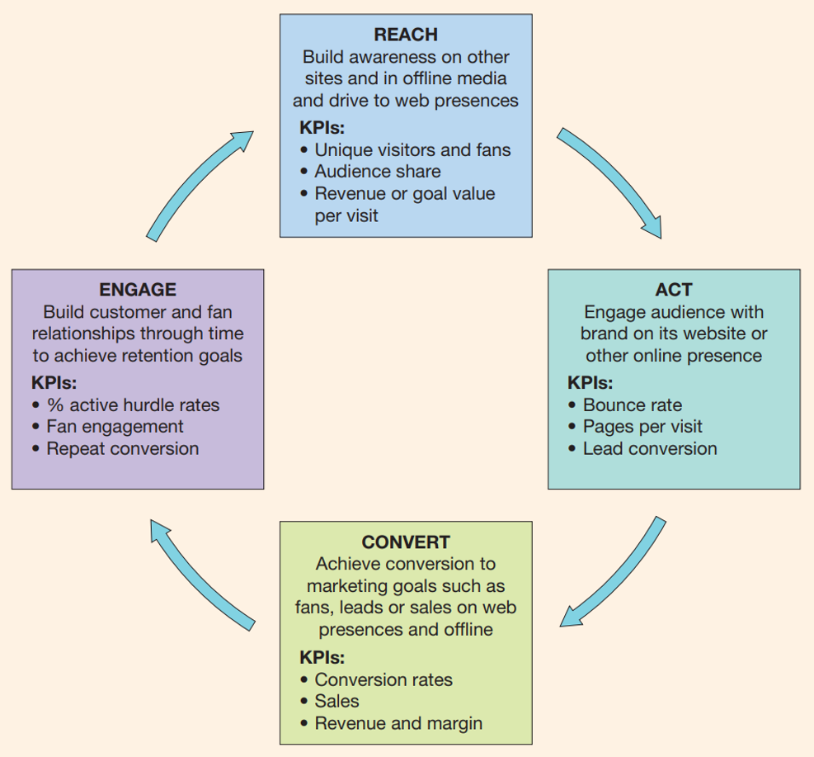
- Маркетинговая стратегия RACE
Этап 0. Plan – создание цифровой маркетинговой стратегии. После данного шага начинается реализация маркетинговой стратегии RACE.
Этап 1. Reach – охват аудитории. Данный пункт включает в себя увеличение осведомленности о бренде, его продуктах и сервисах на других платформах и в офлайн-пространстве для наращения трафика через стимулирование интереса потенциальных клиентов к различным формам присутствия компании в интернете: главный сайт, различные посадочные страницы, аккаунты в социальных сетях. Главной задачей на этом этапе является достижение наибольшего охвата аудитории для построения отношений с ней посредством платных, собственных и заработанных медиаканалов.
Этап 2. Act – взаимодействие с аудиторией. Это выделено в отдельный этап, поскольку один из основных вызовов для маркетолога – это склонить пользователя к интеракции с сайтом или социальными сетями компании, чтобы далее превратить его в лида. Главным для достижения этой цели является убедить посетителя сайта, что ему стоит пойти дальше и начать действовать в сторону совершения покупки сразу, как только пользователь столкнется с компанией в онлайн-пространстве. Для многих типов бизнеса, в особенности B2B сегмента, это называется генерацией лидов. Но это также может значить изучение информации о компании, поиск конкретного продукта или чтение поста в блоге. Эти действия можно расценить как главные цели верхнего уровня воронки в аналитике. К таким показателям также можно отнести просмотр продукта, регистрация на сайте, добавление в корзину, подписка на рассылку. Действие также направлено на поощрение участия. Это может быть репост контента компании в социальных сетях или отзывы клиентов.
Этап 3. Convert – конвертирование. Задачей данного этапа является конвертация лида в клиента. Совершение им покупки онлайн или офлайн не является принципиальным моментом. Главное – это сделать потенциального потребителя платящим клиентом.
Этап 4. Engage – вовлечение. Этот шаг включает в себя построение крепких, долгосрочных отношений с новыми покупателями для формирования у них чувства лояльности, проявляющееся в повторных покупках, что увеличивает показатель их пожизненной ценности. На данном этапе также следует осуществлять мониторинг отзывов о компании в интернете, удовлетворенность клиентов, а также насколько часто они рекомендуют компанию своим знакомым.
Внедрение системы планирования RACE позволит проще интегрировать весь пул маркетинговых коммуникация в единый план. Каждый шаг требует отдельного анализа: какой аудитории, в какое время и каким должен быть маркетинговый посыл.

Выводы по первой главе
Таким образом, был произведен обзор литературы на тему интернет-маркетинга. Это необходимо для понимания доступного инструментария для выполнения поставленной цели работы.
В главе 1.1 были рассмотрены основные виды интернет-маркетинга: контекстная реклама, SEO-продвижение, Social Media Marketing, контент-маркетинг и другие.
В главе 1.2 описаны основные типы медиаканалов по модели PESO. Согласно ей, все медиаканалы можно разделить на собственные, платные, заработанные и общие.
В главе 1.3 рассмотрены доступные инструменты продвижения в основных социальных сетях ВКонтакте, Инстаграм, Телеграм и других. К главным из них относятся таргетированная реклама, сотрудничество с инфлюенсерами и взаимный пиар.
В рамках подхода к разработке интернет-маркетинговой стратегии в главе 1.4 было рассмотрено две методологии: SOSTAC и RACE. SOSTAC состоит из 6 шагов: ситуационного анализа, цели, стратегии, тактики, действий и контроля. RACE же состоит из четырех элементов: охвата, взаимодействия, конвертации и вовлечения. Всем составляющим данного инструмента соответствует совокупность мер, призванных помочь бизнесам сохранять вовлеченность своих покупателей на протяжении всего их жизненного цикла.

Глава 2. анализ компании «Рекруто» и разработка интернет-маркетинговой стратегии

2.1 Анализ компании

2.1.1 Краткая характеристика компании
Рекруто – это стартап в сфере подбора персонала: кадровое агентство нового формата. Соответственно, компания является представителем B2B сегмента. Подавляющее большинство клиентов – это компании из Санкт-Петербурга, однако география не является ограничением, среди заказчиков также есть и предприятия, осуществляющие свою деятельность в других регионах России.
Рекруто работает на рынке кадровых агентств с 2020 года. Занимается подбором как линейного персонала, так и предоставляет услуги Executive search. Клиентская база сформировалась на основе работы «сарафанного радио». Заказчиками Рекруто являются такие компании, как «Настоящие полы», «Vaffel», «NSLogistics», Всероссийское общество автомобилистов, «Финсистемс», «Леомолл», «Magnum», «Neotel» и другие.
Первое ключевое отличие от обычных кадровых агентств – это более выгодное ценообразование. А именно, оплата только за кандидатов, прошедших испытательный срок. То есть, основную часть вознаграждения бизнес выплачивает Рекруто через 3 месяца. Следующий элемент ценностного предложения – это аутстаффинг рекрутеров, вместо аутсорсинга рекрутинговых услуг. Рекрутер временно становится неформальным сотрудником компании, куда требуется работник. Поиск осуществляется от лица компании-заказчика, а не от лица кадрового агентства. Это повышает доверие со стороны соискателей, а также позволяет выстроить более успешную коммуникацию между рекрутером и заказчиком. Это, в свою очередь, приводит к тому, что рекрутеры Рекруто лучше понимают потребность и специфику бизнеса клиента, таким образом подбирают более подходящих кандидатов. Последнее главное отличие Рекруто – это глубинное тестирование кандидатов. Одним из важнейших элементов позиционирования является экономия времени предпринимателя. Заказчик тратит на поиск идеального работника примерно 1,5 часа: 30 минут на входное интервью с рекрутером для выяснения потребности и 1 час на собеседования с 1-3 кандидатами. Соответственно, до него доходят только соискатели, прошедшие многоступенчатый отбор.

2.1.2 TOWS-анализ
- TOWS-анализ компании
Рекруто | Сильные стороны (S):  - Ценообразование  - Прозрачность услуги  - Индивидуальный подход  - Готовность внедрять новаторские методы подбора  - Высокий уровень профессионализма рекрутеров  - Лояльные заказчики | Слабые стороны (W):  - Низкие мощности  - Отсутствие налаженного процесса поиска  - Система мотивации рекрутеров  - Отсутствие системы контроля работы рекрутеров  - Использование только сарафанного радио
Возможности (O):  - Уход многих зарубежных компаний с рынка => повышенное внимание к российским компаниям со стороны студентов  - Увеличение присутствия в онлайн-пространстве  - Спрос на внутренний HR  - Рост популярности тренингов для предпринимателей  - Курс на импортозамещение => возникновение новых российских компаний  - Цифровизация бизнес-процессов | SO – стратегии:  - Создание коммьюнити из владельцев мелкого и среднего бизнеса (S4O6)  - Мониторинг стартапов, выход на ЛПР и предложение им своих услуг (S5O5)  - Внедрение HR направления, тест на наиболее лояльных клиентах (S6O3) | WO – стратегии:  - Привлечение студентов через участие в университетских карьерных мероприятиях (W1O1)  - Инвестиции в интернет-маркетинг, SMM (S5O2)  - Создание или покупка системы мониторинга работы рекрутеров (W4O6)
Угрозы (T):  - Сокращение рынка труда  - Снижение затрат на рекрутмент со стороны предпринимателей  - Низкое качество соискателей | ST – стратегии:  - Организация неформальных офлайн-мероприятий для заказчиков (либо бесплатных, либо по цене, которая соответствует точке безубыточности) (S6T2)  - Предоставление скидки на услуги, если клиент «приведет друга» (S6T1)  - Поиск целевых контактов через HeadHunter, отправка им коммерческого предложения с экспертной информацией по интересующей их вакансии (план поиска, профиль идеального кандидата, аудит текста вакансии и так далее) (S5T1) | WT – стратегии:  - Внедрение гибкой системы мотивации, где бонусная часть вознаграждения зависит от срока закрытия вакансии (W3T2)

Сильные стороны
- Ценообразование, предполагающее win-win
Оплата за результат, а не за поиск. Риск неудачи Рекруто берет на себя: если кандидат не прошел испытательный срок, основной бонус не выплачивается.
- Прозрачность
Услуги обычного кадрового агентства – это «черный ящик». Рекрутер-исполнитель не взаимодействует с заказчиком напрямую, видит его потребность через призму посредников. Как результат, кандидаты не соответствуют ожиданиям. Рекрутер-рекруто работает напрямую с предпринимателем. Это позволяет ему четко знать, какой человек будет наиболее эффективен на данной позиции в данной конкретной компании.
- Индивидуальный подход
В Рекруто не используется стандартизированный метод подбора. План поиска разрабатывается в индивидуальном порядке, на основе множества факторов, таких как особенности корпоративной культуры компании, команда, стиль управления и многих других.
- Открытость к новым методам подбора
Компания не зацикливается на уже выверенных, работающих инструментах и постоянно тестирует новые способы отбора кандидатов. Безусловно, готовность компании постоянно обучаться делает ее более гибкой и положительно влияет на качество услуг. Данный аспект особенно актуален при поиске редких специалистов.
- Высокий уровень профессионализма рекрутеров
Обусловлен жесткими требованиями к новичкам, а также тщательной системой адаптации и обучения рекрутеров.
- Лояльные заказчики
Клиенты приходят только по «сарафанному радио» и делегируют все свои вакансии. При возникновении новой потребности обращаются повторно к Рекруто.
- Молодой, энергичный коллектив, позитивная атмосфера на рабочем месте. Является огромным преимуществом на рынке труда для соискателей до 25 лет, на которых и делается упор при поиске
Слабые стороны
- Низкие мощности
В Рекруто существует проблема долгого процесса набора рекрутеров в штат. На поиск одного уходит несколько месяцев, что сильно замедляет масштабирование. По этой же причине порой компания была вынуждена отказываться от заказчиков. Связано это с вышеупомянутым фактом предъявления высоких требований к личным качествам и мягким навыкам кандидатов. Ввиду этого поиск новичков усложняется, несмотря на то что рассматриваются соискатели без опыта.
- Отсутствие налаженного процесса подбора
Данная слабая сторона по сути является отражением сильной – индивидуального подхода. План поиска разрабатывается полностью в «ручном режиме» для каждого конкретного клиента, что также является препятствием к масштабированию, поскольку это определяет высокие требования к компетенциям рекрутеров. Компания все еще находится на стадии создания методологии, которая бы позволила сохранить индивидуальный подход, но в то же время в определенной степени автоматизировала бы процесс.
- Система мотивации рекрутеров
Вознаграждение рекрутера не учитывает никаких KPI. Бонус выплачивается ему в одинаковом размере – вне зависимости от того, была ли закрыта вакансия за неделю или за месяц.
- Отсутствие системы контроля работы рекрутеров
Нет системы отслеживания прогресса по вакансии. Нигде не фиксируются данные по поводу того, сколько времени уже идет поиск, сколько было проведено собеседований, вежливость компании (процент просмотренных резюме) и так далее. Следствием данного фактора иногда становится «застой» по некоторым вакансиям.
- Использование только сарафанного радио
Компания не использует никакие из методов офлайн или онлайн продвижения.
Возможности
- Уход многих зарубежных компаний с рынка => повышенное внимание к российским компаниям со стороны студентов
Как уже было упомянуто, существует проблема поиска сотрудников в свой штат. Акцент делается на студентов хороших вузов, которые, как правило, нацелены на работу в крупных международных компаниях. Уход их из России может переориентировать перспективных молодых людей в сторону российских работодателей.
- Увеличение присутствия в онлайн-пространстве
Несмотря на реалии сегодняшнего дня и блокировки многих рекламных площадок, все еще остается пространство для использования инструментов интернет-маркетинга, которые при правильном использовании будут эффективными и привлекут новых клиентов.
- Спрос на внутренний HR
В связи с тем, что внешний набор в компаниях сокращается, работодатели могут переориентироваться в сторону повышения вовлечения, удовлетворенности и, как следствие, эффективности уже занятых в компании сотрудников.
- Рост популярности тренингов для предпринимателей
Тренд, который сформировался на Западе 20-30 лет назад и недавно пришедший в Россию. На данный существует множество тренингов и форумов для предпринимателей. Среди них Лайк-центр Аяза Шабутдинова, форумы Синергии и многие другие.
- Курс на импортозамещение => возникновение новых российских компаний
Уход с рынка зарубежных производителей повлечет за собой возникновение российских альтернатив, которые будут направлены на удовлетворение внутреннего спроса. Уже сейчас можно наблюдать, как появляются отечественные аналоги ушедших из России международных платформ и сервисов.
Угрозы
- Сокращение рынка труда
В связи с нестабильной политической ситуацией и санкциями со стороны западных стран, экономика России может потерять до 2 млн рабочих мест. Данный факт не может не сказаться на работе кадровых агентств. Поскольку вакансий будет открываться все меньше, потребность в услугах рекрутинговых фирм снизится.
- Снижение затрат на рекрутмент со стороны предпринимателей
В связи с кризисом предприниматели будут стремиться снизить издержки. Кроме того, что количество новых позиций снизится, все больше владельцев бизнеса будут стараться осуществлять поиск сотрудников внутренними силами.
- Низкое качество соискателей
Согласно результатам исследования компании Hays, более 70% работодателей сталкиваются с дефицитом качественных кадров. Также существует статистика гласящая, что 95% работников не соответствуют своей должности, некомпетентны.

Портрет целевой аудитории
Все данные приведены на основе глубинного интервью с руководителем и моего опыта работы SMM-менеджером в компании.
Целевая аудитория – владелец мелкого и среднего развивающегося бизнеса, который уже не готов сам просматривать резюме и обзванивать кандидатов, но отдел подбора персонала для него – это либо пока слишком дорого, либо экономически нецелесообразно. Клиенты Рекруто – это люди, которые высоко ценят свое время и подходят к планированию расходов сугубо прагматично, сопоставляя издержки и выгоды. Среди заказчиков Рекруто есть как и совсем небольшие бизнесы, так и компании с многомиллиардными оборотами. Их объединяет то, что им выгоднее делегировать подбор персонала подрядчику, нежели содержать собственный отдел персонала. Клиент Рекруто – это владелец бизнеса, который стремится оптимизировать расходы, а не сэкономить.

2.1.4 Канва бизнес-модели
Для выделения ценностного предложения отдельно будет использована канва ценностного предложения, представленная ниже. Она помогает привести в соответствие продукт потребностям клиента, проблему и решение.
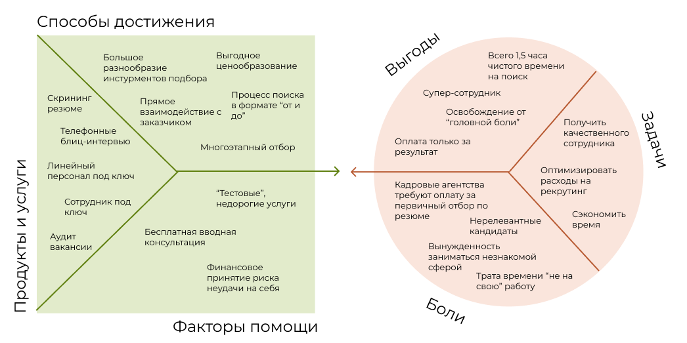
- Канва ценностного предложения
Выведенное на основе этого инстурмента ценностное предложение можно описать следующим образом: Эффективный сотрудник всего за 1,5 часа личного времени предпринимателя, оплата через 3 месяца. В данном случае мы фокусируемся на боли трудоемкости качественного подбора, а также том, что сотрудничество с другими подрядчиками сопряжено с риском потратить крупную сумму на неэффективного сотрудника, который не будет отвечать требованиям и не сможет в конечном итоге «отбить» стоимость его привлечения.

Ключевые партнеры | Ключевые виды деятельности | Ценностное предложение | Взаимоотношения с клиентами | Потребительские сегменты
Арендодатель офиса. | Подбор персонала;  Взаимодействие с заказчиками;  Внутреннее обучение. | Эффективный сотрудник за 1,5 часа личного времени предпринимателя, оплата через 3 месяца | Связь по телефону, через мессенджеры или видеоконференции;  Личные встречи;  Кнопки-формы обратной связи на сайте; | Мужчины бизнесмены от 30 до 50
 | Ключевые ресурсы |  | Каналы сбыта
 | Человеческие ресурсы;  Интеллектуальные ресурсы (методики и инструменты подбора);  Сайты по поиску сотрудников (HeadHunter, Avito);  Whatsapp;  Сайт компании. |  | Сарафанное радио;
Структура издержек |  |  | Потоки поступления дохода
Налоговые отчисления;  Заработная плата сотрудникам;  Аренда офиса;  Подписка на сервисы по поиску сотрудников;  Снэки в офис. |  |  | Предоставление рекрутинговых услуг

2.2 Анализ внешней среды

2.2.1 PESTEL-анализ
- PESTEL-анализ
Группа факторов | Факторы анализа внешней среды
Политические факторы | - Нестабильность политической обстановки  - Санкции со стороны международного сообщества  - Уход международных компаний с российского рынка (многие из крупных игроков на рынке кадровых агентств – российские подразделения зарубежных компаний)
Экономические факторы | - Ожидание увеличения уровня безработицы  - Нехватка квалифицированных кадров  - Сокращение российской эконономики  - Девальвация рубля  - Эмиграция квалифицированной рабочей силы зарубеж, особенно в сфере IT
Социокультурные факторы | - Тенденция к передаче компаниями функции рекрутинга агентствам  - Работодатели все больше начинают осознавать ключевую роль качества рабочей силы в успехе компании  - Рынок труда снова станет рынком работодателя, а не соискателя  - Возможный разворот тренда частой смены места работы в сторону долгосрочного сотрудничества  - Предприниматели начнут искать способы оптимизации расходов
Технологические факторы | - Рост важности продвижения и присутствия в digital пространстве  - Развитие цифровых инструментов для подбора персонала (например, платформы для тестирования кандидатов)
Экологические факторы | Влияние экологических факторов на рынок кадровых агентств несущественно
Юридические факторы | - Высокая налоговая нагрузка на кадры – работодатели отдают предпочтение искать сотрудников не в штат, а на проектную занятость

Анализ пяти конкурентных сил Портера
Стратегическая модель анализа 5 сил конкуренции была разработана Майклом Портером в 1979 году. Автор модели с помощью пяти структурных единиц, свойственных каждой отрасли, описал способы формирования конкурентного преимущества и долгосрочной прибыльности товара, а также способы, с помощью которых компания в долгосрочном периоде может удерживать свою прибыльность и сохранять конкурентоспособность.
Сила давления текущих конкурентов
- Оценка параметров давления конкурентов
Параметр оценки | Оценка параметра
 | 3 | 2 | 1
Количество игроков | Высокий уровень насыщения рынка | Средний уровень насыщения рынка | Небольшое количество игроков
Темп роста рынка | Стагнация или снижение объёма рынка | Замедляющийся, но растущий | Высокий
Уровень дифференциации продукта на рынке | Компании продают стандартизированный товар | Товар на рынке стандартизирован, но отличается по дополнительным преимуществам | Продукты компаний значимо отличаются между собой
Ограничение в повышении цен | Жёсткая ценовая конкуренция на рынке, отсутствуют возможности в повышении цен | Есть возможность повышения цен только в рамках покрытия роста затрат | Всегда есть возможность повышения цены для покрытия роста затрат и повышения прибыли
Итоговый балл | 6 баллов
4 балла | Низкий уровень угрозы
5-8 баллов | Средний уровень угрозы
9-12 баллов | Высокий уровень угрозы

На рынке кадровых агентств представлено множество игроков, среди которых можно выделить более 10 крупнейших - Adecco, АНКОР, Brunel, Gi Group, Hays, Kelly Services, Арес, ManpowerGroup Russia & CIS, СТС Групп, MPH-CIFAL RUS и другие. Рынок подбора персонала в 2019 году демонстрировал рост в 12,2%. Более свежих данных в открытых источниках нет, но можно предположить, что в 2020 он резко сократился в связи с пандемией, и к концу 2021 откатился назад в связи с восстановлением экономики. В 2022 году можно прогнозировать его падение, поскольку рынок кадровых агентств напрямую зависит от финансового благополучия российских компаний, снижение которого ожидается в связи с нестабильной политической обстановкой. Продукт низко дифференциирован, поэтому, если кадровое агентство не готово снижать цену, оно вынуждено разрабатывать дополнительные продукты к услугам, внедрять новые айти-решения, системы, ускоряющие поиск и так далее.

Угроза входа на рынок новых игроков
- Оценка угрозы входа новых игроков
Параметр оценки | Оценка параметра
 | 3 | 2 | 1
Экономия на масштабе | Отсутствует | Существует у нескольких игроков | Значимая
Сильные торговые марки с высоким уровнем лояльности | Отсутствуют крупные игроки | 2-3 игрока держат 50% рынка | 2-3 игрока держат более 80% рынка
Дифференциация продукта | Низкий уровень разнообразия | Существуют микро ниши | Все возможные ниши заняты игроками
Потребность в капитале | Низкая, окупаемость 1-3 месяца | Средняя, окупаемость 6-12 месяцев | Высокая, окупаемость более 1 года
Доступ к каналам распределения | Доступ к каналам распределения полностью открыт | Доступ к каналам распределения требует умеренных инвестиций | Доступ к каналам распределения ограничен
Политика правительства | Нет ограничивающих актов со стороны государства | Государство вмешивается в деятельность отрасли на низком уровне | Государство полностью регулирует отрасль и устанавливает ограничения
Готовность существующих игроков к снижению цен | Игроки не пойдут на снижение цен | Крупные игроки не пойдут на снижение цен | При любой попытке ввода более дешевого предложения существующие игроки снижают цены
Темп роста отрасли | Высокий и растущий | Замедляющийся | Стагнация или падение
Итоговый балл | 19 баллов
8 баллов | Низкий уровень угрозы
9-16 баллов | Средний уровень угрозы
17-24 баллов | Высокий уровень угрозы

Поскольку игроков много, и в частности, крупных, нельзя утверждать, что рынок концентрирован настолько, что 2-3 игрока контролируют 50% рынка и более. Экономия от масштаба играет незначительную роль в данной отрасли – в основном она достижима только в маркетинге и айти-обеспечении. Запуск кадрового агентства не требует инвестиций, кроме затрат на аренду офиса, наличие которого также необязательно. Следовательно, единственное значимое ограничение – это отсутствие интеллектуальной собственности, которая есть у конкурентов: опыт, технологии, методологии, инструменты и так далее.
Угроза со стороны товаров-субститутов
- Оценка угрозы со стороны субститутов
Параметр оценки | Оценка параметра
 | 3 | 2 | 1
Товары заменители в позиции “цена-качество” | Существуют и занимают высокую долю на рынке | Существуют, но только вошли на рынок и занимают небольшую долю | Не существуют
Итоговый балл | 3 балла
1 балл | Низкий уровень угрозы
2 балла | Средний уровень угрозы
3 балла | Высокий уровень угрозы

У такого кадрового агентства, как Рекруто, всего 3 товара-субститута: внутренний отдел персонала компании, частные рекрутеры и предприниматели, которые ищут персонал самостоятельно. Особенную угрозу представляют предпочтения предпринимателей в пользу внутреннего рекрутмента или самостоятельного поиска. Издержки переключения практически отсутствуют, соответственно, если клиент не будет удовлетворен работой агентства, он с легкостью сделает выбор в пользу альтернативного варианта подбора.
Рыночная власть клиентов на рынке
- Оценка рыночной власти клиентов
Параметр оценки | Оценка параметра
 | 3 | 2 | 1
Доля покупателей с большим объёмом продаж | Более 80% продаж приходится на (20%)(нескольких) клиентов | Незначительная часть клиентов держит 50% продаж | Объём продаж равномерно распределён между всеми клиентами
Склонность к переключению на товары субституты | Товар компании не уникален, существуют полные аналоги | Товар частично уникален, есть важные отличительные характеристики | Товар полностью уникален, аналогов нет
Чувствительность к цене | Покупатель всегда будет переключаться на товар с более низкой ценой | Покупатель будет переключаться только при существенной разнице в цене | Покупатель абсолютно не чувствителен к цене
Потребители не удовлетворены качеством существующего товара | Неудовлетворенность ключевыми характеристиками товара | Неудовлетворенность второстепенными характеристиками товара | Полная удовлетворённость качеством
Итоговый балл | 7 баллов
4 балла | Низкий уровень угрозы
5-8 баллов | Средний уровень угрозы
9-12 баллов | Высокий уровень угрозы

Рыночная власть клиентов довольно значительна, поскольку издержки переключений низки, игроков много, продукт не сильно дифференциирован. Однако чувствительность клиентов к цене невысока, так как клиенты в первую очередь обращают внимание на качество найденных кандидатов и готовы платить больше за более профессиональный рекрутинг. В целом, можно говорить о довольно высокой степени удовлетворенности услугами Рекруто со стороны заказчиков, поскольку многие из них советуют компанию своим знакомым предпринимателям. При этом могут возникать отдельные ситуации, связанные с не налаженностью процесса, которые существенно не влияют на восприятие качества услуги, но при этом не позволяют говорить о полной удовлетворенности.
Рыночной власти поставщиков нет.

Анализ конкурентов
Крупные кадровые агентства (Kelly, Ancor, Арес) нельзя считать прямыми конкурентами, поскольку Рекруто еще не может осуществлять массовый подбор, за которым, как правило, и обращаются к столь крупным игрокам. Тем не менее, в сравнительную таблицу они занесены с точки зрения того, что на них все же стоит ориентироваться, как на лидеров рынка. Среди других конкурентов были выделены: HR-Profi, UP-business, UTeam и Smart Offer. Кроме того, стоит отметить, что главные прямые конкуренты Рекруто – это предприниматели, которые подбирают персонал самостоятельно, и альтернатива в виде наёма штатного рекрутера. Однако их, к сожалению, невозможно оценить по выбранным для анализа конкурентов параметрам.
В качестве параметров в сравнительную таблицу были занесены используемые конкурентами формы онлайн-присутствия, а также главные измеримые критерии для такой услуги, как подбор персонала. Это: цена, заявленные сроки (при наличии) и гарантии. Поскольку цены варьируются в зависимости от вакансии, для упрощения в таблице приведена стоимость подбора специалистов среднего звена. Цены приведены в процентах от годового дохода будущего сотрудника. Стоит также упомянуть, что ни один из конкурентов не обладает преимуществом Рекруто в виде оплаты через 3 месяца: во всех случаях оплата за кандидата осуществляется по факту выхода им на работу.
Несмотря на то, что такие ресурсы, как Facebook и Instagram заблокированы в России, присутствие конкурентов в них также было рассмотрено. Это сделано с целью полноты анализа, поскольку информация о характере размещаемого там контента может быть полезна и при разработке стратегии проникновения на другие доступные ресурсы. Стоит отметить, что некоторые из конкурентов по-прежнему продолжают постинг в данных социальных сетях, несмотря на блокировку их в России.

- Конкурентный анализ
Компания | Цена | Сроки | Гарантии | ВКонтакте | Instagram | Facebook | Сайт | Telegram | Дополнительно
Ancor |  |  |  | https://vk.com/ancor_international - 7379 подписчиков, для соискателей | https://www.instagram.com/ancor_international/ - 1977 подписчиков, для соискателей | https://www.facebook.com/ancor.ru/ - 7401 подписчиков | https://ancor.ru/ | https://t.me/ancorholding - новости рынка труда, вакансии | Подкаст для соискателей
Kelly | 20% |  |  | https://vk.com/kellyservices - 14 тыс, для соискателей | https://www.instagram.com/kelly_russia/ - 2062, для соискателей | https://www.facebook.com/kellyservicesrussia - 4,5 тыс., нет четкой ЦА: материалы и для соискателей, и для работодателей | https://www.kellyservices.ru/ | https://t.me/kelly_russia - 300 подписчиков, для соискателей
Арес | 8-10% | 14 дней | Одна бесплатная замена (90 дней) | 2944 подписчиков - неактивный | https://www.instagram.com/ares_spb/ - 444 подписчика, неактивный | 1 тыс. подписчиков - неактивный | https://www.ares.com.ru/ | Нет
HR-Profi | 14-16% |  | Одна бесплатная замена (45- 150 дней) | https://vk.com/hrprofi – 49326 подписчиков | https://www.instagram.com/hr_profi_ru/ - 2253 подписчика | https://www.facebook.com/hrprofi.ru/ - 670 подписчиков | https://hr-profi.ru/ | Нет
UP-business | От 75000 рублей | Команда через 2-3 недели | Гарантия 10-60 дней | https://vk.com/upinc - 538 подписчиков | Нет | Нет | https://upinc.ru/ | https://t.me/upinc?roistat_visit=272762 – 198 подписчиков, отборные соискатели | Подкаст, блог, Youtube – с отзывами
UTeam |  | Первые кандидаты в течение 3 дней | Одна бесплатная замена | https://vk.com/uteamhrservices - 23 подписчика | Нет | Нет | https://uteams.ru/ | https://t.me/uteamhrservices - 28 подписчиков
Smart Offer | 13% |  | Одна бесплатная замена (90 – 180 дней) | Нет | Нет | Нет | https://smart-offer.ru/ | Нет

2.3 Разработка интернет-маркетинговой стратегии

2.3.1 Выбор форм онлайн-присутствия
Сайт
Исходя из проведенного анализа конкурентов, мы видим, что у каждой компании имеется официальный сайт. У Рекруто также есть свой сайт, однако, проанализировав его, я сделала вывод, что перед продвижением он требует полного обновления: и с точки зрения смыслов, и с точки зрения UX-UI дизайна. Важным UX элементом является CTA – призыв к действию, который отсутствует на действующем варианте сайта. На него стоит обратить особенное внимание. В качестве призыва к действию в случае кадрового агентства может служить предложение о расчете стоимости, бесплатной консультации, бесплатной услуги (аудита вакансии, разработка этапа отбора, мониторинг рынка труда) и так далее. Также хорошим дополнением могут стать видеоотзывы от заказчиков, поскольку это повысит доверие посетителей сайта. К сожалению, рекламный кабинет Google AdWords недоступен для России и контекстную рекламу настроить можно будет только в Яндекс.директ.
Telegram
Телеграм является относительно новой, перспективной площадкой. После блокировки Instagram в России многие бизнесы начали создавать свои телеграм-каналы и перенаправлять трафик именно туда. Более чем у половины наших конкурентов имеется свой телеграм-канал. Однако стоит отметить, такие гиганты, как Kelly и Ancor используют данный сервис ддя привлечения соискателей, а не заказчиков. Это объясняется узнаваемостью их бренда: привлечение клиентов уже не является ключевой маркетинговой задачей, для них гораздо важнее наращивать базу соискателей и повышать доверие к себе со стороны кандидатов. У Рекруто пока нет такой потребности, главное – это привлечение именно заказчиков, соответственно, и телеграм-канал будет направлен на них. Кроме того, телеграм является самым популярным приложением среди целевой аудитории Рекруто: многие предприниматели решают рабочие вопросы именно в этом мессенджере. Функционал телеграм-каналов позволяет размещать посты и общаться с аудиторией посредством комментариев. У Рекруто нет телеграм-канала, поэтому его необходимо будет создавать с нуля. Для этого нужно будет заблаговременно создать 10-15 постов с экспертной информацией по подбору персонала. Структура постов планируется следующая: обложка, текст и 1-3 поясняющих картинок к нему. Текст должен быть короткий, тезисный, «без воды», поскольку наша ЦА – это люди, которые дорожат своим временем.

ВКонтакте
Мы видим, что у всех конкурентов, кроме одного, есть сообщество во ВКонтакте. Мы можем ожидать увеличение внимания к данной социальной сети, поскольку ВКонтакте стало еще одним варианты перенаправления трафика после блокировки Instagram. Одним из главным преимуществ данной платформы является специфика настройки таргетированной рекламы. В отличие от многих других социальных сетей, во ВКонтакте можно использовать парсеры, чтобы провести анализ аудитории и ее предпочтений к контенту. У Рекруто также нет сообщества во ВКонтакте и его нужно будет создать с нуля. На первое время оптимальным решением будет копировать контент из Телеграма во Вконтакте. Если аудитория на этих двух сервисах будет неоднородна и будет демонстрировать разные предпочтения к контенту, тогда уже можно думать о том, какой контент создавать для каждой из социальных сетей. Однако сначала протестируем гипотезу, что аудитория в Telegram и ВКонтакте не будет значительно отличаться друг от друга.
Дополнительно
E-mail маркетинг
Несмотря на то, что это скорее инструмент продвижения, нежели форма онлайн присутствия, я посчитала нужным остановиться на нем поподробнее, поскольку e-mail маркетинг не планируется осуществлять в виде шаблонной рассылки.
Я предлагаю находить целевые контакты через Headhunter и высылать им целевое предложение по почте. Первый вариант – это искать клиентов через размещенные ими вакансии, на которые у Рекруто уже есть готовые кандидаты. А именно: мы сравниваем контактную информацию в вакансии на Headhunter и информацию о генеральном директоре в СПАРК. Если они совпадают, то мы делаем вывод, что предприниматель ищет персонал сам. Соответственно, мы можем выслать ему на почту предложение о продаже со скидкой уже найденного Рекруто сотрудника на искомую позицию. Разумеется, в письме должна быть информация о том, какие этапы отбора он прошел и ссылка на сайт компании.
Также таким образом можно продвигать телеграм-канал и сообщество во ВКонтакте. Для упрощения можно обойтись без сравнения контактной информации, а просто собрать е-мэйл адреса со всех вакансий, размещенных от лица ИП с Headhunter. Вероятно, что большая часть из них будет являться целевыми. В таком случае структура рассылки будет следующей: привлекающий внимание заголовок по типу «Ищете менеджера по продажам?» и обложка поста из телеграм-канала/ВКонтакте, ссылка на него и предложение подписаться. Можно также предлагать небольшую, бесплатную услугу за подписку.

2.3.2 Выбор инструментов продвижения
Ниже представлена таблица с выбранными инструментами продвижения по каналам и распределенные по этапам воронки RACE.
- Инструменты продвижения
Площадка/показатель | Вконтакте | Telegram | Сайт
Reach – Охват | Таргетированная реклама, e-mail маркетинг | Реклама в других телеграм-каналах, в чатах whatsapp, сарафанное радио, e-mail маркетинг | Реклама в поисковой системе Яндекс, e-mail маркетинг
Action – Действие | Контент -маркетинг, регулярная публикация постов | Контент -маркетинг, регулярная публикация постов | Видеоконтент, анимация и кликабельные элементы на сайте
Convert – Конвертировать | Консультирование по телефону, в комментариях и личных сообщениях | Консультирование по телефону, в комментариях и личных сообщениях | Формы для связи и призывы к действию
Engage – Вовлечение | Регулярная публикация контента | Регулярная публикация контента | E-mail рассылки

2.3.3 Установление KPI для каждого инструмента
Чтобы отслеживать эффективность каждого из выбранных инструментов продвижения, обязательно необходимо установить ключевые показатели по каждому из них.
Ниже представлена таблица с KPI по инструментам продвижения, описанных в предыдущем разделе.
- Ключевые метрики
Инструменты продвижения | Связанная форма онлайн-присутствия | Метрики
Контекстная реклама в Яндекс.директ | Сайт | Клики  Уникальные посетители  Показы  Метрики вовлечения – время на сайте, глубина просмотра  Кликабельность (CTR) - = количество кликов / количество показов × 100%  Процент полученных показов = (количество показов / количество доступных показов) * 100 %  Коэффицент конверсии (CR) = (Количество конверсий/Количество взаимодействий с объявлением)*100%  Цена за клик (CPC)  Плата за действие (CPA) = Затраты на рекламу / Количество целевых действий  Стоимость привлечения лида (CPL) = Расходы на контекстную рекламу / Количество лидов  Стоимость привлечения клиента (CAC) = Затраты на привлечение клиентов / Количество новых клиентов  Рентабельность затрат на рекламу (ROAS) = (Выручка от рекламы / Расходы на рекламу) * 100 %
Таргетированная реклама | Вконтакте | Охват  Цена охвата (CPM) = Затраты / Количество показов * 1000  Цена подписчика (CPF) = Затраты / Количество новых подписчиков за период  Показатель вовлеченности (ER поста) = Общее количество всех типов реакций на пост / Просмотры поста * 100 %  Кликабельность (CTR) = Клики / Показы * 100%  Цена за клик (CPC) = Затраты / Клики  Цена заявки = Затраты / Количество обращений  Цена качественной заявки = Затраты / Количество качественных обращений
E-mail рассылка | - Telegram  - ВКонтакте  - Сайт | Показатель открытий (OR) = (# открытых писем / # доставленных писем) * 100%  Показатель кликабельности = (# кликов / # доставленных писем) * 100%  Показатель отписок = (# отписок / # доставленных писем) * 100%  Показатель отказов = (# писем с ошибкой доставки / # отправленных писем) * 100%  Уровень жалоб = (# жалоб на спам / # попыток отправки) * 100%  Показатель конверсии = (# действий / # доставленных писем) * 100%  Показатель подписок = (# подписок / # посетителей) * 100%  Показатель удержания подписчиков = ((# подписок – ошибки доставки – отписки)/# подписок) * 100%
Контент-маркетинг | - Telegram  - ВКонтакте | Количество лайков  Количество репостов  Количество комментариев  ER = вовлечение на пост (лайки + репосты + комментарии + сохранения + клики) ÷ на количество подписчиков  ERR = вовлечение на пост (лайки + репосты + комментарии + сохранения + клики) ÷ на охват поста
Реклама в телеграм-каналах , телеграм-чатах и чатах Whatsapp | Telegram | Прирост подписчиков  Количество реакций  Количество комменатриев  Средний охват  Дневной охват  Цена охвата (CPM) = Затраты / Количество показов * 1000  Цена подписчика (CPF) = Затраты / Количество новых подписчиков за период

Выводы по второй главе
Вторая глава была посвящена анализу объекта исследования – кадрового агентства Рекруто, его внешней среды, а также формулированию интернет-маркетинговой стратегии.
Была выполнено краткое описание компании, а также в рамках проведения ситуационного анализа, была составлена матрица TOWS. Ключевые решения здесь – это развитие реферальной программы и создание сообщества предпринимателей. О реферальной программе можно поподробнее прочитать в главе 3.1.3 моей работы.
Кроме того, для понимания внутренней ситуации была составлена канва бизнес- модели. Тут важно обратить внимание на элементы ценностного предложения: это экономия времени предпринимателя и отсутствие рисков для него, поскольку риск неудачи Рекруто берет на себя.
Важным элементом данной главы – это конкурентный анализ. Для анализа конкурентов была составлена таблица. В качестве параметров были рассмотрены используемые конкурентами формы онлайн-присутствия и измеримые критерии для такой услуги, как подбор персонала. Это: цена, заявленные сроки (если они есть) и гарантии. Основные выводы конкурентного анализа: уникальное торговое предложение Рекруто действительно не дублируется конкурентами, высокая конкуренция на рынке кадровых агентств – большое количество мелких и средних игроков, а также то, что онлайн-присутствие большинства кадровых агентств направлено на привлечение соискателей. Практически никто не стремится позиционировать себя как экспертов подбора.
Следующим шагом в рамках формулирования стратегии являлся выбор форм онлайн-присутствия и инструментов их продвижения. Было принято решение создать новый, более «продающий» сайт для компании. Для его продвижения, было решено использовать контекстную рекламу, поскольку это позволит выйти на наиболее «теплый» трафик. Также предложено протестировать, насколько ВКонтакте может быть полезен для кадрового агентства путем создания там сообщества. Для его продвижения будет использована таргетированная реклама. Таргетированная реклама ВКонтакте – довольно гибкий инструмент, много различных параметров настроек, можно использовать парсеры. Соответственно, при грамотном использовании выход на целевых клиентов через нее видится возможным. Также для поддержания коммуникации с существующими клиентами планируется использовать телеграм-канал, через который можно будет демонстрировать экспертность и доносить ценность услуги. Поскольку присутствие в телеграме не направлено на получение новых клиентов, для его продвижения будет использоваться относительно бесплатный инструмент – почтовые рассылки.

Глава 3. подготовка интернет-маркетинговой стратегии к реализации

3.1 Подготовка медиаканалов

3.1.1 Создание сайта компании
Это являлось одной из ключевых задач, касающихся подготовки выбранных форм онлайн-присутствия, поскольку в современных реалиях сайт компании – это ее лицо. Человек, никогда ранее не пользовавшийся услугами фирмы, часто формирует первое мнение о ней и принимает решение о целевых действиях, исходя из его впечатлений о сайте.
Для разработки сайта была выбрана такая платформа, как Tilda. Такое решение связано с тем, что на данный сервис уже была приобретена бизнес-подписка, он прост в использовании, по нему имеется множество обучающих материалов и его функционала более, чем достаточно для реализации всех необходимых задач.
По сути, цель сайта – это превратить потенциального клиента в лида: сделать так, чтобы человек после ознакомления с сайтом захотел повзаимодействовать с компанией. Для этого до пользователя необходимо донести ценность услуги, а также сделать первый шаг к взаимодействию простым и понятным для него.
Стоит также упомянуть, что при разработке сайта акцент делался на минимальном количестве текста: согласно исследованию Якоба Нильсена, люди читают на сайтах менее 20% текстового контента. Учитывая, что это данные 2008 года, а согласно множеству исследований, в том числе отчету Deloitte о медиа потреблении в России, люди с каждым годом читают все меньше, можно предположить, что при отсутствии должной мотивации люди практически не воспринимают текстовую информацию на сайтах.
Также для большего вовлечения посетителей сайта, было принято решение добавить небольшое количество анимации. Она также помогает управлять вниманием пользователей при визите на сайт и способствует их более простой ориентации в интерфейсе. При правильной работе с анимацией пользователи могут воспринять сайт, как более профессиональный, а следовательно, и более заслуживающий доверия.
Таким образом, сайт имеет следующую структуру:
- Шапка сайта
Она помогает посетителям ориентироваться по сайту. В левом углу экрана содержится логотип компании, а в правом - бургерное меню, в котором расположены ссылки на главные элементы сайта: кейсы, цены, форма для клиентов, контакты и ссылка на страницу для соискателей-рекрутеров. Логотип является кликабельным – нажав на него, можно попасть на «главную» с любой страницы сайта.
- Шапка сайта
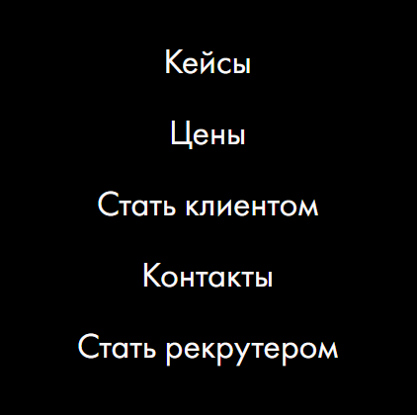
- Меню сайта
- Первый экран
Задача первого экрана – это заинтересовать потенциального клиента: сделать так, чтобы он захотел пролистать сайт дальше. Согласно исследованию восприятия информации на сайте от Nielsen Norman Group, больше половины времени чтения люди проводят на первом скролле – 57%. Соответственно, на первый экран лучше добавить интересный, вовлекающий элемент. В нашем случае таким элементом выступает анимация велосипеда: таким образом обыгрывается позиционирование Рекруто, как «прокат профессиональных рекрутеров». В десктопной версии велосипед неподвижен и у него просто крутятся колеса, а в мобильной – он быстро «выкатывается» из левой части экрана в правую, а затем медленно идет обратно, и этот процесс зациклен. В нижней части экрана также добавлена анимированная кликабельная стрелка для того, чтобы побудить посетителя пролистнуть ниже.
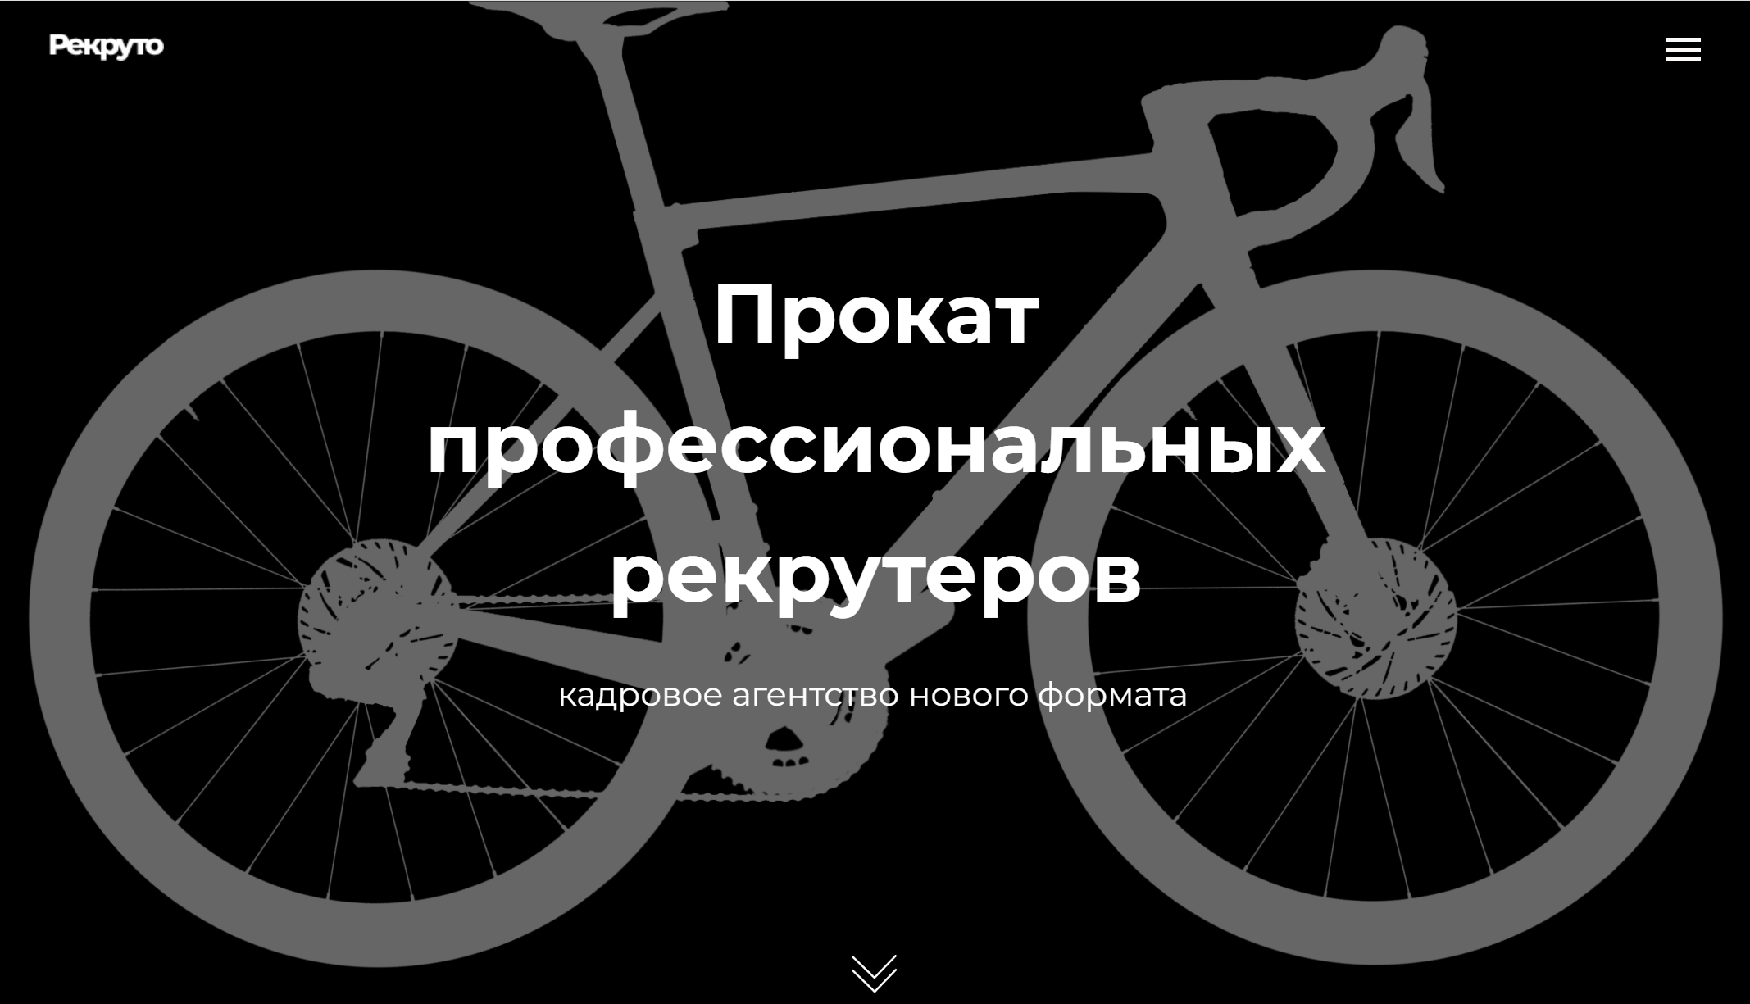
- Первый экран на десктопной версии

- Анимация первого экрана на мобильной версии
- Блок с аудиозаписями работы рекрутеров
Данный блок служит подтверждением тезиса на первом экране о том, что рекрутеры Рекруто – это профессионалы. Лучший способ убедить человека в чьей-либо экспертности – это продемонстрировать ее на практике. Соответственно, решено было добавить блок, который позволял бы увидеть потенциальному заказчику его потенциального рекрутера в работе. Для этого были взяты одноминутные аудио выжимки из интервью с кандидатами, в которых рекрутеры Рекруто выясняют один из самых важных для работодателя критерий оценки соискателей – их мотивацию. При наведении на имя рекрутера всплывает небольшая иконка с его фотографией для увеличения доверия к предоставленным аудиоматериалам. Текст вокруг кнопок «play» анимирован.
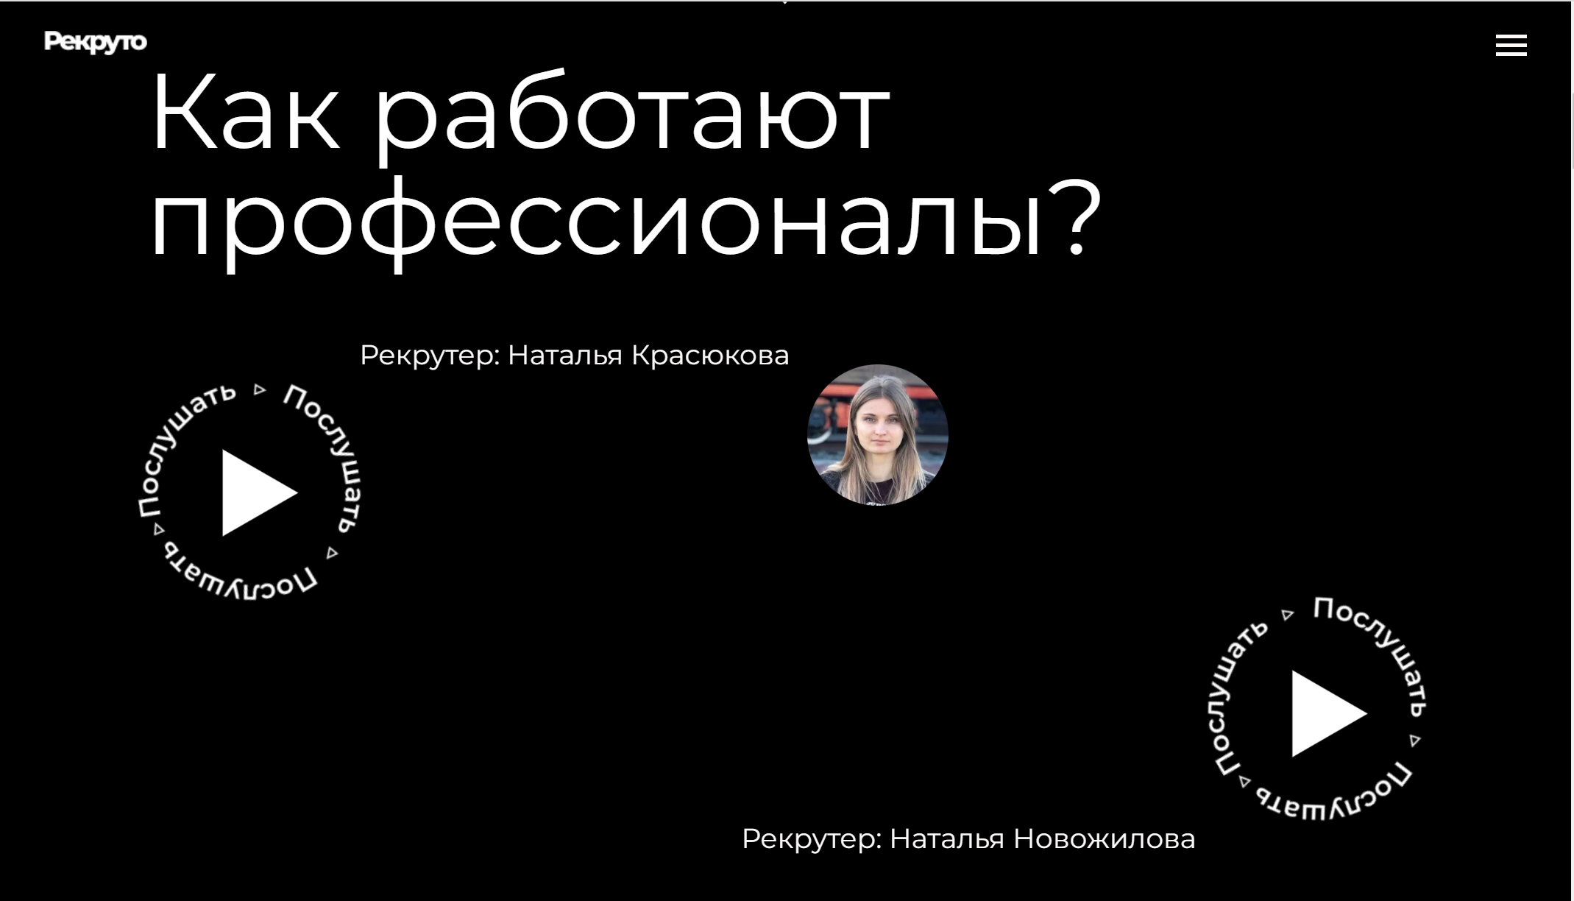
- Блок с аудиозаписями интервью
- Отличия от других кадровых агентств
Данный экран призван отвечать на вопрос, почему потенциальный клиент должен выбрать Рекруто, а не конкурентов. Здесь выделено 5 основных преимуществ: аутстаффинг, глубинное тестирование, оплата после испытательного срока, прозрачность услуги и предоставление видеоблицов. Заголовок блока «почему мы лучше других?» анимирован в виде двух разнонаправленных бегущих строк, поскольку это важная информация, на которой стоит поставить яркий акцент. В нескольких пунктах есть ссылки на поп-апы с подкрепляющей информацией: в «оплате через 3 месяца» - более подробные условия сотрудгничества, «все понятно» - пример отчета рекрутера для заказчика по проделанной работе, в «видеоблицах» - пример галереи с видеоблицами с соискателями.
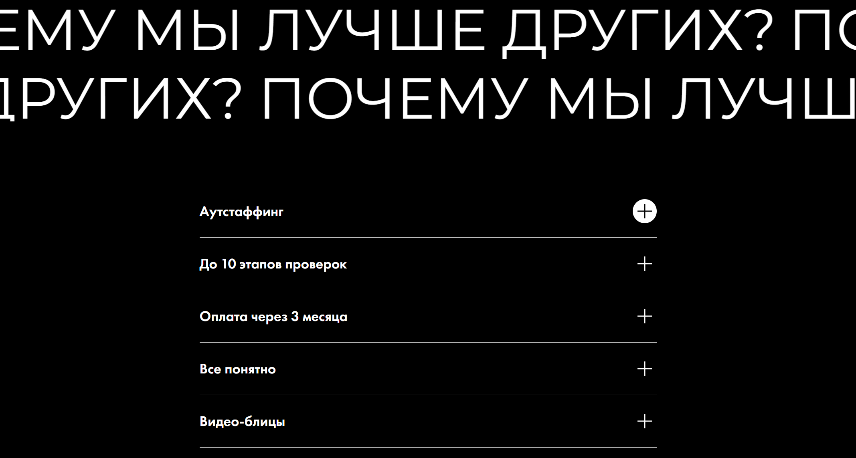
- Блок с ключевыми отличиями от конкурентов
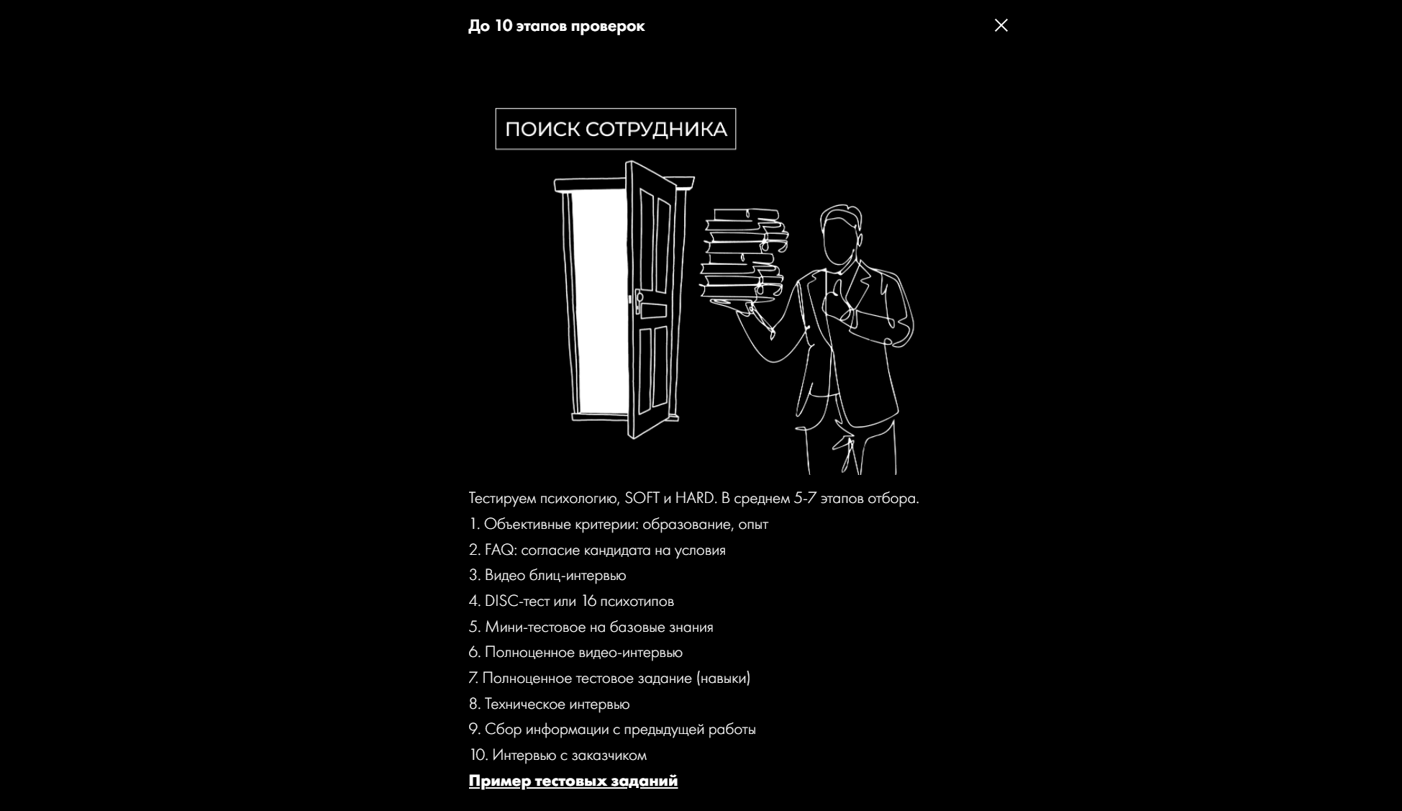
- Одна из карточек блока в раскрытом виде
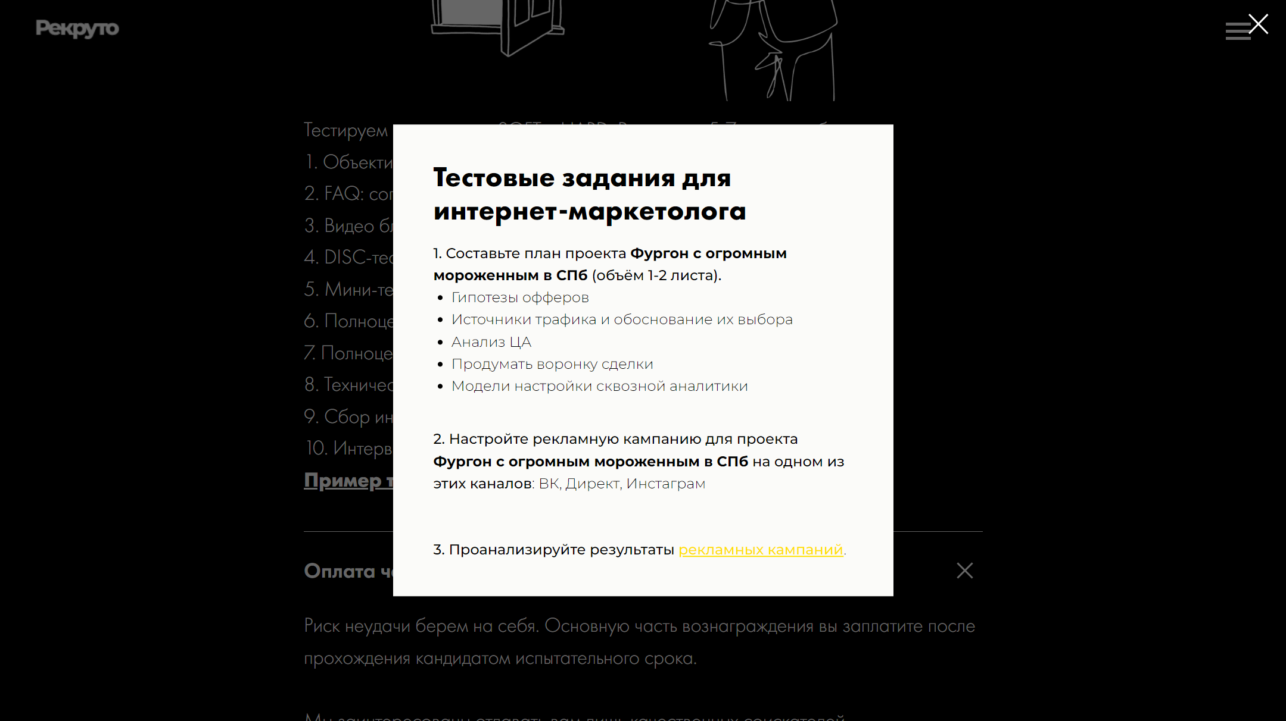
- Поп-ап для карточки про глубинное тестирование
- Целевая аудитория
Данный блок делает информацию на сайте более адресной. Если посетитель сайта узнает в описании целевой аудитории себя, он станет более внимателен к тому, что читает. Такой элемент на странице направлен на то, чтобы вызвать у потенциального клиента ощущение, что компания понимает его и его боль. Следовательно, представленная информация на сайте может быть ему полезна.

- Блок с описанием целевой аудитории
- Кейсы
Данный блок необходим для донесения ценности услуг Рекруто. Поскольку на сайте заявлено об индивидуальном подходе к каждому предпринимателю, было принято решение взять кейсы по одной и той же вакансии менеджера по продажам, но в три разные компании. Это позволит продемонстрировать то, как отличается подбор на одну и ту же позицию в разные организации и как Рекруто отвечает на данный вызов. Структура каждого кейса одинакова: описание компании, описание вакансии, как компания пыталась искать сотрудника до Рекруто, профиль идеального сотрудника, план отбора, результаты и ключевой фактор успеха. Блок оформлен в виде фотогалереи с кратким текстом.
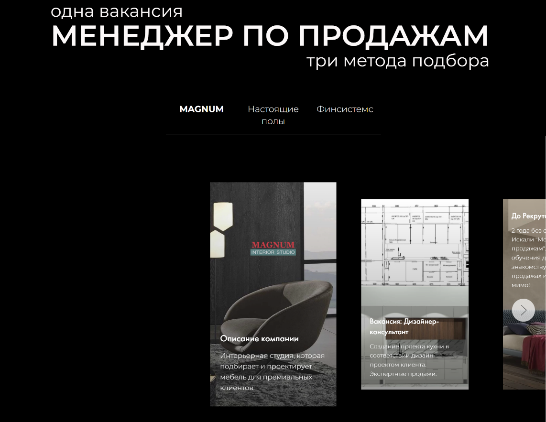
- Блок с кейсами
- Видеогалерея с найденными Рекруто кандидатами
Это блок для «демонстрации товара лицом». Товар Рекруто – это качественные кандидаты. Лучше всего потенциальный клиент сможет оценить качество сотрудников, которых отбирает Рекруто, посмотрев видео с ними. Видео – это крайне информативный формат, который к тому же вызывает наибольшее доверие у аудитории. Поскольку в кейсах рассматривался подбор менеджеров по продажам, самопрезентация является отличным способом для них проявить себя. Соответственно, я обратилась с просьбой к трудоустроенным менеджерам по продажам о записи краткого рассказа о себе и их результатах на новом рабочем месте. Для наглядности работы Рекруто в данном блоке также есть фрагмент видеоинтервью с одним из продажников, где он должен был разыграть кейс с продажей любого товара – это было одним из этапов его отбора.
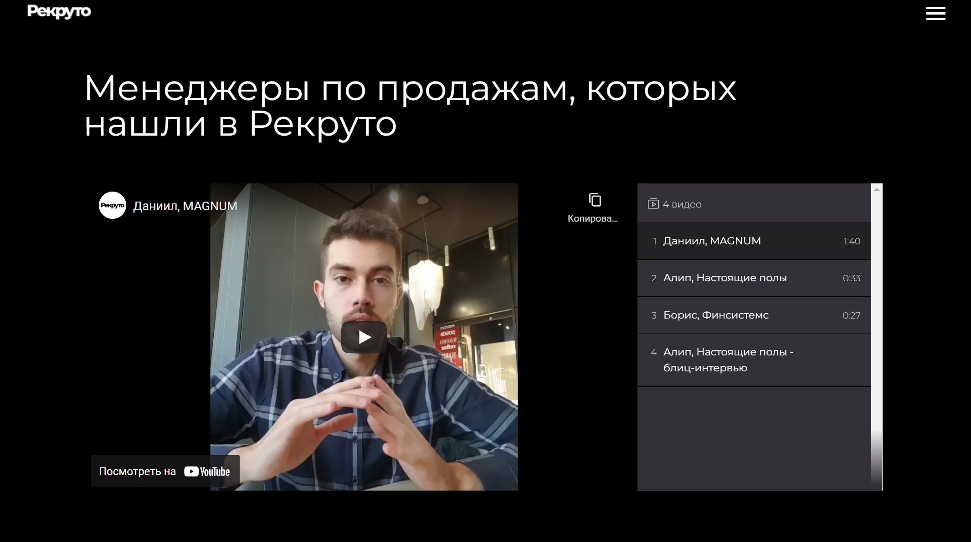
- Блок с видеогалереей отобранных кандидатов
- Цена услуг
Цена услуг интересует всех потенциальных клиентов. Соответственно, был добавлен блок с подробным описанием механизма ценообразования. Также добавлена кнопка для заказа услуги, нажав по которой, посетителю необходимо будет заполнить всплывающую форму с тремя полями: телефон, имя и сайт компании нового клиента.
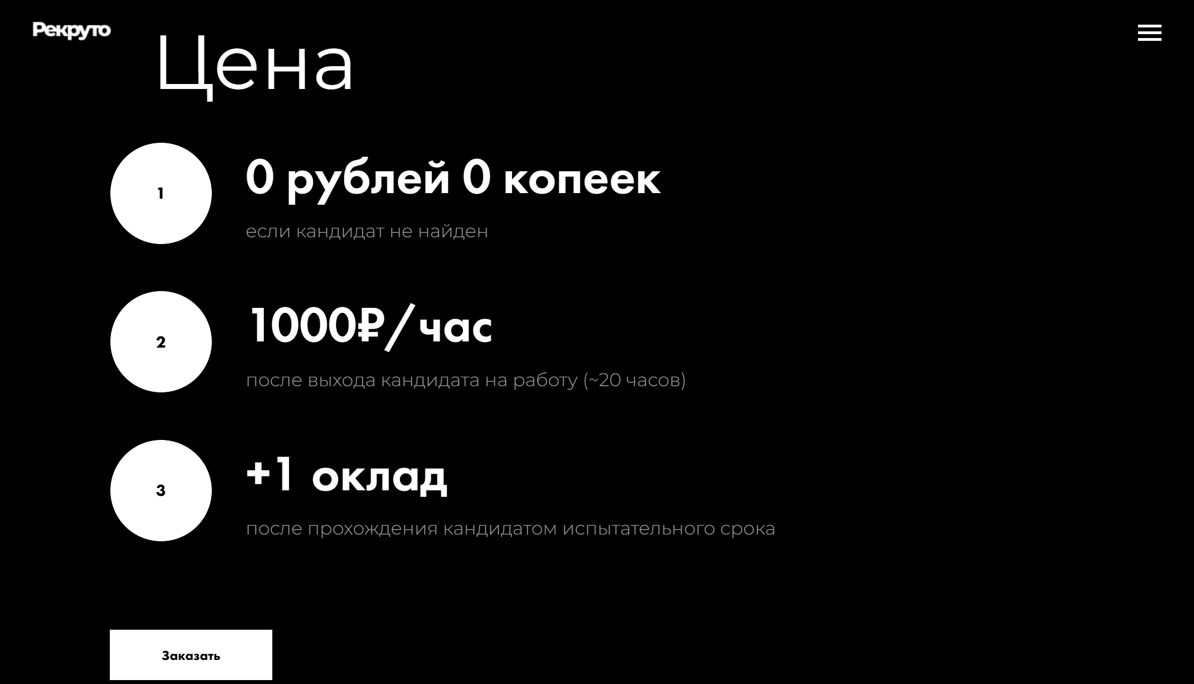
- Блок с ценой
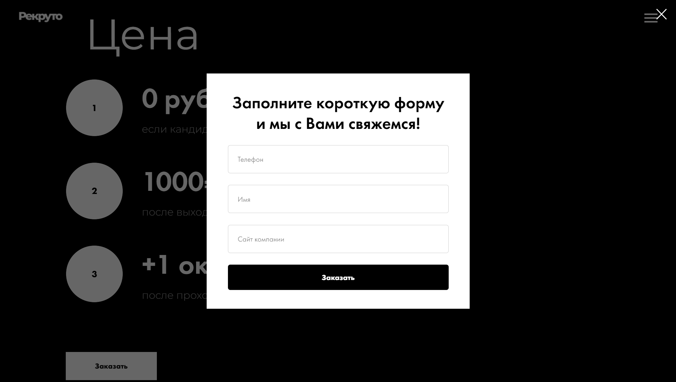
- Форма для заказа услуги
- Дополнительные услуги
Для тех, кто еще не доверяет Рекруто и не готов покупать дорогую услугу поиска сотрудника под ключ, созданы другие опции тестового, менее затратного взаимодействия: бесплатный аудит вакансии, скрининг резюме, проведение телефонных интервью и линейный персонал под ключ. Иллюстрации к услугам анимированы - оформлены в формате GIF. Каждая из услуг также сопровождается кнопкой «заказать», ведущей на всплывающую форму.
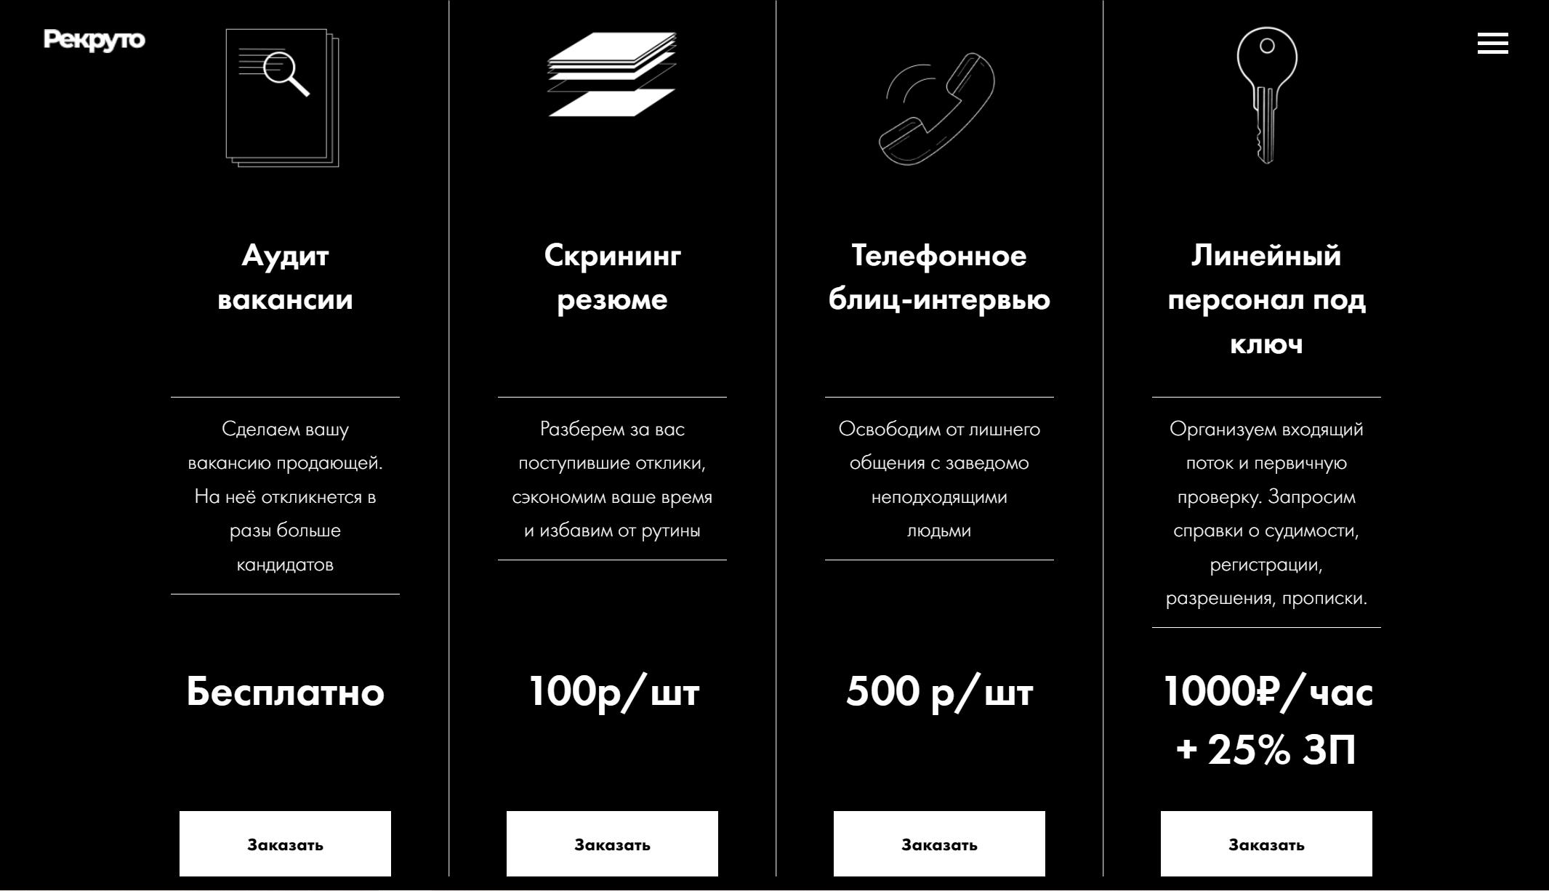
- Блок с вариантами дополнительных услуг
- Целевое предложение и форма заявки
Следующий блок содержит сформулированное главное целевое предложение. Справа расположено краткое описание алгоритма взаимодействия и форма заявки с тремя полями. Слева – небольшое видео с руководителем в формате интервью, где он раскрывает пользу, которое приносит предпринимателю сотрудничество с Рекруто. Видео также снималась мной с двух камер для того, чтобы можно было сделать склейку из наиболее удачных дублей.
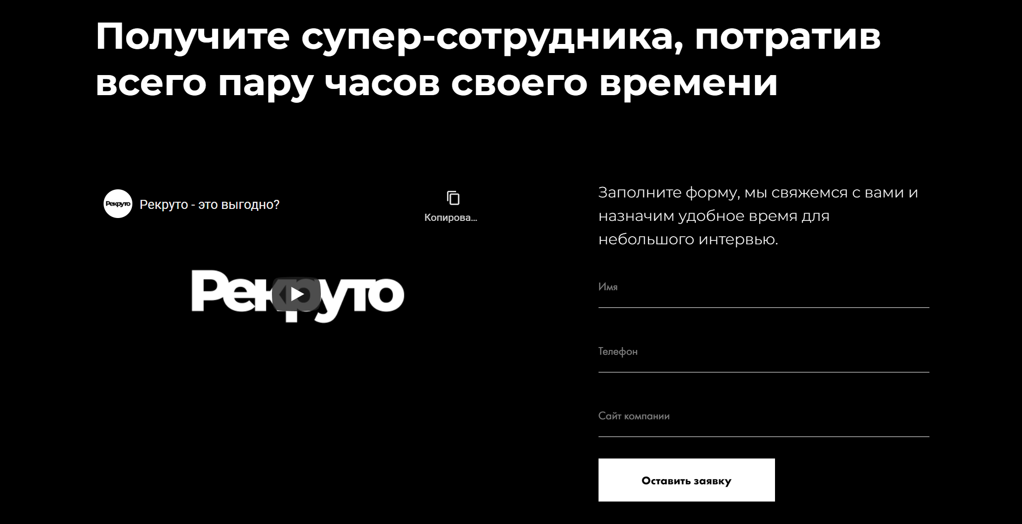
- Блок с формой заявки и главным целевым предложением
- Партнеры
Для того, чтобы посетитель сайта укрепился в доверии к компании, стоит добавить блок со списком фирм, которые пользуются услугами Рекруто. Логотипы кликабельны и ведут на сайты соответствующих компаний для того, чтобы потенциальный клиент мог убедиться, что такие организации действительно существуют. Возможно, некоторые из них окажутся знакомы пользователю, что станет дополнительным плюсом к доверию.
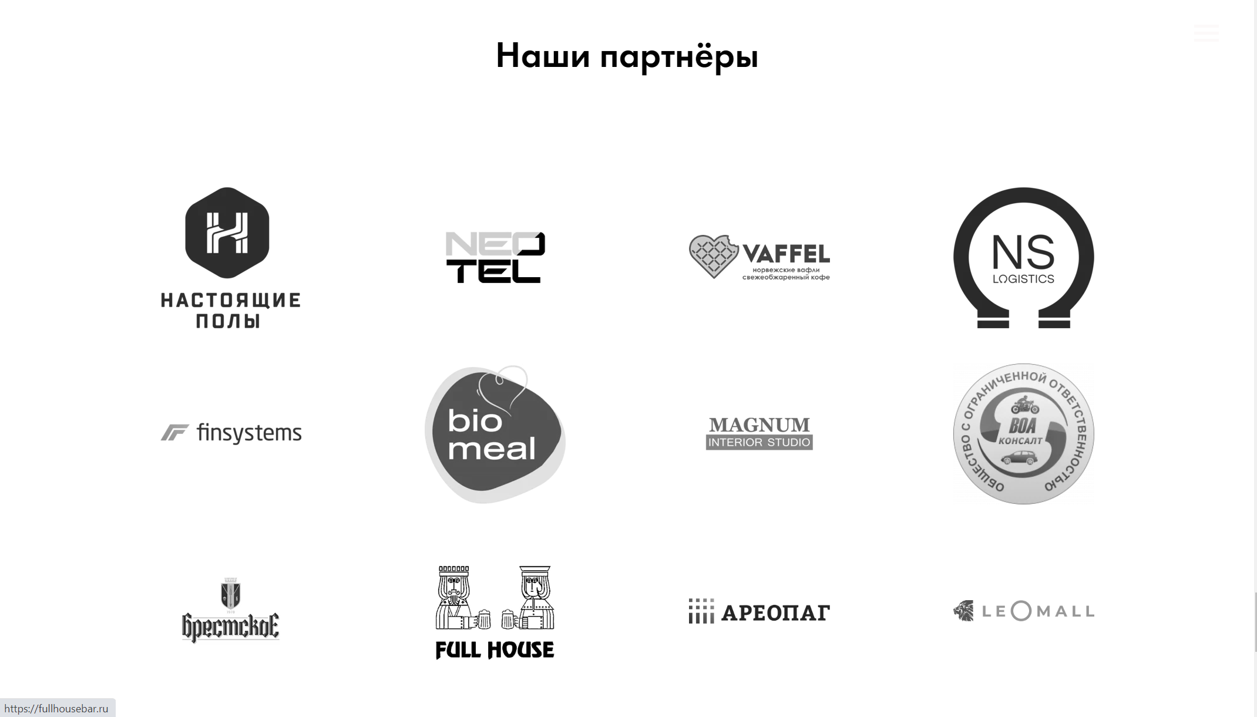
- Блок с компаниями-заказчиками
- Контакты
Немаловажный элемент сайта – это блок с контактами. Посетитель должен видеть, что компания открыта для диалога и, более того, взаимодействие с ней не требует никакого труда: достаточно одного клика. Соответственно, в заключительный блок сайта добавлены кнопки, которые ведут в чаты Telegram или Whatsapp напрямую с руководителем Рекруто. Если потенциальный клиент по какой-то причине не хочет или не может установить прямой контакт с организацией через мессенеджеры, есть опция задать вопрос через e-mail. Для этого создана специальная кнопка, по который всплывает форма с тремя полями: почта, имя и вопрос.

- Контакты на сайте
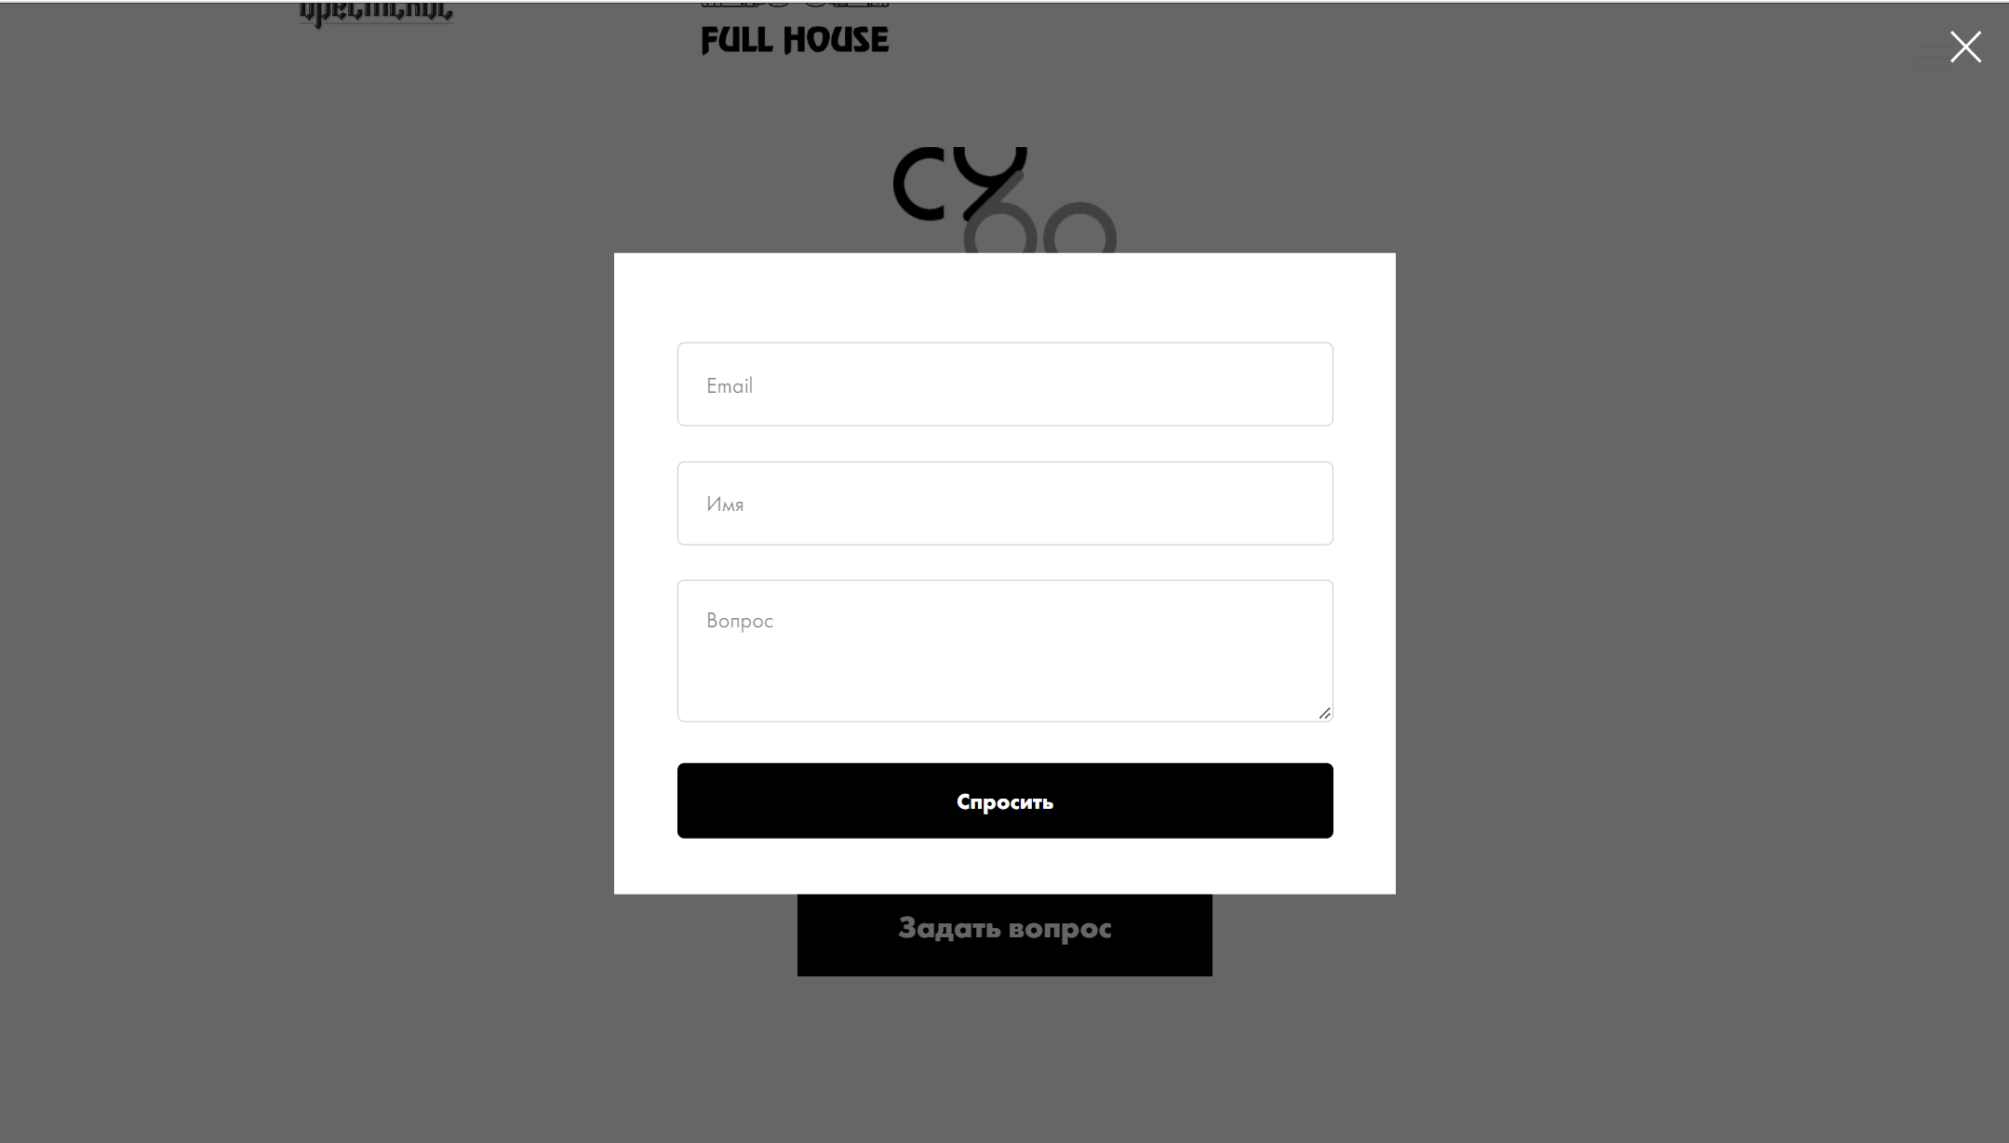
- Форма для отправки вопроса

Создание лэндингов для контекстной рекламы
Для запуска контекстной рекламы было решено использовать не только основной сайт, но и протестировать три дополнительные гипотезы ценностного предложения, для каждой из которых необходимо было создать отдельную посадочную страницу.
Прежде чем составить гипотезы, была проанализирована запрашиваемость различных ключевых слов, связанных с подбором персонала, которые далее были разбиты на темы – возможные позиционирования.
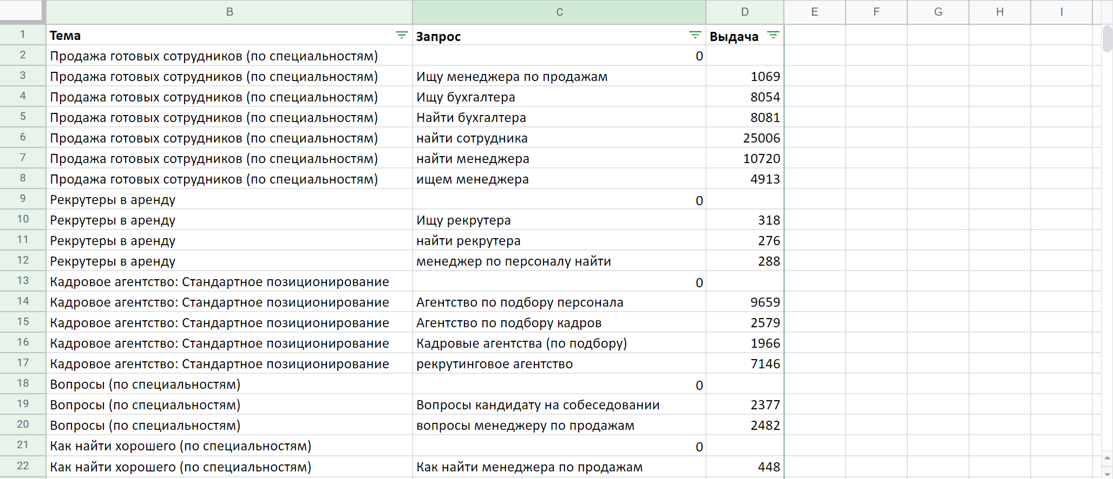
- Таблица с анализом ключевых слов
Таким образом, было сформулировано три позиционирования:
- Продажа готовых сотрудников
А именно, менеджеров по продажам. Выбор пал именно на данных специалистов ввиду того, что они пользуются наибольшим спросом в поисковых запросах, что логично: практически каждой компании требуются люди, занимающиеся продажей ее товаров и услуг. Это предположение подтверждает анализ поисковых запросов через сервис Яндекс WordStat. Сравнивались запросы по поиску менеджеров по продажам, бухгалтеров, закупщиков, маркетологов и ряда других позиций. Поиск продажников оказался самой популярной ключевой фразой.
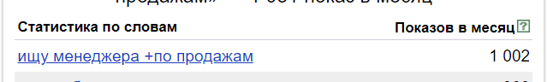
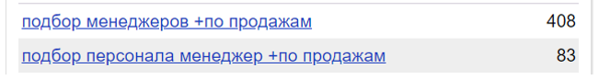
- Количество поисковых запросов по подбору менеджера по продажам
Остановимся поподробнее на содержании самой услуги. Она заключается в продаже контактов «излишек» хороших менеджеров по продажам, которые образовались при поиске продажников для конкретных заказчиков Рекруто. Например, требовалось найти пять специалистов, но в процессе отбора семь оказались отличными профессионалами. Двух из них можно «сбыть» на стороне и найти им работодателя как раз через рекламу. Выгода для потенциального заказчика в таком случае – это экономия времени. То есть, ему не придется ждать, пока найдется кандидат – он может сразу получить контакт хорошего продажника, прошедшего многоступенчатый отбор.
Посадочная страница для тестирования данной гипотезы состоит из следующих блоков:
- Первый экран
Содержит в себе главное целевое предложение: продажу готовых сотрудников, уже прошедших многоступенчатый отбор, а также кнопку, ведущую на блок с формой заявки. Данный блок должен содержать: потребность клиента («Ищете менеджеров по продажам?») и акцент, что у Рекруто есть решение («У нас есть!»).


- Первый экран
- Обоснование услуги
У потенциального клиента может возникнуть недоверие к предложению о готовых сотрудников «здесь и сейчас». Второй блок должен закрыть данное возражение: необходимо объяснить, чем обусловлено наличие такой услуги.
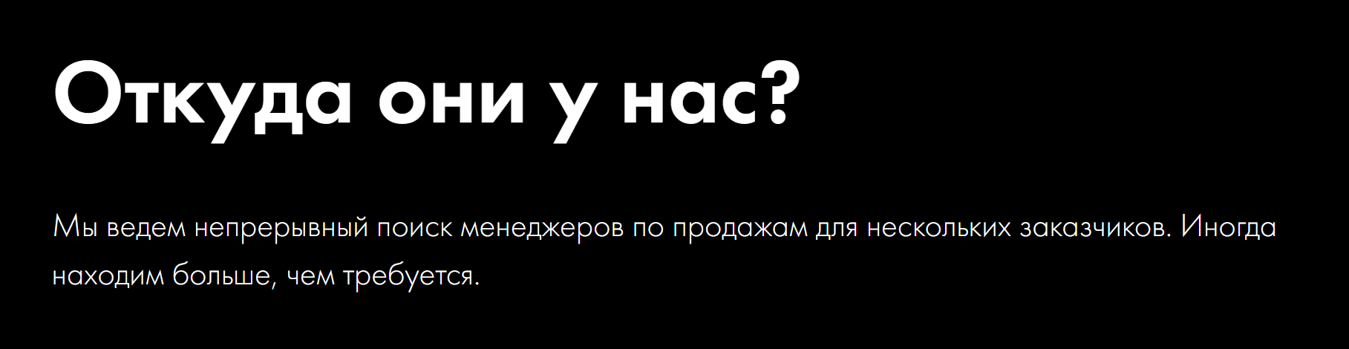
- Блок с обоснованием услуги
- Этапы отбора
Следующее, о чем может подумать посетитель лэндинга – это вопрос о качестве предоставляемых контактов. В случае подбора персонала важно, сколько ступеней отбора было и в чем заключалась их суть. Это позволит понять, насколько жесткие были критерии и на что обращали внимание рекрутеры при поиске. Это является одним из показателем компетенций найденных соискателей.
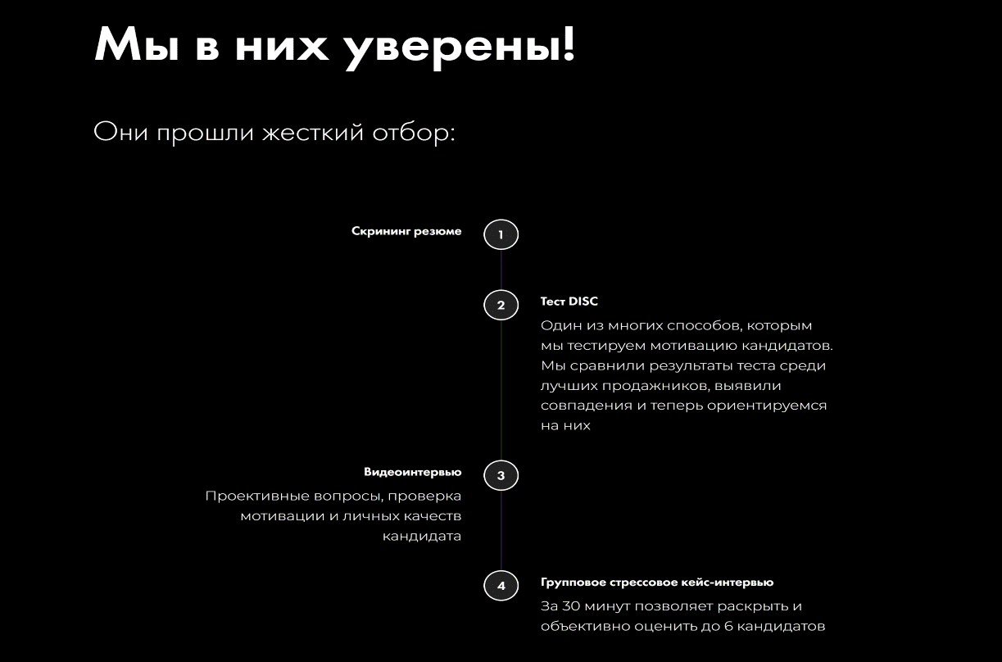
- Блок с описанием этапов отбора
- Гарантия качества
Далее стоит подтвердить заявления о высоком качестве соискателей. Один из доступных способов – это аудиозапись короткого фрагмента интервью. Для этого выбраны те фрагменты, где кандидаты должны были разыграть кейс продажи любого товара. Это является наиболее репрезентативным тестовым заданием для менеджера по продажам, поскольку оно раскрывает главное требование к нему - способность продать. Таким образом, в данном блоке расположено три аудиофрагмента с кнопками «получить контакты», ведущую на блок с формой заявки. Ниже также расположена кнопка «посмотреть других», которая также ведет на форму.
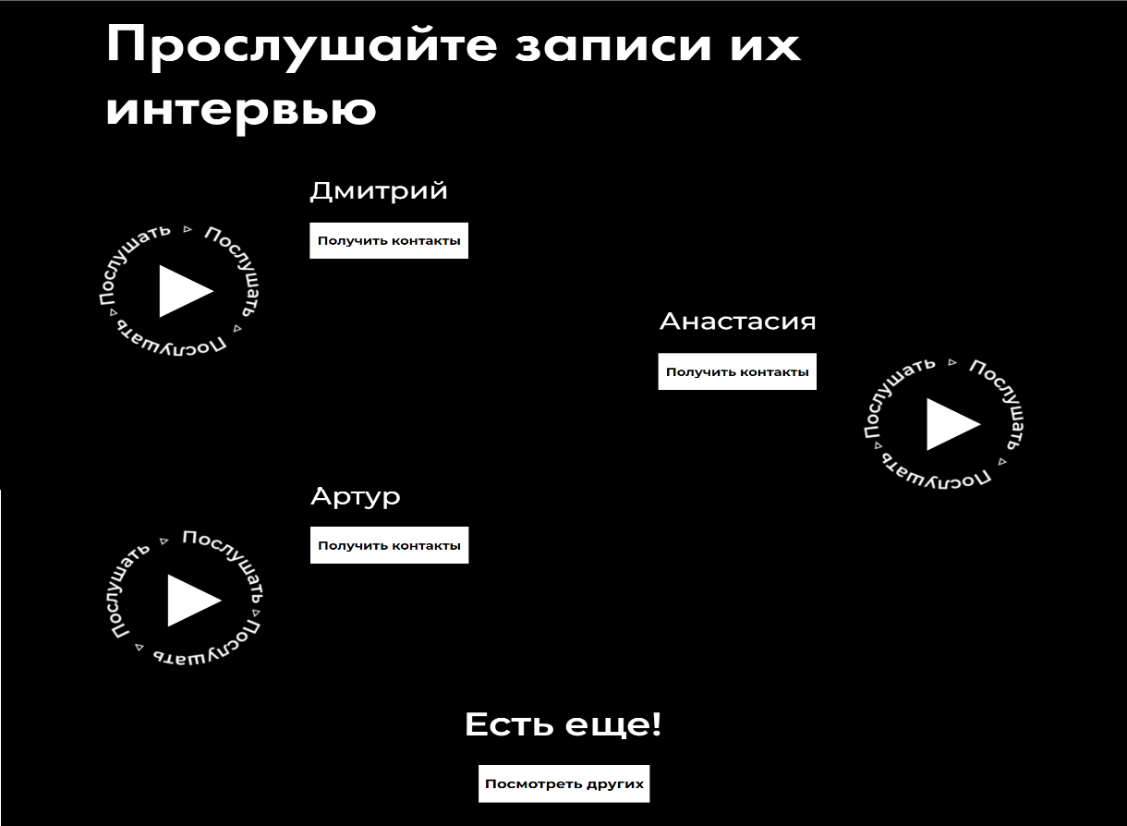
- Аудиофрагменты из интервью с продажниками
- Результаты
Главный показатель качества работы продажника – это сумма его продаж. Хоть Рекруто и не может предоставить финансовые результаты сотрудников, которые еще не трудоустроены, есть возможность указать результаты кандидатов, которые были подобраны рекрутерами Рекруто в другие организации. В данном блоке в пример приведены кейсы подбора в три компании с указанием достижений найденных сотрудников. Каждый сопровождается кнопкой с ссылкой на видео с их самопрезентацией, чтобы таким образом доказать, что это реальные кейсы и реальные люди. Такой элемент поможет повысить доверие посетителей лэндинга к предоставленной информации.
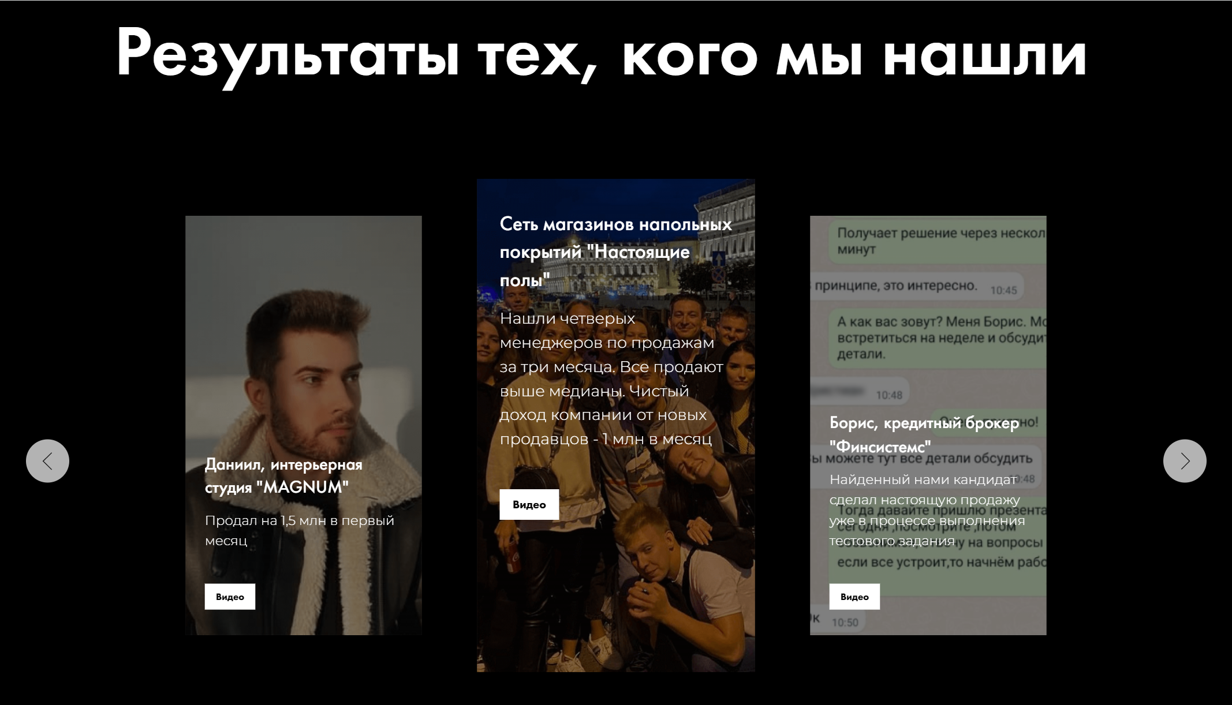
- Результаты менеджеров по продажам, подобранных Рекруто
- Форма заявки
Наиважнейший UX элемент. В заголовке указано главное целевое предложение: профессиональный продажник всего в один клик. Также данный блок содержит краткое описание выгоды от этой услуги: экономия 40 часов чистого времени.
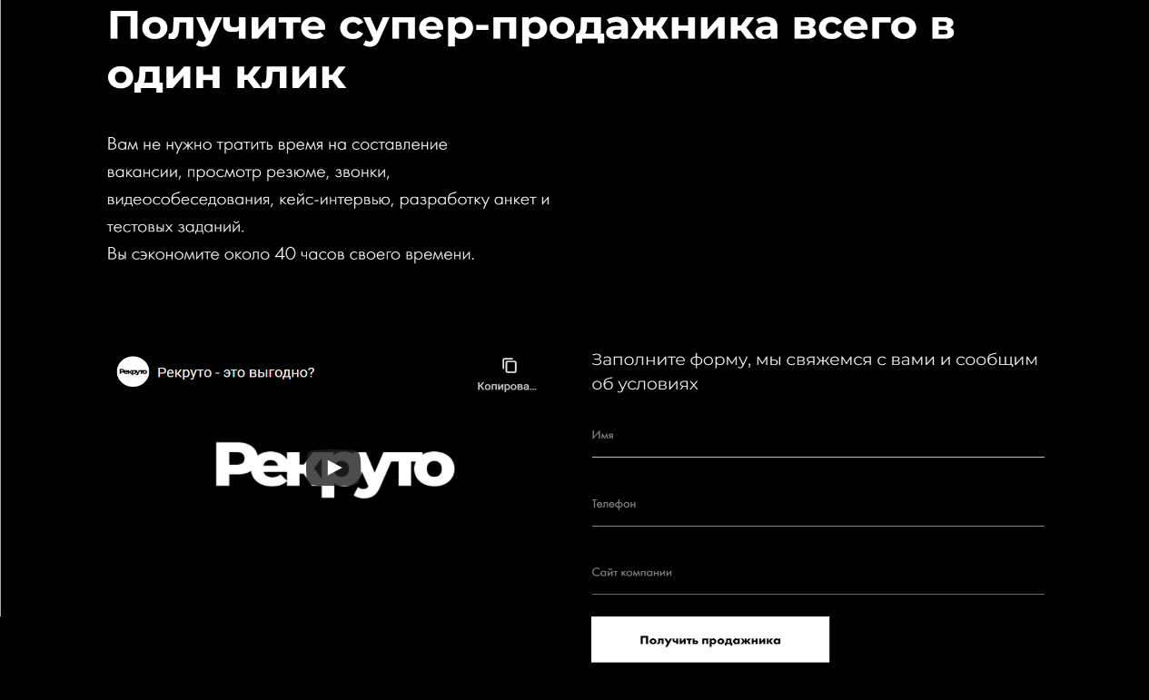
- Форма заявки
И далее следует два блока с главной страницы:
- Партнеры
- Контакты
- Разработка научных методов отбора
Данная гипотеза строится на потребности предпринимателей в глубинном тестировании соискателей. Потенциальные клиенты не хотят получить просто стопку резюме кандидатов с релевантным опытом: они хотят получить сотрудников, прошедших многоступенчатый, жесткий отбор. Они также заинтересованы в наличии целой системы подбора и применении интересных методик, которые доказали свою эффективность на практике. Соответственно, данная посадочная страница отражает одно из позиционирований Рекруто, что подбор персонала – это целая наука.
Второй лэндинг состоит из следующих блоков:
- Первый экран
Отражает боль потенциального клиента: на вакансию откликаются сотни кандидатов, но при этом абсолютно неясно, как выбрать лучших из них. Заголовком мы демонстрируем, что обладаем экспертностью по данному вопросу («Знаем, как найти иголку в стоге сена»). Здесь также располагается кнопка-призыв к действию «попробовать бесплатно», ведущая на форму заявки.
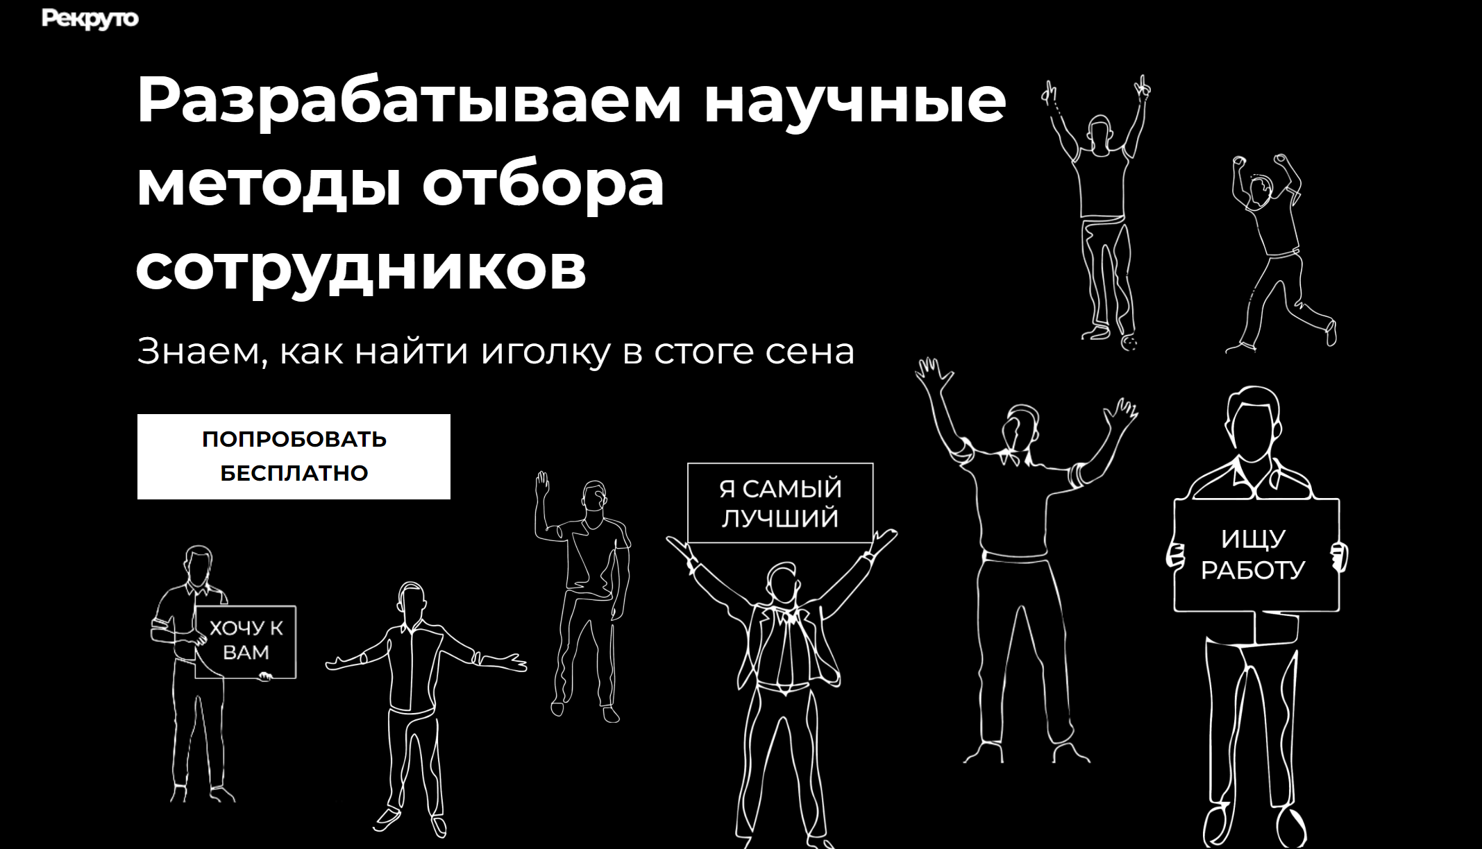
- Первый экран
- Сравнение альтернатив
В данном блоке обыгрывается метафора, где поиск качественного сотрудника сравнивается с соломинкой в стоге сена. Таким образом демонстрируется разница между услугами Рекруто и его конкурентов: других кадровых агентств и поиска силами самого предпринимателя.
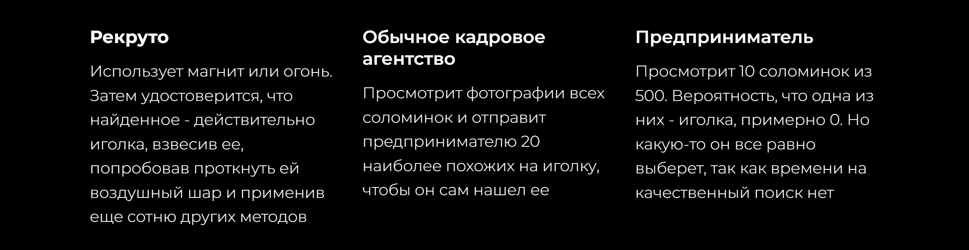
- Сравнение альтернатив на примере метафоры
- Сравнение альтернатив на примере реального кейса
В данном блоке альтернативы сравниваются уже не через метафору, а через кейс подбора начинающего продакт-менеджера. Здесь мы разбираем на примере, чем будет отличаться поиск такого специалиста у Рекруто, другого кадрового агентства и предпринимателя.
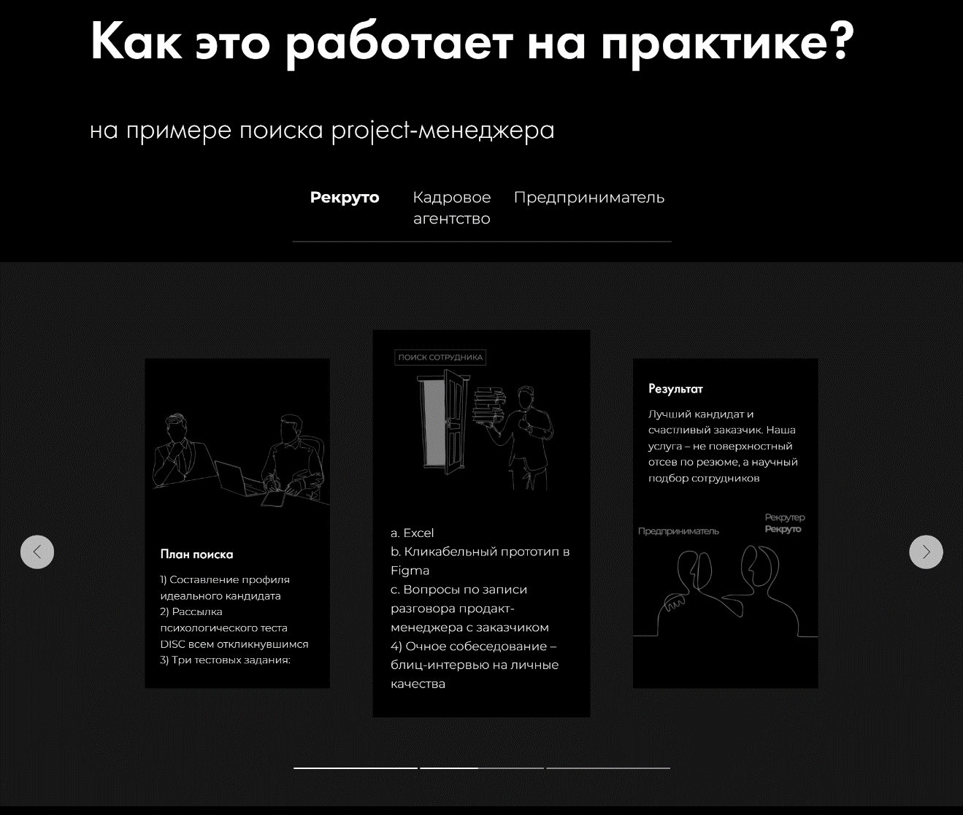
- Сравнение альтернатив на примере кейса
- Форма заявки
Данная посадочная страница предполагает сбор заявок на бесплатную услугу – разработку одного любого этапа подбора. Это может быть тестовое задание, вопросы для интервью с интерпретацией, анкета или кейс интервью. Бесплатность услуги предположительно сделает взаимодействие с сайтом более привлекательным для потенциального клиента и повысит количество лидов, которые принесет лэндинг. Однако это, разумеется, не гарантирует их релевантность.
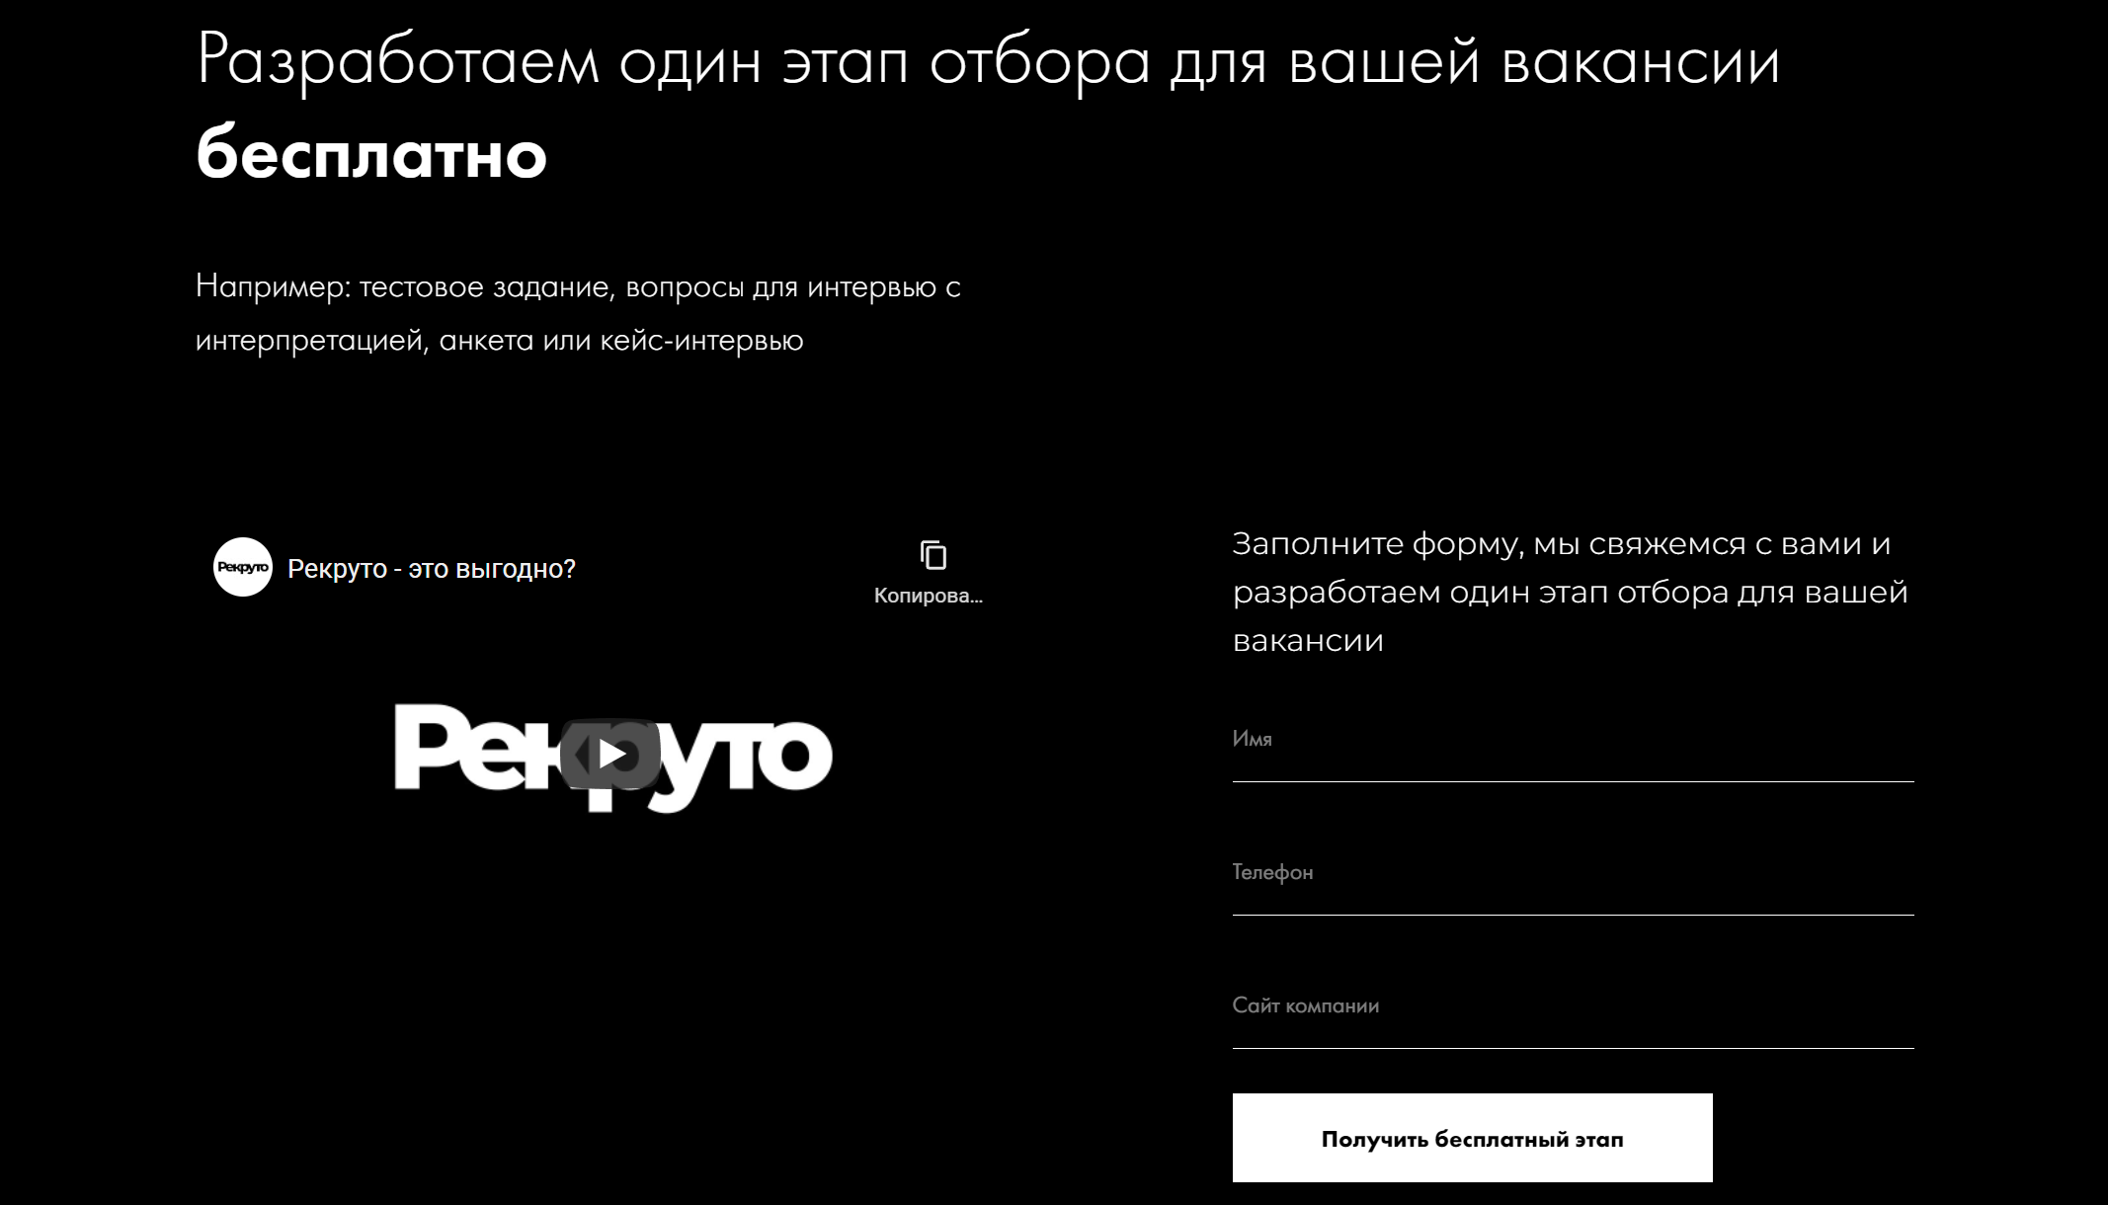
- Форма заявки
Далее идут два блока с главной страницы:
- Партнеры
- Контакты
- Как искать менеджеров по продажам
Данная посадочная страница также построена на гипотезе интереса к поиску менеджеров по продажам. Только сделано это с другого угла, нежели в первом случае. Этот лэндинг носит более информативный характер, в то время как тот скорее продающий «сразу в лоб».
Структура третьей посадочной страницы:
- Первый экран
Как правило, найти хорошего менеджера по продажам – это действительно трудная задача, с которой приходится сталкиваться бизнесу. Соответственно, человек, занимающийся поиском такого специалиста, обратит внимание на обозначение этой проблемы и ее возможные причины. Именно на этом предположении и строится содержание первого экрана – акцент на боли потенциального клиента и обещание раскрыть ее «секрет».

- Первый экран
- Причины проблемы
На первом экране мы утверждаем, что знаем, за чем кроется проблема поиска качественных менеджеров по продажам. В следующем блоке мы должны раскрыть, чем обусловлено данное затруднение.
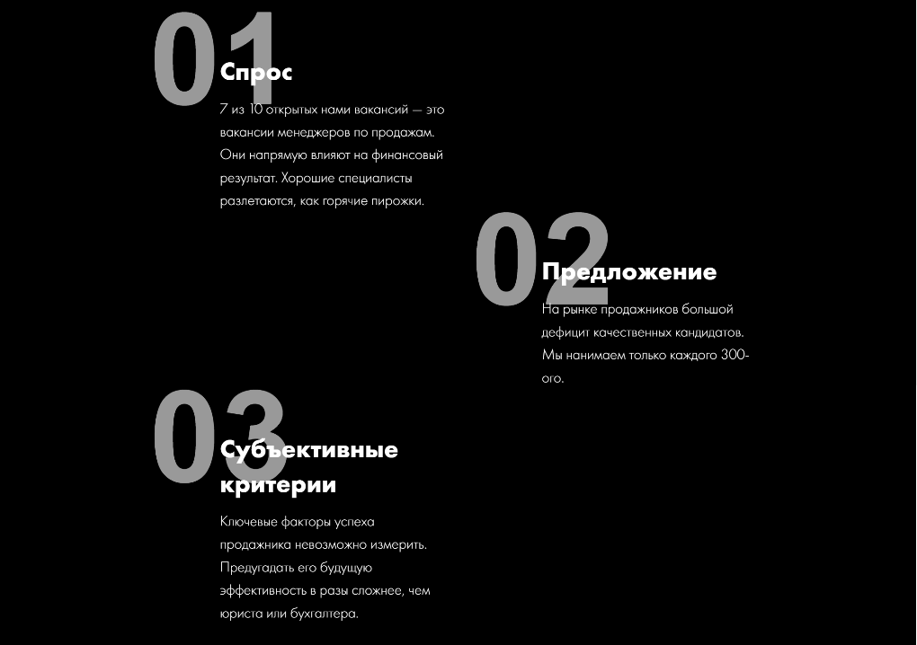
- Ответ на вопрос: «Почему сложно найти продажниками?»
- Решение
Здесь содержится блок с кейсами поиска трех менеджеров по продажам в три разные компании с главной страницы. Этим блоком мы показываем, что знаем, как решить проблему клиента.
- Блок с видеовизитками найденных кандидатов (с главной страницы)
- Тестирование
В данном блоке мы наглядно показываем, как находим лучших на рынке профессионалов. А именно, через такие тестовые задания, которые наиболее близко приближены к будущей работе соискателя и позволят увидеть, как он проявит себя на деле. Наиболее наглядный формат преподнесения информации – это видео. Соответственно, здесь мы размещаем видеогалерею с видеозаписями тестовых заданий двух кандидатов с кейсом продажи.
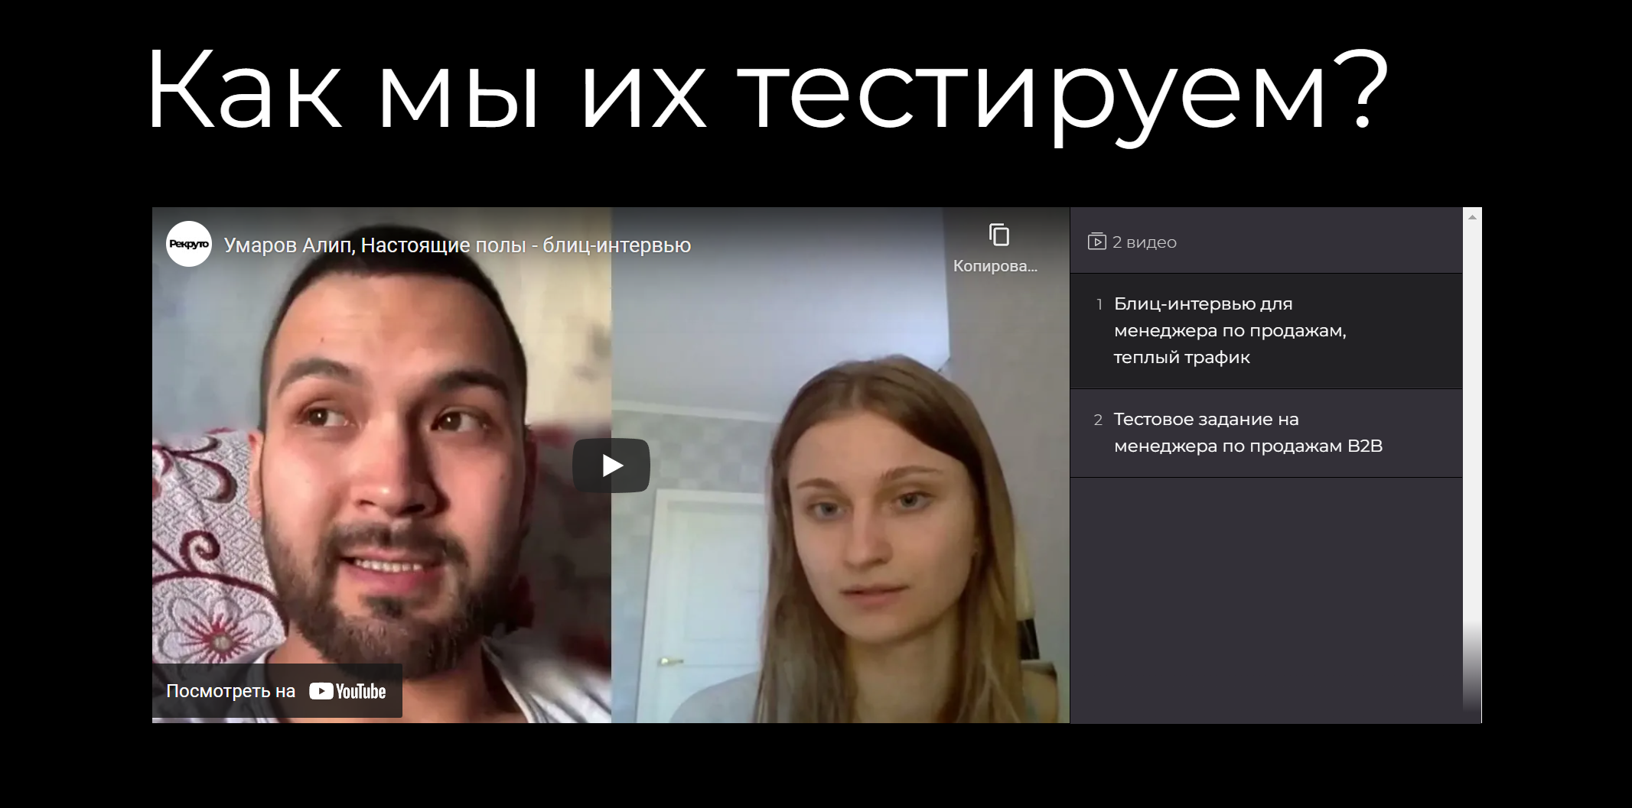
- Примеры тестирования
- Гарантия того, что все кандидаты будут обработаны
Здесь мы показываем, что Рекруто выбирает лучших из огромного множества соискателей и ни один из них не будет упущен. Этот блок выполнен в виде коллажа со скринами видеоинтервью.
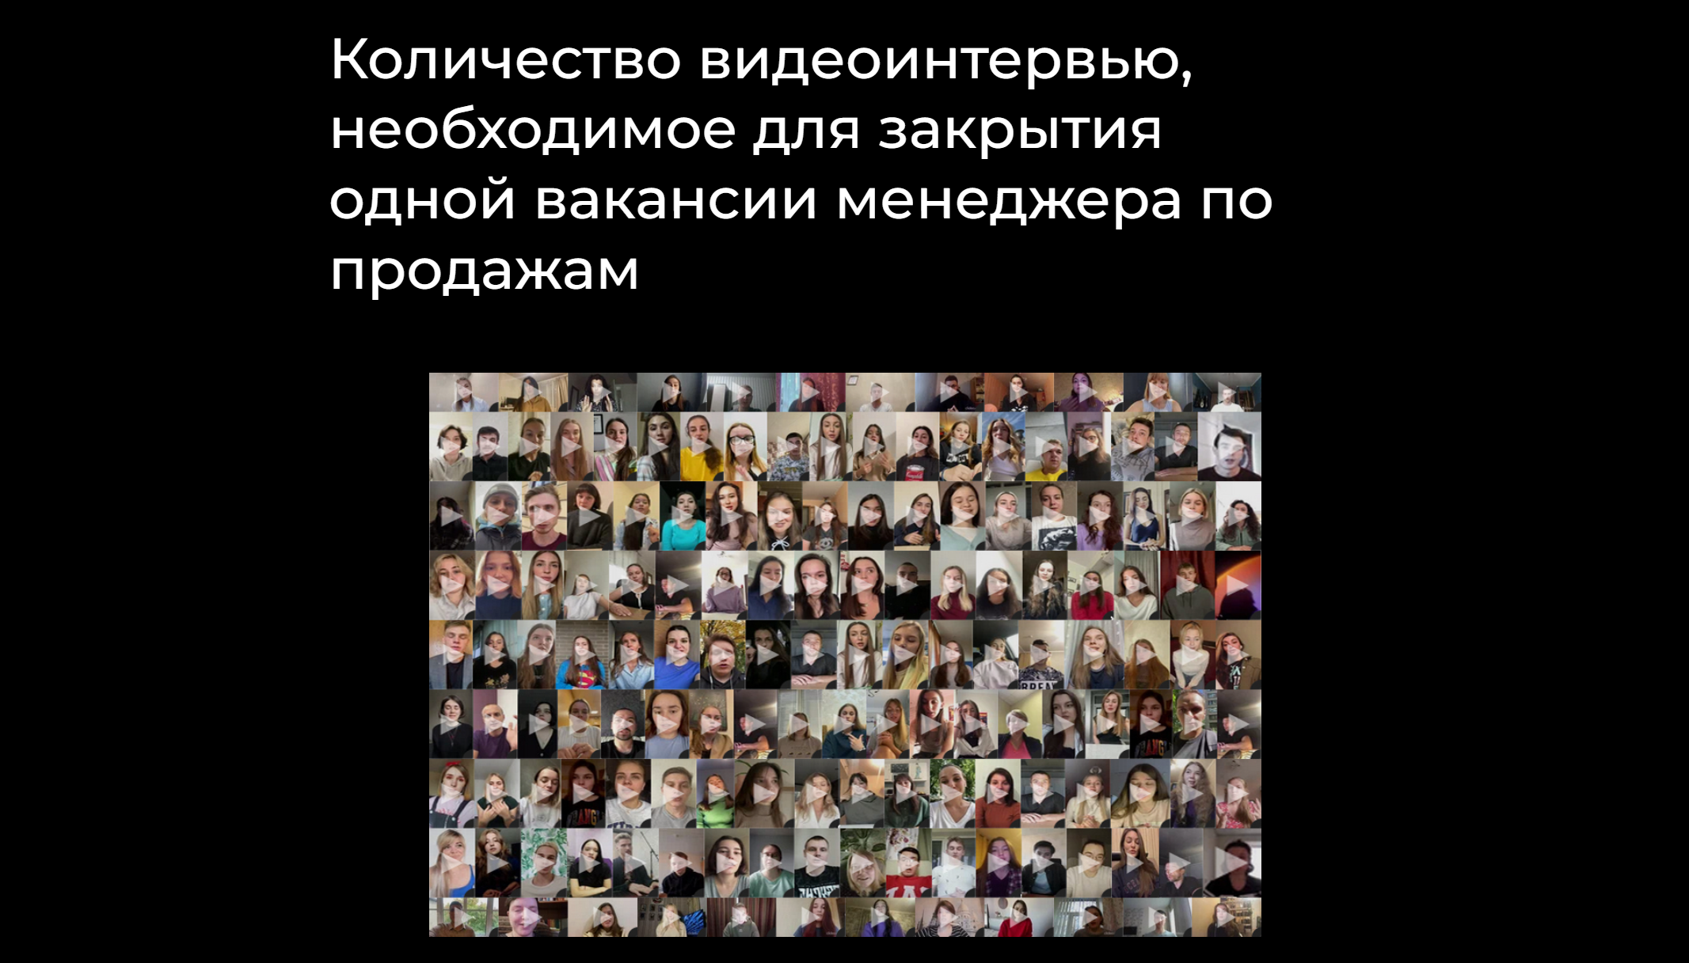
- Количество видеоинтервью на одну вакансию
- Целевое предложение
В данном блоке содержится основное целевое предложение: индивидуальный подход к поиску менеджеров по продажам, что гарантирует отбор лучших для каждого конкретного заказчика, а также оплата через 3 месяца.

- Целевое предложение
- Алгоритм взаимодействия
Таким образом, потенциальному клиенту становится более понятно, как ему получить такую услугу и как будет строиться его взаимодействие с Рекруто. Этот блок также отвечает за побуждение к действию: посетитель лэндинга мысленно проходит путь от потенциального клиента к фактическому, что склоняет его к мысли совершить первое целевое действие – подать заявку. Кроме того, такой элемент позволяет продемонстрировать простоту получения услуги для пользователя.
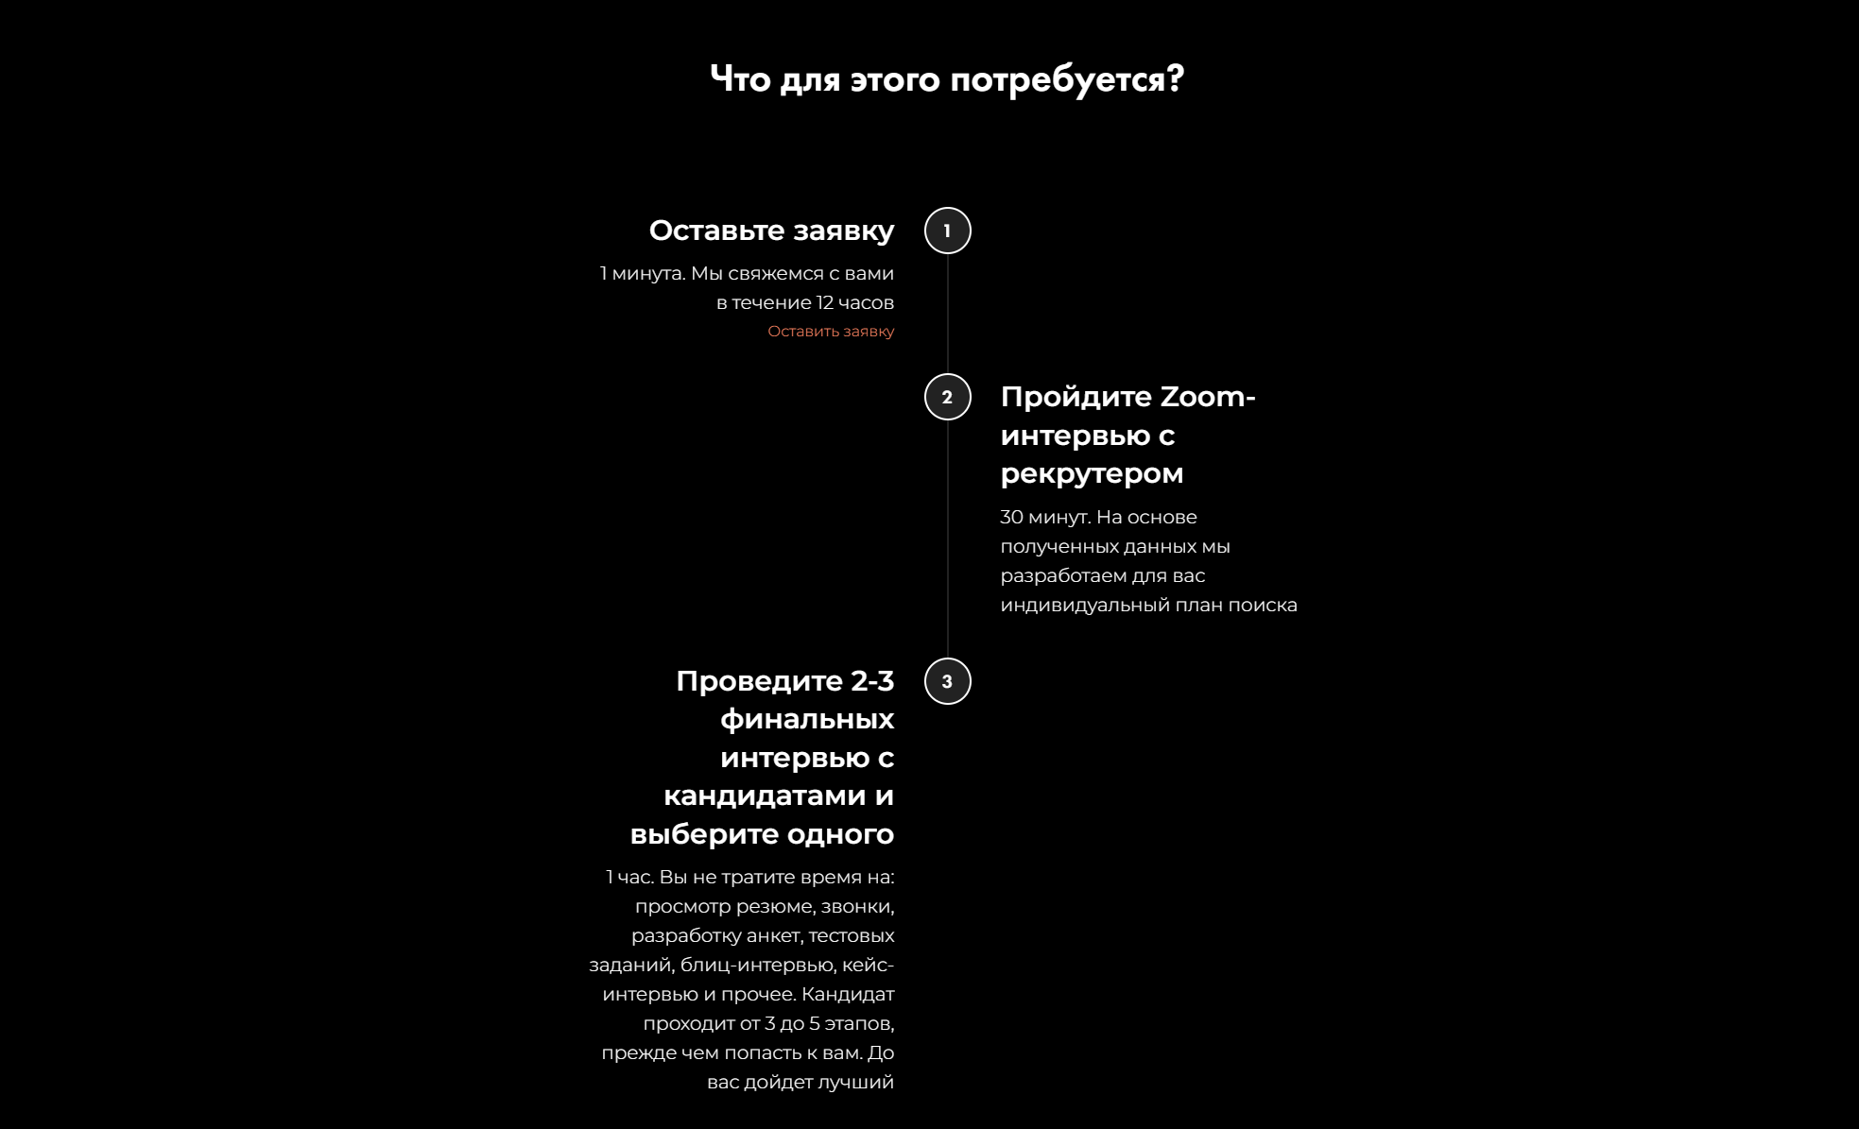
- Алгоритм взаимодействия
Далее следуют блоки с главной страницы:
- Форма заявки
- Партнеры
- Контакты

3.1.3 Создание лэндингов для реферальной программы
Реферальная программа будет работать следующим образом: если клиент приводит Рекруто нового клиента, каждый из них получает скидку 50% на закрытие одной вакансии.
Соответственно, для реализации данной реферальной программы необходимо создать две посадочные страницы: для «старого» клиента и его реферала – клиента, которого он привел.
- Посадочная страница для клиента
Чтобы стать участником реферальной программы, клиенту Рекруто, по сути, необходимо будет сделать всего два действия: отправить своему рефералу ссылку на специальную посадочную страницу и рассказать ему о своем опыте сотрудничества с Рекруто, таким образом убедить попробовать наши услуги.
Лэндинг для клиента состоит из трех блоков: целевого предложения, алгоритма действий и блоком со ссылкой для реферала. Он имеет два анимационных элемента: мигающего курсора на первом блоке и двигающейся в горизонтальном направлении окружности в третьем.
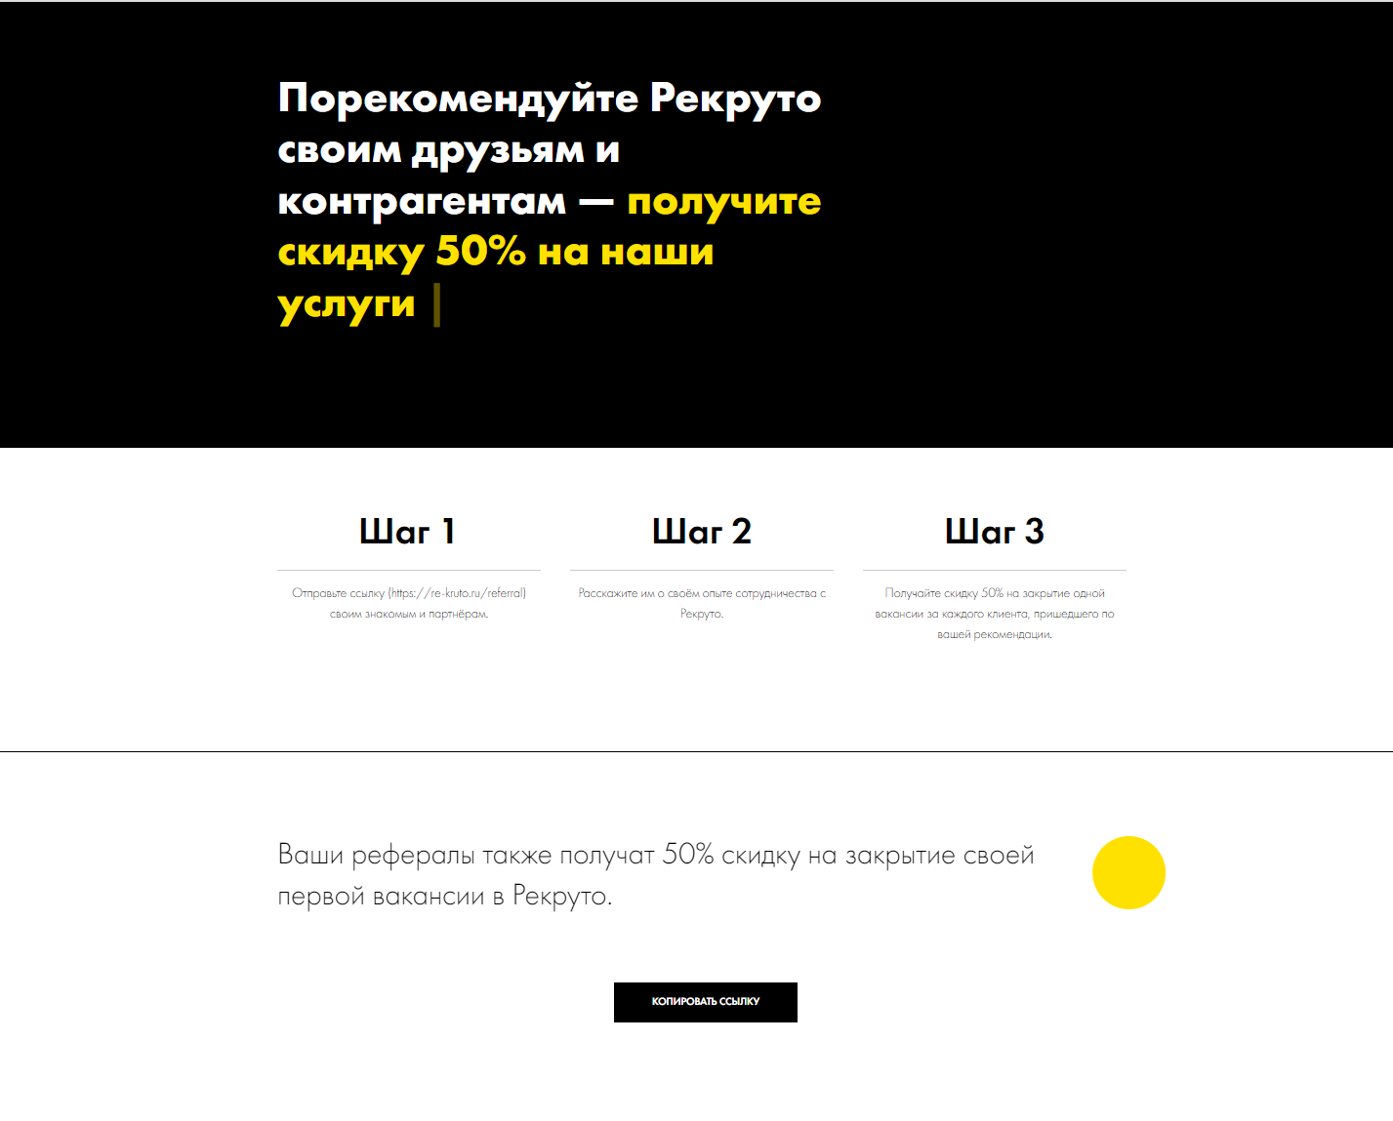

- Посадочная страница реферальной программы для старых клиентов
- Посадочная страница для рефералов
Поскольку реферал еще не пользовался услугами Рекруто и может опираться лишь на рекомендацию одного из клиентов, лэндинг для него будет содержать более подробное описание принципов работы Рекруто.
Таким образом, посадочная страница будет иметь следующую структуру:
- Целевое предложение

- Блок с целевым предложением
- Схема работы Рекруто
В данной части лэндинга отражены 6 принципов работы компании. По сути, этот блок дублирует блок ключевых отличий Рекруто от конкурентов с главной страницы сайта.
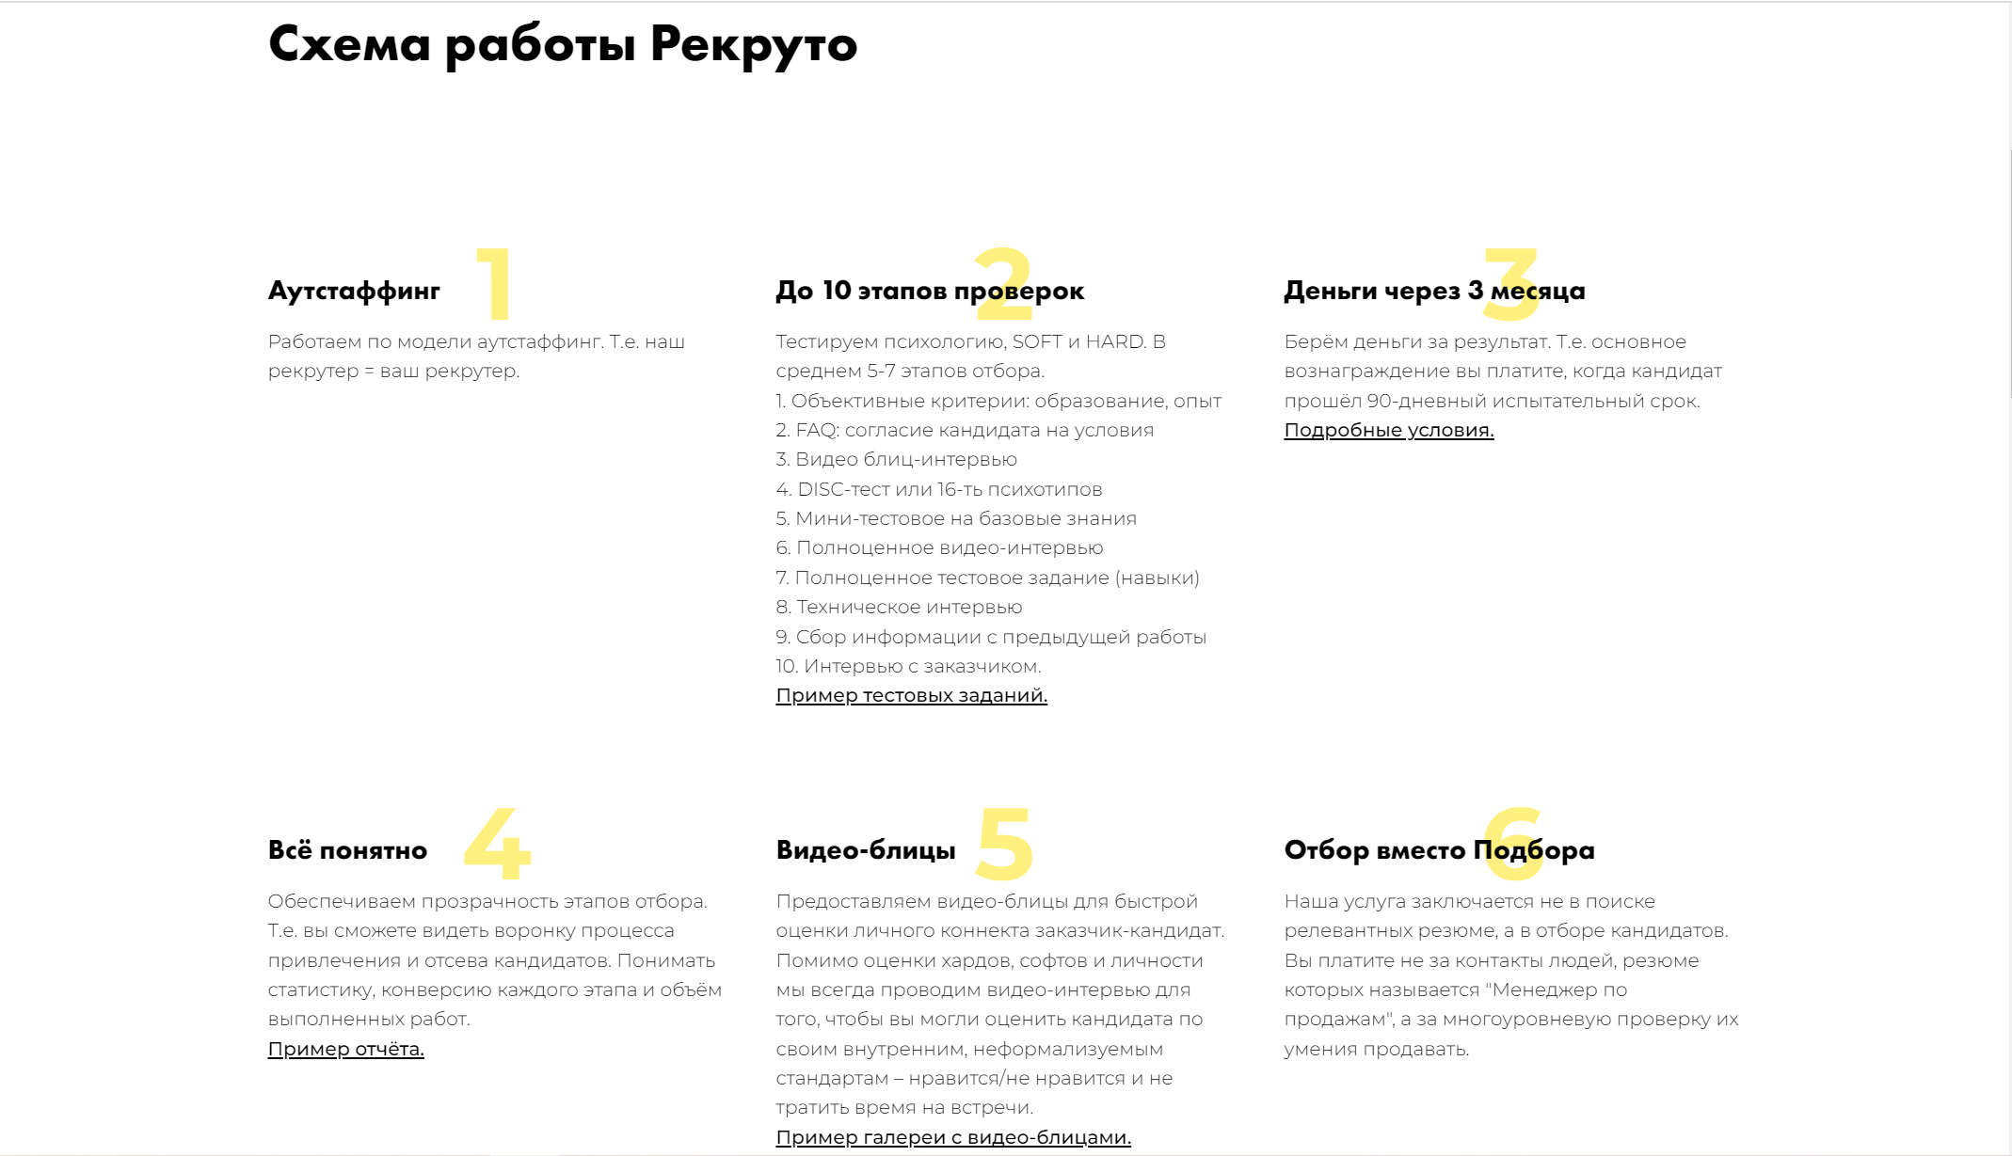
- Схема работы
- Воронка соискателей
Эта часть призвана более наглядно показать, в чем заключается работа компании. Здесь представлен пример закрытия вакансия пайтон-разработчика в виде воронки соискателей: начиная от количества откликнувшихся кандидатов, заканчивая количеством принятых на работу сотрудников.
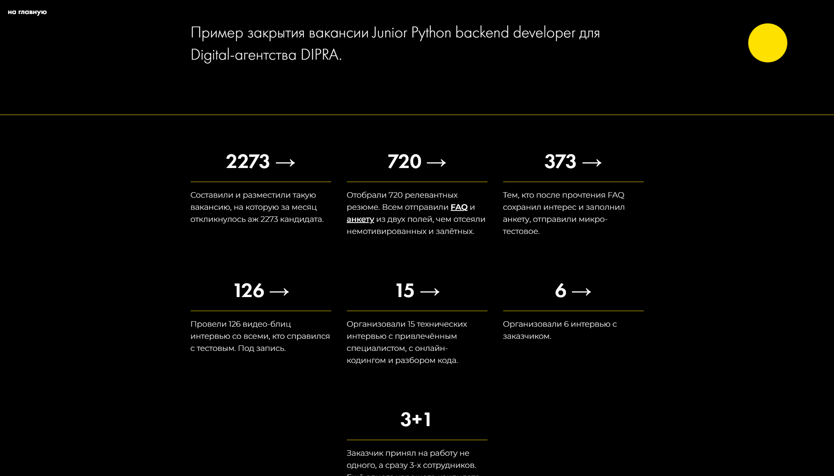
- Воронка кандидатов на позицию junior python backend developer
- Главная выгода от сотрудничества с Рекруто
Далее представлен результат работы Рекруто, выраженный в цифрах: количестве принятых на работу кандидатов, потраченных часов рекрутера и сэкономленных часов заказчика.
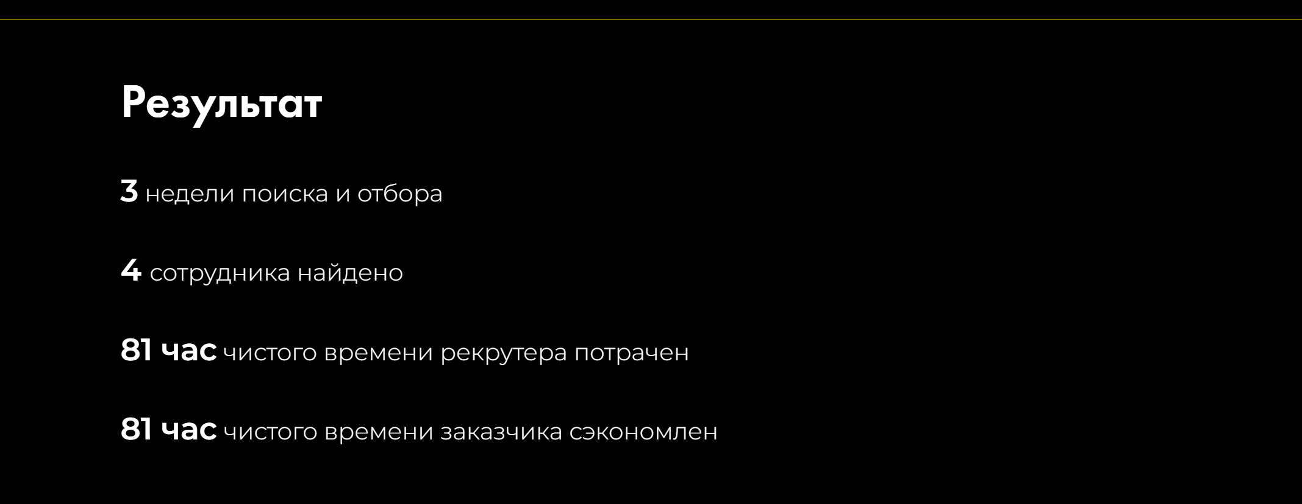
- Результаты
- Форма участия в реферальной программе
Соответственно, если реферала устраивают условия программы, и он готов доверить подбор Рекруто, он заполняет форму из трех полей: имени, телефона, а также имени и названия компании человека, который отправил ему ссылку на эту посадочную страницу.
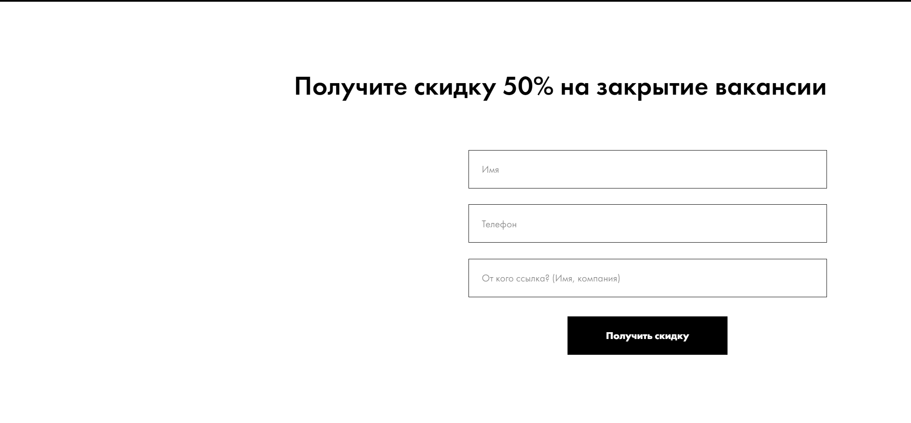
- Блок с формой для участия в реферальной программе

3.1.4 Telegram
Как уже было сказано, в данном канале будут публиковаться краткие посты о подборе персонала для предпринимателей. Сперва может показаться, что делиться внутренними наработками по поиску сотрудников нецелесообразно, поскольку люди будут просто пользоваться ими, не прибегая к помощи Рекруто. Однако стоит отметить, что предприниматель, прочитавший полезную информацию о подборе персонала и применивший ее самостоятельно – не клиент Рекруто. Клиент Рекруто – это тот предприниматель, который, наткнувшись на экспертную информацию о поиске сотрудников, решит делегировать эту задачу ее источнику. Соответственно, телеграм-канал – это способ донесения экспертности до целевой аудитории.
Сперва необходимо было создать описание для телеграм-канала. Оно должно отражать пользу, которую принесет подписка на канал, и в то же время то, какую выгоду несет сотрудничество предпринимателя с компанией.
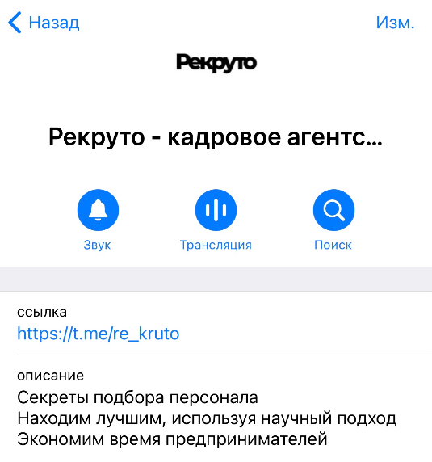
- Описание телеграм-канала
В первую очередь, для ведения телеграм-канала необходим контент. Для того, чтобы контент не был хаотичен, лучше всего разработать некую систему.
Весь контент, который мы планируем публиковать, можно разделить на четыре вида: вовлекающий, обучающий, брендовый и рекламный.
Исходя из этого, определим также оптимальное распределение размещаемого контента по типу:
40% - вовлекающий
30% - брендовый
25% - обучающий
5% - рекламный
Далее, для канала было разработано 15 рубрик.
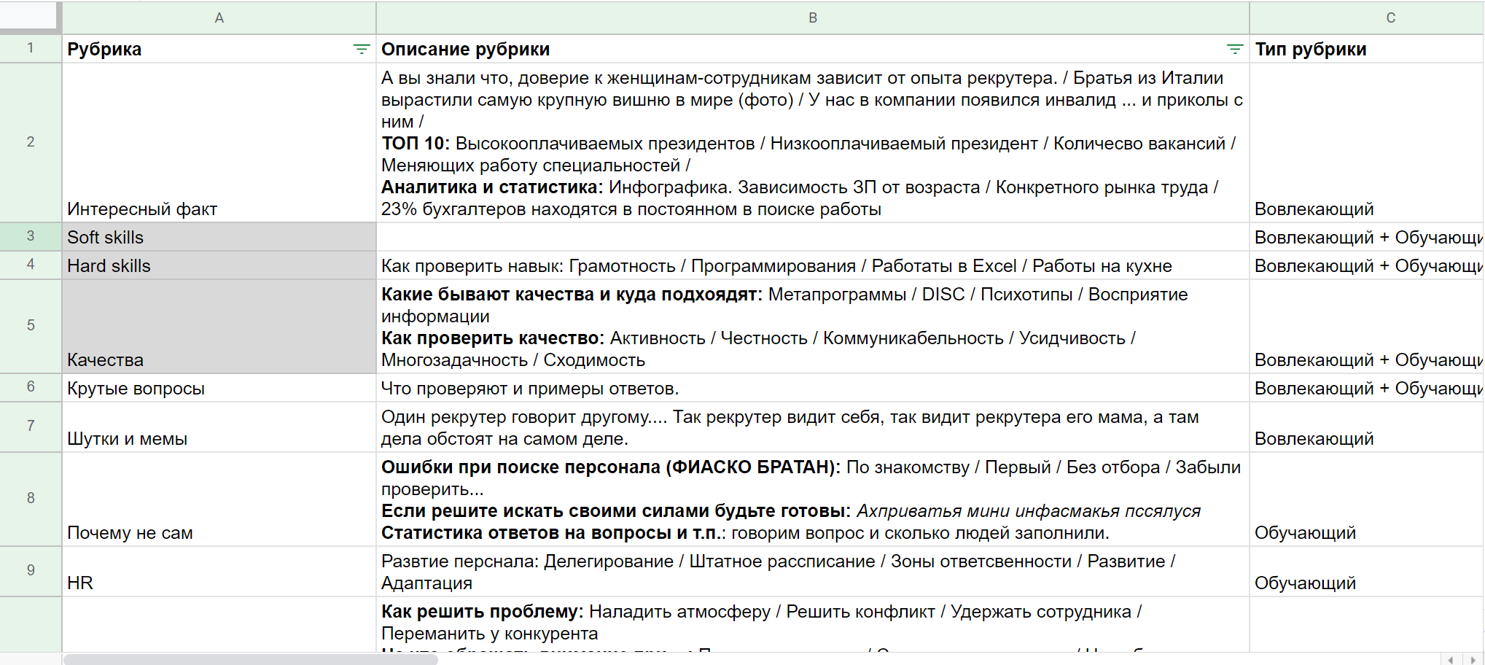
- Таблица с описанием рубрик
Также для разработанных рубрик были придуманы темы постов, которые я объединила в подробный контент-план, составленный согласно правилу оптимального распределения контента 40/30/25/5. Сразу было принято решение делать короткий, тезисный текст без вводных слов, поскольку целевая аудитория – это люди, которые ценят свое время и, заходя в социальные сети, стремятся в той или иной мере извлечь пользу.
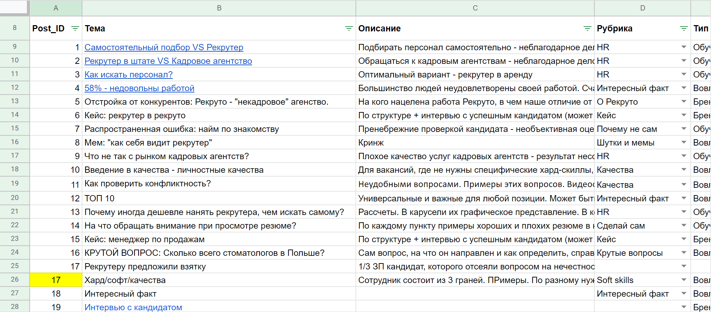
- Контент план
Следующие шаги – это написание текстов и дизайн постов.
Для запуска телеграм-канала лучше всего заранее разместить, как минимум, 9 постов.


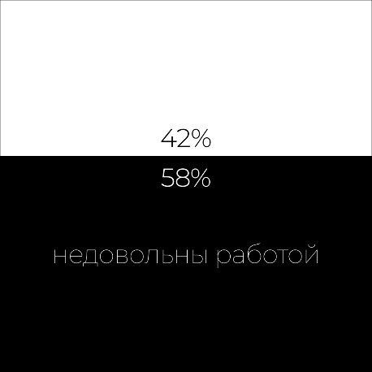

- Дизайн первых девяти постов для телеграм-канала

Исходя из анализа социальных сетей конкурентов, было выявлено, что далее вполне достаточно выкладывать 3 поста в неделю. Более частый постинг необоснован, поскольку целевая аудитория – бизнесмены. Это люди, располагающие небольшим количеством времени, которые не имеют возможности и желания постоянно отслеживать обновления в социальных сетях.
Посты в основном создавались в виде карусели: обложки, визуального представления текста поста, примеров, инфографики и других элементов, которые могут помочь лучше усвоить информацию из поста.
Ниже приведен пример поста из рубрики «крутой вопрос» (для собеседования), который относится к вовлекающему типу контента.


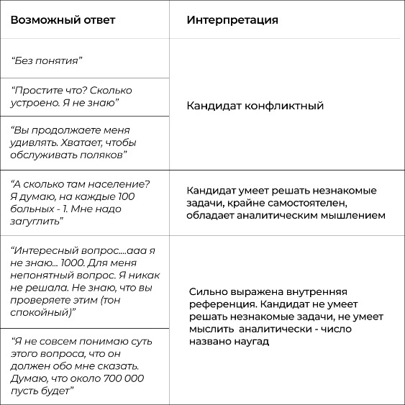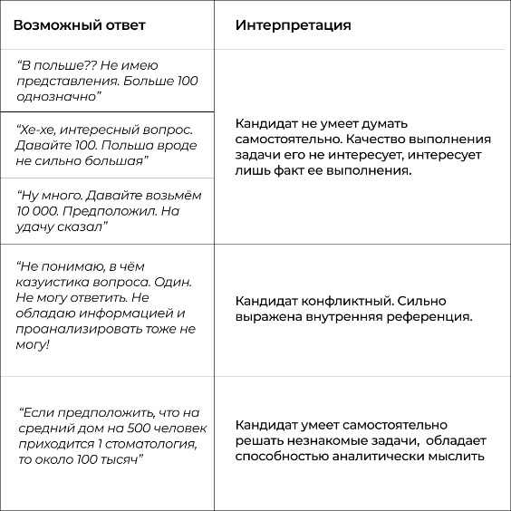
- Пример полной карусели для одного из постов

3.1.5 ВКонтакте
Так как на момент начала работы сообщества ВКонтакте у компании также не имелось, необходимо было создать его с нуля.
Начать необходимо с названия для сообщества. Помимо того, что оно должно содержать имя компании, оно должно и отражать то, чем она занимается, дабы это было сразу понятно новому посетителю сообщества. Также деятельности компании стоит отразить в названии сообщества для того, чтобы оно выдавалось пользователям при поиске организаций во ВКонтакте, по ключевым словам, «кадровое агентство», «подбор персонала» и так далее. Таким образом, сообщество было решено назвать «Рекруто – кадровое агентство нового формата». Такое название позволит одновременно дать понимание о деятельности компании и в то же время создать некую интригу: чтобы пользователю захотелось узнать, в чем же заключается новизна.
В статусе сообщества лучше разместить акцент на важном для клиента факторе принятия решения о приобретении услуги. В статусе я решила сделать фокус на выгодном ценообразовании, указав его основной принцип: «Оплата через 3 месяца».
Следующий этап – это создание описания сообщества. Оно должно содержать в себе целевое предложение, подкрепленное основными конкурентными преимуществами. Оно должно быть коротким, но цепляющим: потенциальный клиент, прочитав описание, должен решить, что ему стоит задержаться на странице и узнать об услуге поподробнее. Также должно содержать призыв к действию, ключевые ссылки.
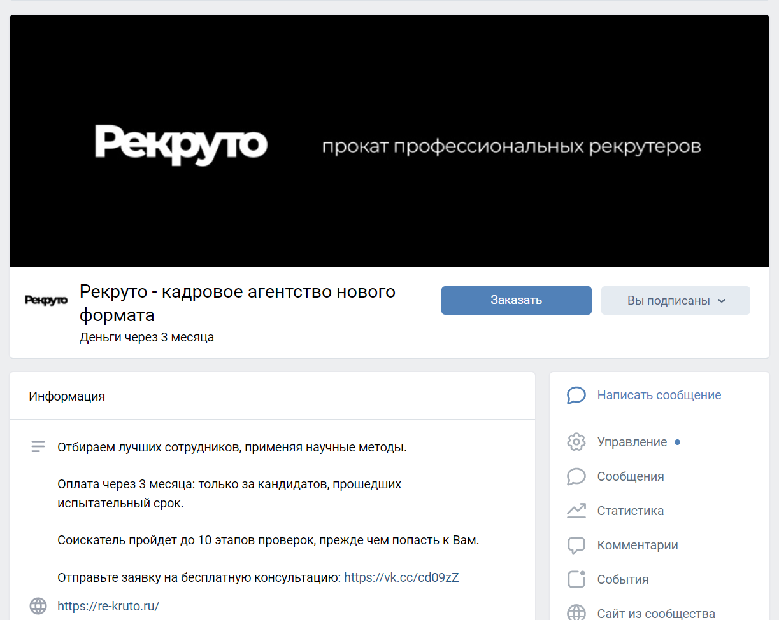
- Оформление сообщества ВКонтакте
Также была добавлена ссылка «получить бесплатную консультацию», дабы создать ощущение простоты взаимодействия с компанией для посетителя: это совершенно бесплатно и в один клик.

3.2 Проект интернет-маркетинговой стратегии

3.2.1 Реклама во ВКонтакте
Рекламный кабинет ВКонтакте позволяет разместить 8 типов объявлений. Среди них:
- Карусель – для продвижения товаров и услуг, несколько ссылок/карточек товара
- Запись с кнопкой – содержит призыв к действию – вступить, купить, перейти и так далее
- Универсальная запись – для увеличения охвата, это может быть запись с любыми вложениями
- Сбор заявок – сбор контактов тех, кому могут быть интересны конкретные товары или услуги
- Реклама в историях – объявления в историях пользователей
- Реклама сайта – направлена на увеличение трафика сайта
- Реклама приложений
- Реклама личной страницы
Для наших целей подходит запись с кнопкой, универсальная запись, сбор заявок, реклама сайта.
Далее необходимо разработать сами рекламные объявления.
Начать стоит с выбора позиционирования каждого объявления: что мы будем предлагать аудитории и чем планируем ее привлечь. Так, для теста было выбрано три позиционирования:
- Экспертный контент
В данном случае мы попытаемся завлечь пользователей в сообщество через полезную информацию о подборе персонала.
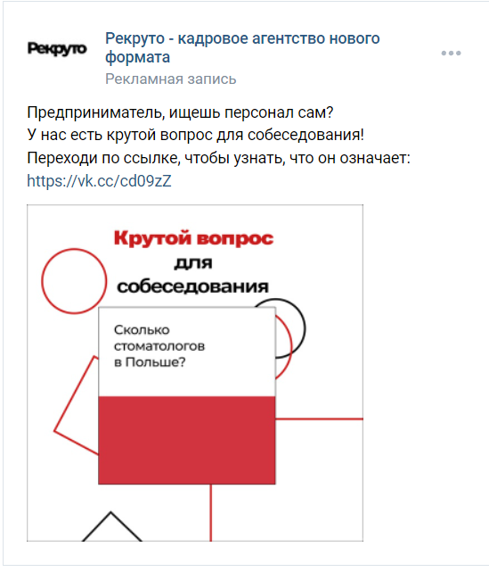
- Рекламное объявление (1)
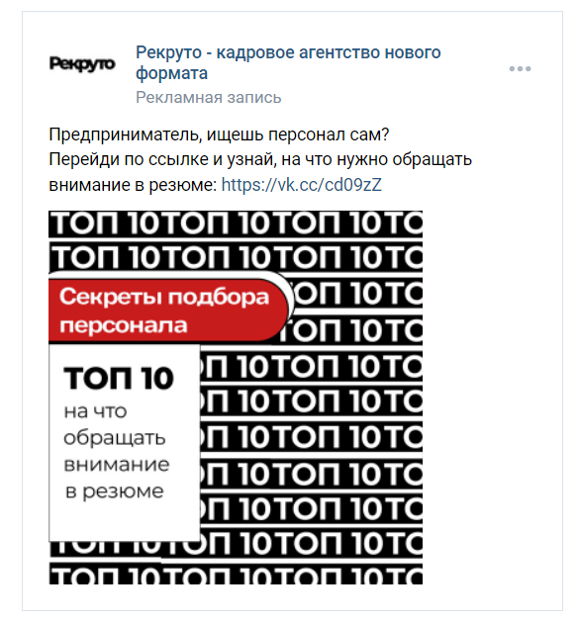
- Рекламное объявление (2)

- Давление на боль
Следующая гипотеза заключается в том, чтобы зацепить боль потенциального клиента. А именно то, что предпринимателю приходится заниматься не своей работой – поиском персонала.
Перестань делать чужую работу – делегируй.
Рекруто – прокат профессиональных рекрутеров.
Платите только за кандидатов, прошедших испытательный срок.
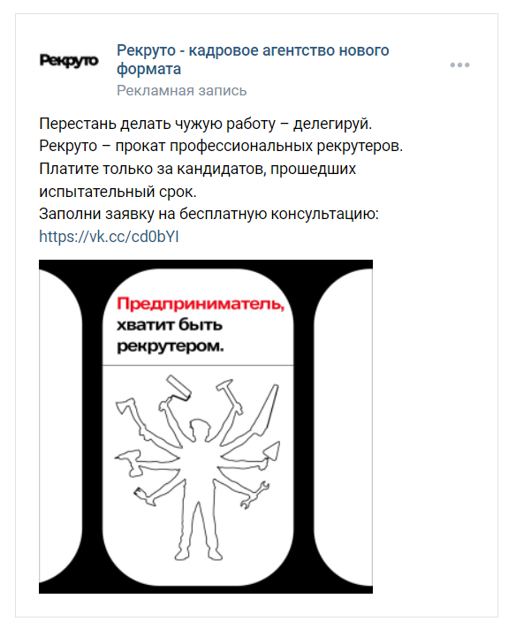
- Рекламное объявление (3)
- Использование лид-магнита
Лид-магнит – это уникальное и совершенно бесплатное предложение для потенциальных клиентов. В данном случае им будет выступать аудит текста вакансии потенциального клиента.

- Рекламное объявление (4)
Следующий этап после создания креативов – это настройка аудиторий, на которую будет запускаться реклама. Рекламный кабинет во ВКонтакте позволяет настроить географический таргетинг, демографический таргетинг, таргетинг по интересам, таргетинг на подписчиков определенных сообществ, пользователям конкретных приложений и сайтов.
Ранее, во второй главе, мы уже выяснили демографические данные целевой аудитории: это мужчины от 30 до 50 лет. Рекруто может осуществлять подбор удаленно, поэтому в теории таргетинг можно не ограничивать только Санкт-Петербургом. Однако в это же время есть гипотеза, что расширение таргетинга неоправданно, так как самая платежеспособная аудитория все же находится в Москве и Санкт-Петербурге.
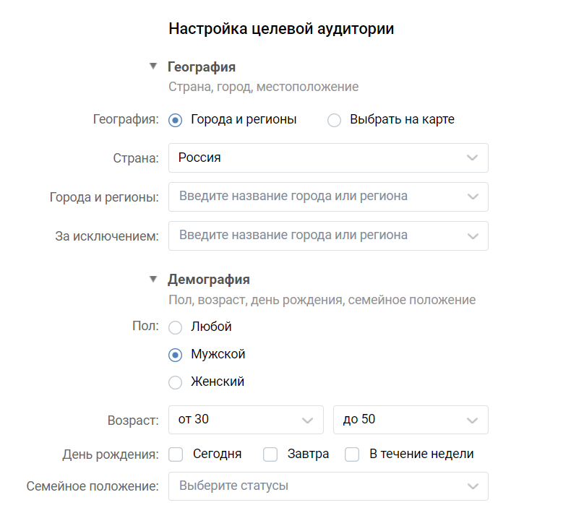
- Демографические настройки аудитории
Что касается настроек по сообществам, то мною был составлен список из сообществ, которые могут быть интересны предпринимателям. Среди них банки для предпринимателей Точка, Модульбанк, общественные организации, такие как Опора Росии, Фонд поддержки предпринимательства Югры и другие. Мы не включаем в этот перечень сообщества конкурентов-кадровых агентств, поскольку аудитория там «нечистая» - большую часть подписчиков кадровых агентств, как правило, составляют соискатели.
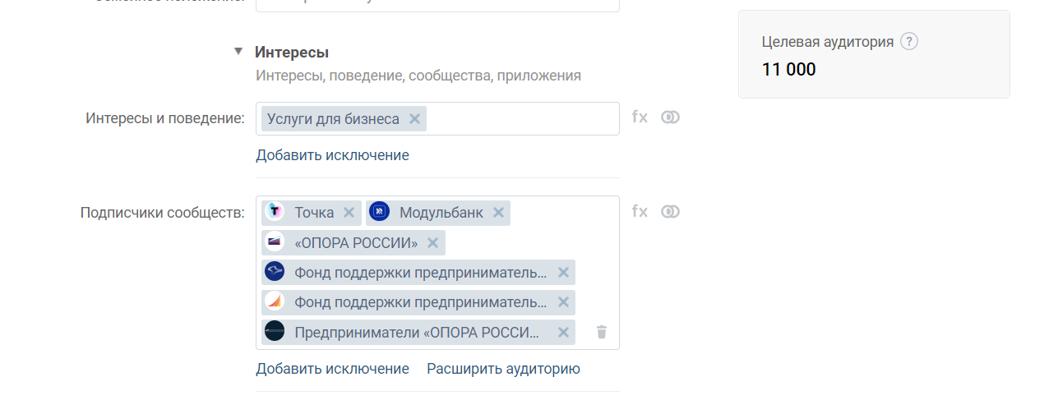
- Настройки целевой аудитории (1)
Также можно попробовать настроить аудиторию по нужным должностям. Например, «директор», «генеральный директор». Поскольку существуют люди, которые указывают в профиле ВКонтакте должность директора, но на деле таковыми не являются, к данному критерию необходимо добавлять пересечение с интересами «финансы» и «бизнес».

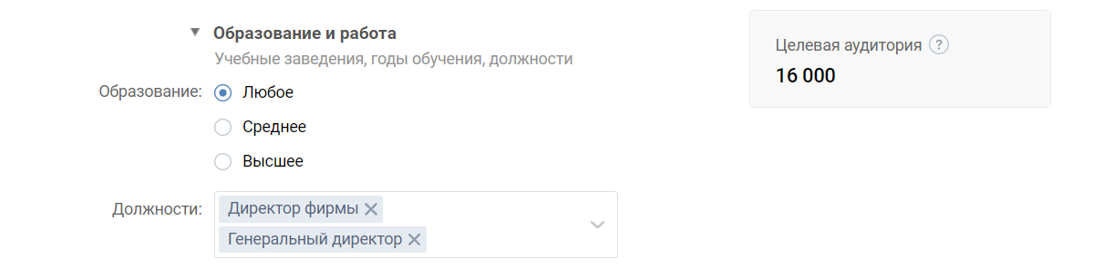
- Настройки целевой аудитории (2)
Кроме того, есть смысл протестировать аудиторию людей, которые часто путешествуют. В этом случае также лучше добавить пересечение с интересами в области финансов и бизнеса.
Кроме того, для всех рекламных объявлений нужно установить настройки сохранения аудитории, чтобы убрать из нее пользователей, отреагировавших на рекламу негативно, и ретаргетировать на людей, которые отреагировали положительно.

3.2.2 Контекстная реклама Яндекс.Директ
Настройка контекстной рекламы в Яндекс.Директ начинается с выбора типа кампании. Среди них:
- Товарная кампания – реклама товаров с оплатой на результат.
- Текстово-графические объявления – универсальные объявления, подходящие для рекламы большинства товаров и услуг
- Медийная компания – имиджевая реклама за показы, создает нужные ассоциации с брендом с помощью интерактивных и привлекательных формат: баннеров и видео.
- Реклама мобильных приложений – позволяет получить максимум установок по оптимальной цене
- Смарт-баннеры – продвижение товаров в Рекламной сети яндекса. Работает как ретаргетинг для посетителей сайта или привлечение новой аудитории. Объявления формируются автоматически из контента сайта.
- Динамические объявления – продвижение товаров на поиске. Объявления и ключевые фразы к ним генерируются автоматически на основе контента сайта
- Баннер на поиске – защитный брендированный баннер
Для наших целей подходит текстово-графический тип объявления. Они отображаются на странице результатов поиска «Яндекса», а также в рекламных блоках на сайтах-партнерах. Выбираем круглосуточный режим показов, поскольку в случае нашей услуги мгновенный ответ на заявку не является принципиальный моментом.
Цена конверсии была рассчитана, как: Средний доход с клиента/Коэффициент конверсии. За средний доход мы берем сумму в 50000 рублей. Точный коэффициент конверсии с формы нам пока неизвестен, поскольку контекстная реклама еще не запускалась. Но в качестве гипотезы мы предположили, что 30% пользователей, заполнивших форму, приобретет услугу. Таким образом, мы получили цену конверсии в 15000 рублей.
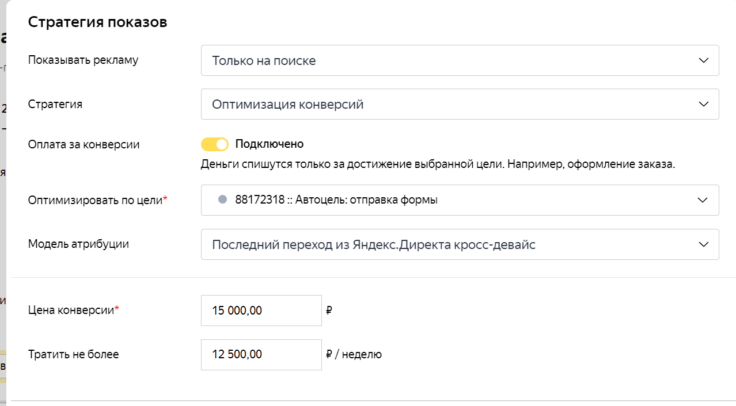
- Настройки стратегии рекламной кампании в Яндекс.Директ
Заблаговременно был собран пул ключевых фраз, составлена таблица с разбивкой их на темы и с указанием частоты запросов по ним для того, чтобы в дальнейшем было проще подобрать фразы.
Ключевые слова, использованные для рекламы основного сайта и всех трех лэндингов в основном совпадали: «найти персонал», «найти рекрутера», «услуги по подбору персонала», «методы подбора персонала» и другие. Лишь с той поправкой, что для рекламы двух лэндингов, построенных на поиске менеджеров по продажам, были исключены такие фразы, как «ищу бухгалтера», «ищу SMM-менеджера» и другие, касающиеся конкретных специальностей. Такие высокочастотные запросы, как «подбор персонала», «агентство по подбору персонала» и другие были исключены. На уровень группы выведены такие слова, как «работа», «вакансия», «должность», чтобы объявления не демонстрировались соискателям. Также на уровне отдельных ключевых фраз сформировались минус-слова на основе уточнения запросов.
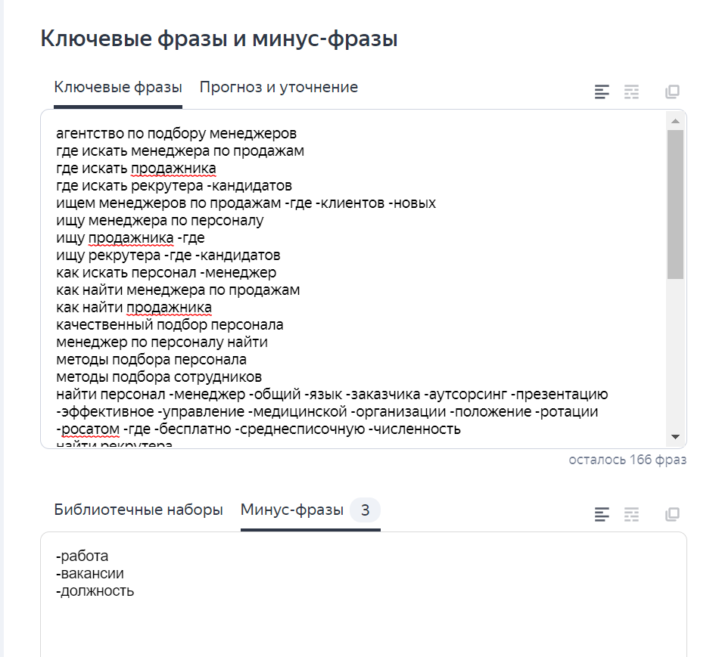
- Пример ключевых фраз для лэндинга «готовые сотрудники»
Следующий шаг настройки рекламы – это создание объявления.
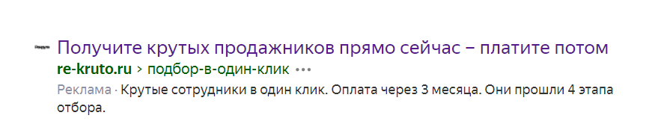
- Объявление для лэндинга «готовые сотрудники»
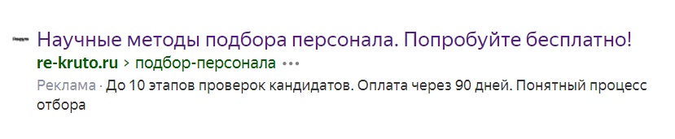
- Объявление для лэндинга «научные методы»
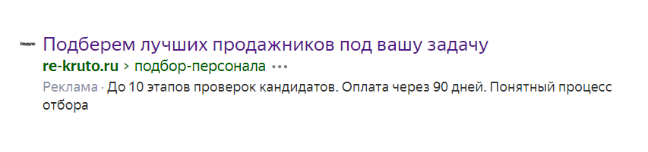
- Объявление для лэндинга «подбор менеджеров по продажам»
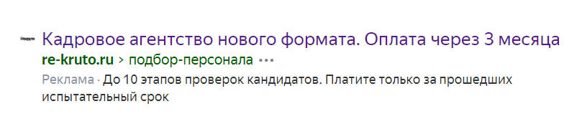
- Объявление для главной страницы

3.2.3 Telegram
Телеграм планируется продвигать через e-mail рассылку. Сбор базы для нее я предлагаю осуществлять через поиск целевых контактов на hh.ru. Есть два способа, один из них довольно трудоемкий, при этом он помогает собрать наиболее целевую аудиторию, другой – менее трудоемкий, но содержащий меньший процент целевых контактов.
Начнем с первого способа. Его суть: сравнивать контактную информацию лица, указанную в вакансии, с информацией о руководстве компании, открывшей данную вакансию, в СБИС.
Далее разберем этот метод пошагово.
- Выбираем вакансию для поиска. Например, «помощник руководителя».
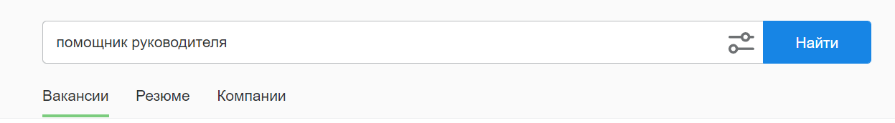
- Первый шаг поиска контактов
- Открываем каждую размещенную вакансию за исключением вакансий тех компаний, о масштабах которых нам известно. Например, нет никакого смысла открывать вакансию, открытой «Макдональдсом».
- Смотрим контактную информацию
- Забиваем название компании, которая разместила данную вакансию, в системе СБИС
- Сравниваем имя контактного лица в вакансии с информацией о руководстве компании в СБИС
- Если они совпадают, то это и есть наш потенциальный клиент.
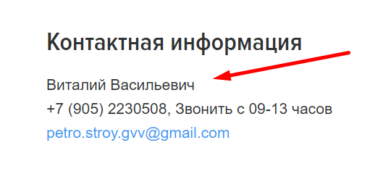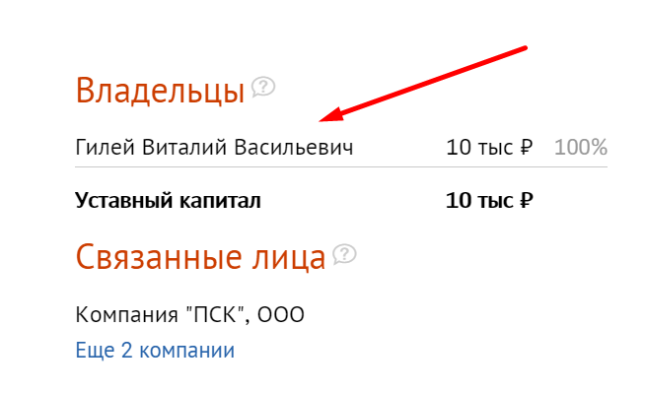
- Пример целевого контакта
Как уже было сказано, недостаток данного метода – трудоемкость. Преимущество – возможность выйти на целевую аудиторию.
Этим способом можно собрать около 10 контактов за один час.
Разберем второй способ. Его суть: собирать контакты всех юридических лиц типа ИП с hh.ru. Гипотеза, на которой строится данный метод, заключается в том, что, как правило, предприятия ИП – это представители малого бизнеса, у которого нет своего отдела персонала и поиск осуществляют либо сами предприниматели, либо руководители подразделений, куда требуется сотрудник. Пошагово данный метод выглядит так:
- Забиваем в поиск по компаниям слово «ИП»
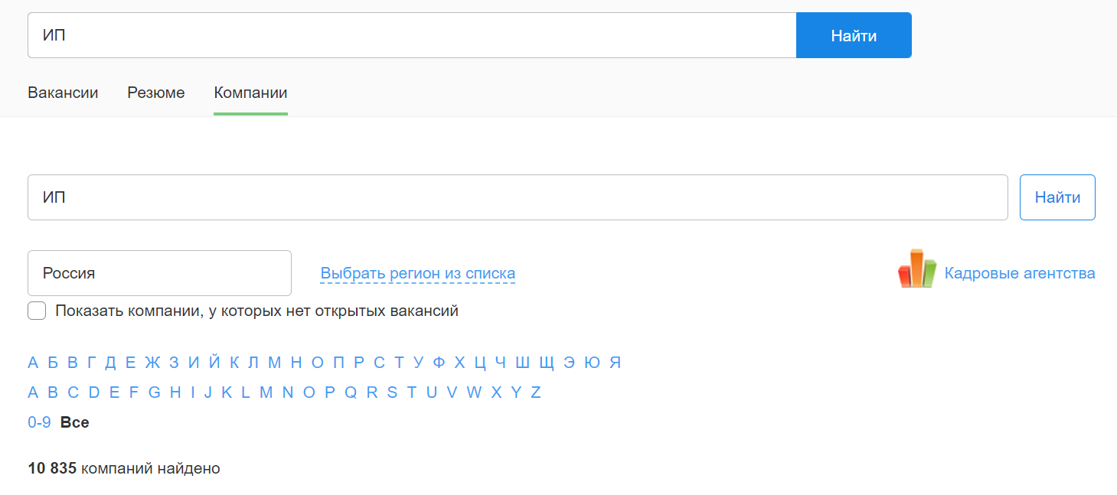
- Первый шаг поиска контактов
- Открываем любую вакансию компании
- Собираем оттуда контактную информацию
Таким способом можно собрать около 200 контактов за час.
Следующим шагом после сбора базы для рассылки, является создание макетов для нее. Чтобы создать макеты, необходимо сначала определиться, что мы будем предлагать получателям: причину для подписки на наш телеграм-канал. Было выбрано два целевых предложения:
- Информационный портал – пользователь решит подписаться, поскольку его заинтересует содержание нашего телеграм канала (макеты 1,2,4)
- Бесплатная услуга – пользователь решит подписаться, чтобы получить бесплатную услугу (макет 3)
В соответствии с данными целевыми предложениями, было разработано 4 макета писем. Акцент был сделан на минимальном количестве текста и наличии «интриги», чтобы у получателя была мотивация перейти по ссылке.

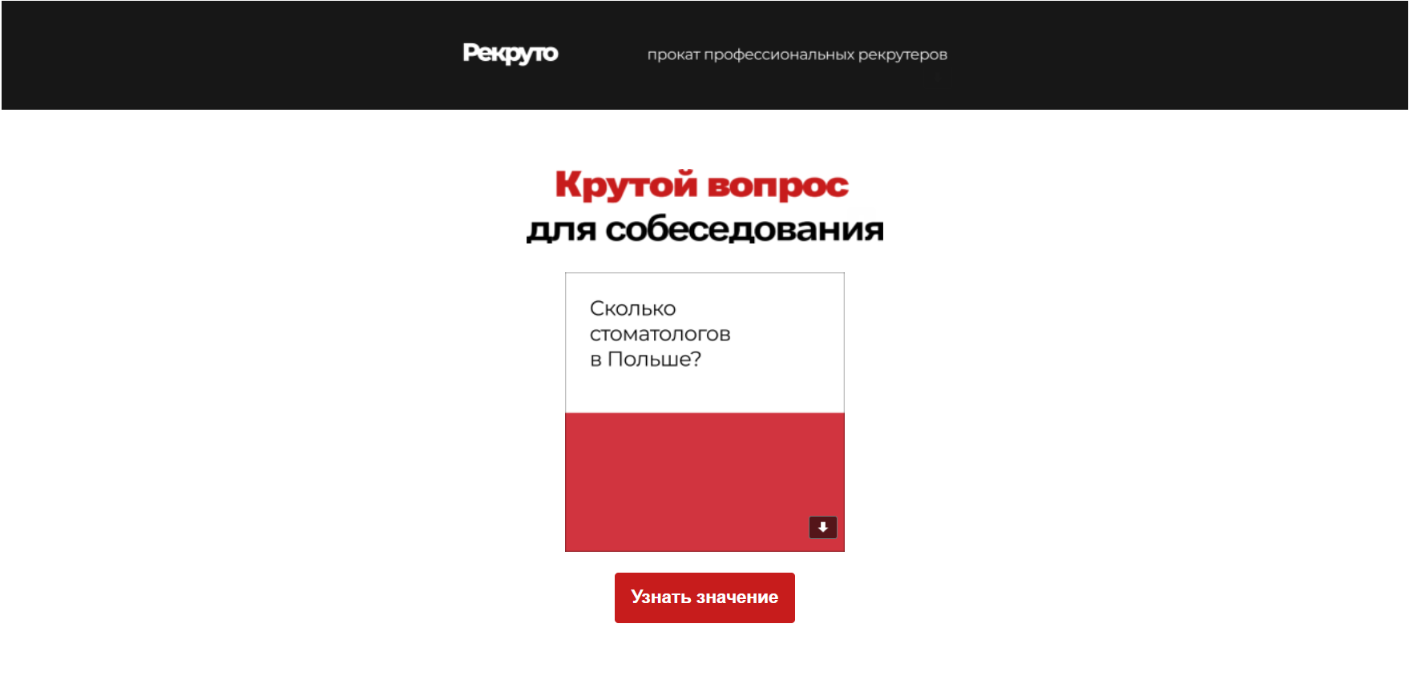
- Макет для e-mail рассылки (1)
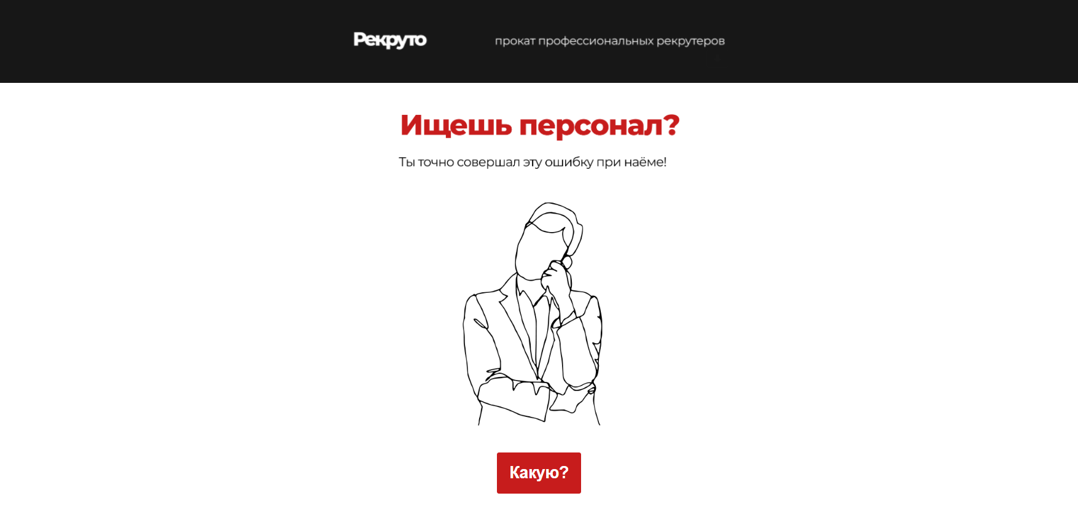
- Макет для e-mail рассылки (2)

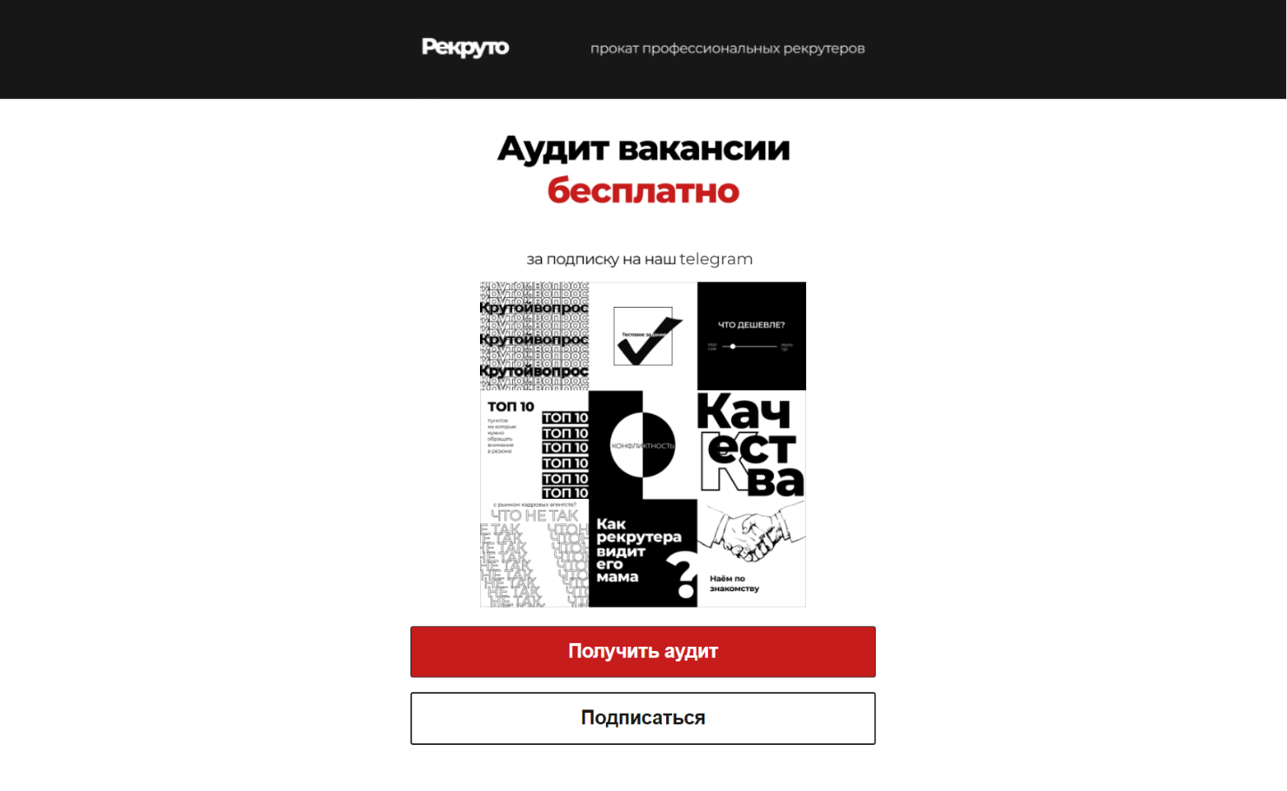
- Макет для e-mail рассылки (3)

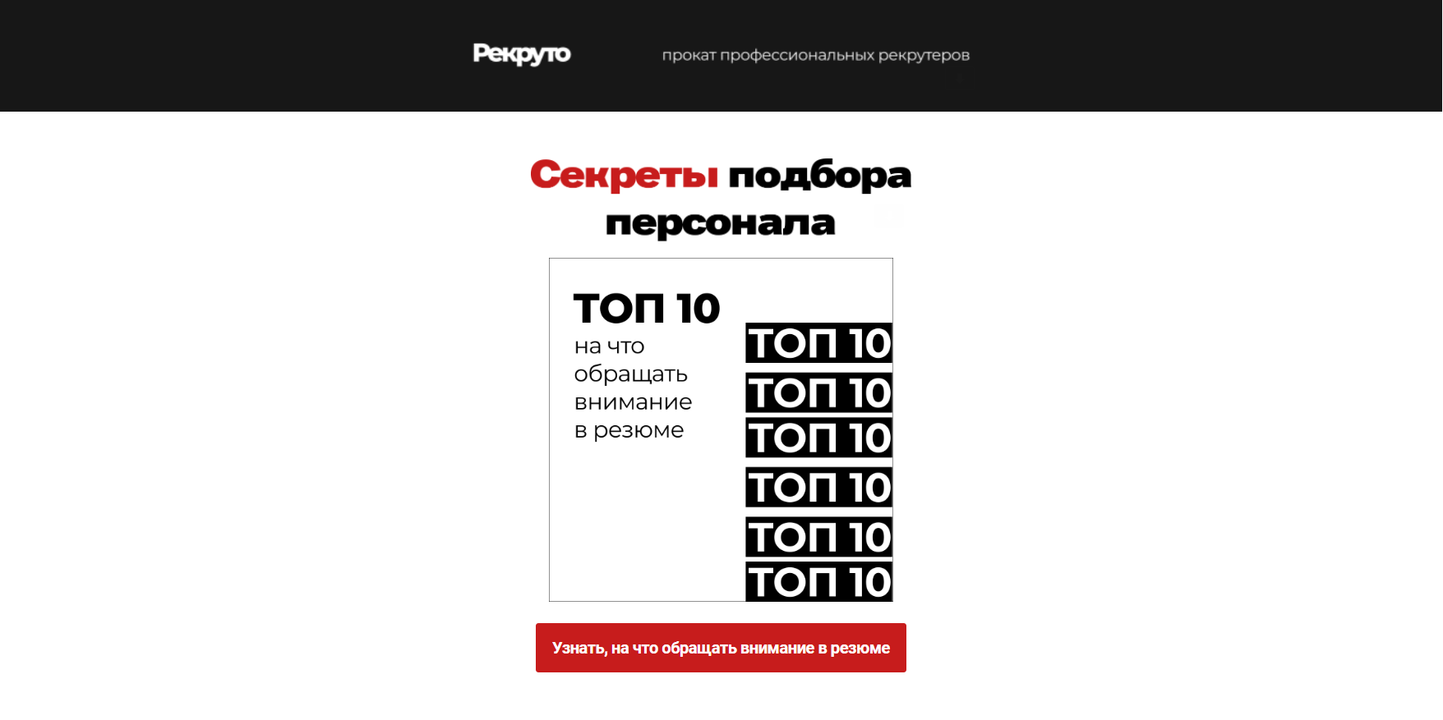
- Макет для e-mail рассылки (4)

3.2 Прогноз результатов
Контекстная реклама
Для прогноза результатов контекстной рекламы был использован встроенный инструмент Яндекс.Директа – «Прогноз бюджета». Поскольку выделенный заказчиком бюджет на контекстную составил 50 тысяч рублей, был выставлен соответствующий объем трафика – «62».

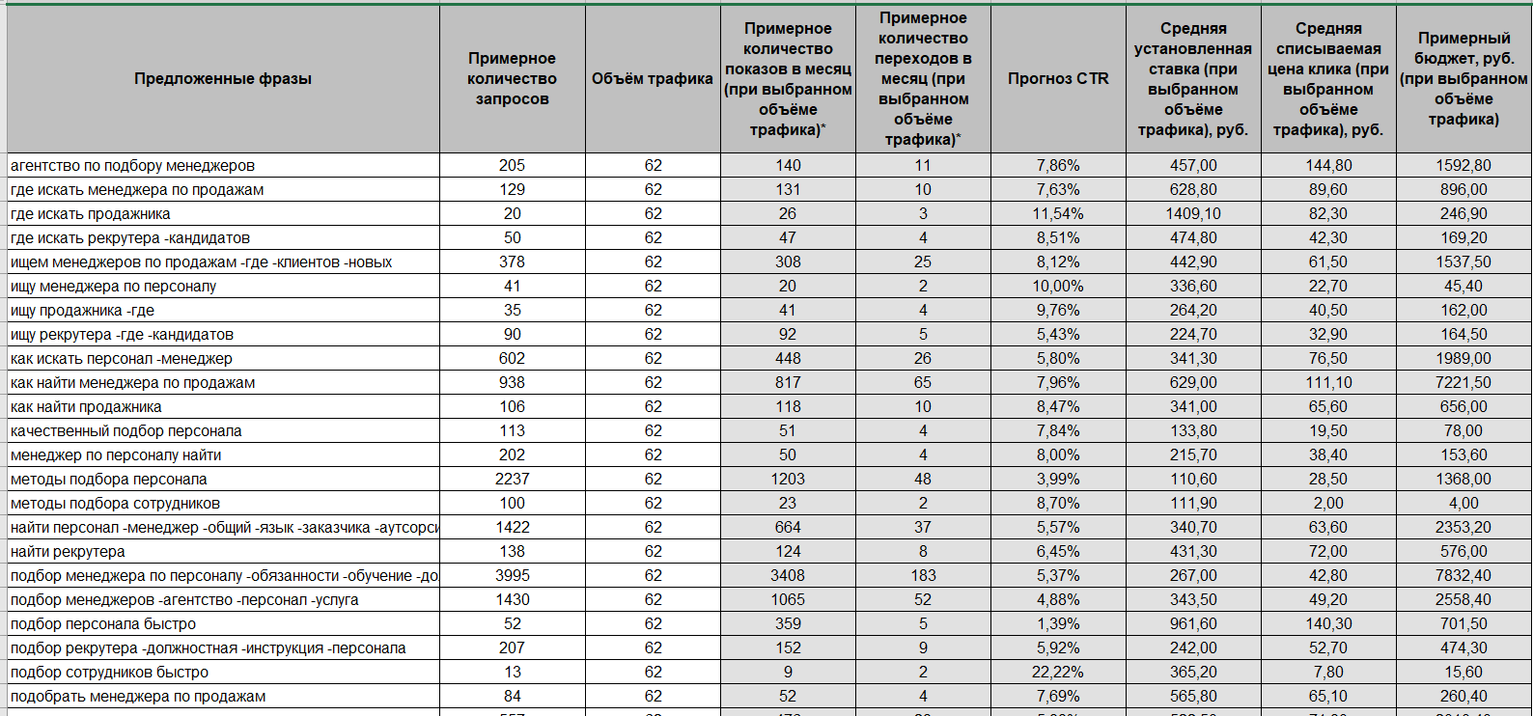
- Оценка бюджета рекламной кампании через инструмент Яндекс.Директ «Прогноз бюджета»
Средняя кликабельность объявлений, согласно прогнозу Яндекс.Директа, составит 7,66%, а цена клика - 55 рублей.
- Прогноз статистики привлечения трафика на сайт
Показы | Клики | Бюджет, руб | CTR, % | Цена клика
15503 | 903 | 45385 | 7,66% | 54,87

Также необходимо было оценить потенциальное количество лидов и клиентов.
Для этого было составлено три прогноза: пессимистичный, реальный и оптимистичный. Они отличались взятым за основу расчетов показателем LCR – коэффицентом конверсии в лида.
Поскольку реклама сайта ранее не запускалась, у нас нет своих данных об основных метриках. По этой причине были взяты средние величины конверсии сайтов в сфере услуг для бизнеса. Для реального прогноза за величину LCR взят средний показатель конверсии в B2B сегменте – 2,5%. Для оптимистического и пессимистического прогнозов были взяты низкие и высокие величины данной метрики –3,9% и 1,2% соответственно.
Не каждая заявка превращается в приобретение услуги. Количество клиентов было рассчитано из среднего показателя конверсии лида в клиента по услугам для бизнеса – 30%. То есть, в нашем случае – каждый третий человек, заполнивший форму на сайте, становится клиентом.
- Прогноз привлечения клиентов через Яндекс.Директ (реальный)
Клики | Лиды | Бюджет, руб | LCR, % | Цена лида | Клиенты | Цена клиента
903 | 23 | 45385 | 2,5% | 1973 | 7 | 6484

- Прогноз привлечения клиентов через Яндекс.Директ (пессимистический)
Клики | Лиды | Бюджет, руб | LCR, % | Цена лида, руб | Клиенты | Цена клиента, руб
903 | 11 | 45385 | 1,2% | 4125 | 3 | 15128

- Прогноз привлечения клиентов через Яндекс.Директ (оптимистический)
Клики | Лиды | Бюджет, руб | LCR, % | Цена лида, руб | Клиенты | Цена клиента, руб
903 | 36 | 45385 | 3,9% | 1260 | 12 | 3782

Вконтакте
Поскольку таргетированная реклама вконтакте ранее также не запускалась, у нас нет своих данных об основных метриках. Средних величин для B2B сегмента по данному инструменту в открытых источниках также, к сожалению, не было обнаружено, поэтому для прогноза были взяты средние величины из кейсов по запуске таргетированной рекламы ВК различных маркетинговых агентств.
- Прогноз привлечения клиентов через Таргет ВК (реальный)
Клики | Подписки | Бюджет, руб | LCR, % | Лиды | Цена лида | Клиенты | Цена клиента
1630 | 82 | 25000 | 0,004% | 7 | 3571 | 2 | 12500

- Прогноз привлечения клиентов через Таргет ВК (пессимистический)
Клики | Подписки | Бюджет, руб | LCR, % | Лиды | Цена лида, руб | Клиенты | Цена клиента, руб
1630 | 82 | 25000 | 0,002% | 3 | 8333 | 1 | 25000

- Прогноз привлечения клиентов через Таргет ВК (оптимистический)
Клики | Подписки | Бюджет, руб | LCR, % | Лиды | Цена лида, руб | Клиенты | Цена клиента, руб
1630 | 82 | 25000 | 0,006% | 10 | 2500 | 3 | 8333

Telegram
Поскольку e-mail рассылка также ранее не осуществлялась, при оценке возможных результатов использовались средние значения для сегмента B2B.
Также было составлено три варианта прогноза: оптимистический, реальный и пессимистический. Для реального прогноза взят средние показатели кликабельности для B2B рассылок из отчета Email Benchmarking report от Data&Marketing Association, которые составляют: 3,18% для обычного, 7% и 1,59% - для оптимистического и пессимистического соответственно.
- Прогноз привлечения подписчиков через рассылку (оптимистический)
Отправлено | Доставлено | Открыто | Кликабельность, % | Кликнуло | Подписалось
2000 | 1964 | 298 | 3,18% | 137 | 14
- Прогноз привлечения подписчиков через рассылку (реальный)
Отправлено | Доставлено | Открыто | Кликабельность, % | Кликнуло | Подписалось
2000 | 1964 | 298 | 7% | 62 | 6
- Прогноз привлечения подписчиков через рассылку (пессимистический)
Отправлено | Доставлено | Открыто | Кликабельность, % | Кликнуло | Подписалось
2000 | 1964 | 298 | 1,59% | 31 | 3

Выводы по третьей главе
Проект стратегии был начат с подготовки медиаканалов. Первым делом в рамках данной задачи был разработан новый сайт. Акцентами стали минимальное количество текста, а также анимация для вовлечения и более простой ориентации в интерфейсе.
Кроме того, для запуска контекстной рекламы было решено использовать не только основной сайт, но и протестировать три дополнительные гипотезы ценностного предложения, для каждой из которых необходимо было создать отдельную посадочную страницу. Соответственно, были выбраны три ценностных предложения: это продажа готовых сотрудников, разработка научных методов подбора и подбор менеджеров по продажам.
Было также определено, что в телеграм-канале будут публиковаться краткие посты о подборе персонала для предпринимателей. Посты состоят из текста, а также карусели к нему: обложки и визуального представления текста поста, примеров, инфографики и других элементов, которые могут помочь лучше усвоить информацию. Сообщество во ВКонтакте будет дублировать контент из телеграм-канала.
Для каждого из выбранных каналов привлечения было составлено три варианта прогноза: оптимистический, реальный и пессимистический.
Таким образом, если полагаться на результаты реального прогноза, мы можем сделать следующие выводы по каналам.
Контекстная реклама может принести нам семь клиентов при затратах в 50000 рублей на данный канал. Учитывая, что средний чек на закрытие одной вакансии составляет 80000 рублей, мы можем рассчитать ROMI, который составит 1020%. Также стоит отметить, что заказчики, если их все устраивает в первом опыте сотрудничества, делегируют Рекруто весь подбор, что делает LTV клиента довольно высоким.
Говоря о присутствии во ВКонтакте, при затратах на таргетированную рекламу в 25000 рублей, мы планируем привлечь двух клиентов. При вышеупомянутом среднем чеке ROMI данного инструмента продвижения составит 540%.
Также планируется привлечь 6 подписчиков на телеграм-канал. Основываясь на предположении, что хотя бы один из них конвертируется в клиента, можем заключить, что ROMI этого способа продвижения составит 1900% при затратах в 4000 рублей. Затраты для данного способа рассчитаны на основе трудозатрат сотрудника, который будет собирать контакты по ставке 250 рублей час.

Заключение
В главе 1 был произведен обзор литературы на тему интернет-маркетинга: в ней рассмотрены основные каналы и инструменты продвижения в диджитал сфере, а также рассмотрены наиболее распространенные подходы к разработке стратегии продвижения. В глава 2 проведено исследование внутренней и внешней среды компании: описание, анализ слабых и сильных сторон, PESTEL анализ, конкурентный анализ, а также на основе этой информации была сформулирована интернет-маркетинговая стратегия. В главе 3 осуществилась подготовка к реализации разработанной маркетинговой стратегии.
Целью данной работы являлось разработать и подготовить к реализации стратегию интернет-маркетинга, которая позволит привлекать новых клиентов, а также обеспечивать их дальнейшую лояльность.
Опираясь на результаты работы, которые представлены в виде готовой маркетинговой стратегии, подготовленных медиаканалов, описания алгоритма действий по продвижению на выбранных площадках, поставленная цель была достигнута.
Для достижения данной цели выли поставлены следующие задачи:
- Произвести обзор литературы об интернет-маркетинге. Данная задача была выполнена в рамках изучения теоретических аспектов интернет-маркетинга в главе 1;
- Проанализировать объект исследования. Вторая задача была реализована в главе 2, где содержится описание компании, ее сильных и слабых сторон, угроз и возможностей, проблемы, описание проблемы, которую решает Рекруто, а также аудитории, которая с ней сталкивается и ищет решение. Также проведен анализ факторов внешней среды, конкурентный анализ;
- Рассмотреть возможные формы онлайн присутствия и выбрать самые подходящие для объекта исследования. Данная задача реализована в рамках написания главы 2.3, с опорой на конкурентный анализ и анализ целевой аудитории из предыдущих разделов соответствующей главы.
- Рассмотреть возможные инструменты продвижения в интернете и выбрать самые подходящие для объекта исследования. Эта задача также выполнена в главе 2 в разделе 2.3.2 на основе изучения доступных методов привлечения клиентов и предположениях об эффективности каждого из них, исходя из исследования компании;
- Подготовить каналы к осуществлению маркетинговых инициатив. Данная задача реализована в главе 3, где описывается разработка сайта, посадочных страниц для контекстной рекламы, создание и наполнение контентом сообщества во ВКонтакте, телеграм-канала;
- Сделать проект реализации маркетинговых инициатив. Глава 3.2 содержит описание выполнения данной задачи. А именно, подбора ключевых фраз, стратегии и создание соответствующих объявлений для контекстной рекламы, настроек и креативов для таргетированной рекламы, а также механизма продвижения телеграм-канала через почтовую рассылку;
- Произвести прогноз результатов. Данная задача выполняется в главе 3.3, где содержится три варианта прогноза по каждому каналу, сделанных на основе встроенных инструментов соответствующих сервисов, средних значений по сегменту и кейсов в открытых источниках.
На основе всего вышеупомянутого можно сделать вывод, что цель данной выпускной квалификационной работы была достигнута.

Список литературы
- Контекстная реклама. Основы / [Электронный ресурс] // eLama. – Режим доступа: https://elama.ru/blog/kontekstnaya-reklama-osnovy/ (дата обращения: 16.04.2022).
- Что такое SEO продвижение сайта / [Электронный ресурс] // imedia. – Режим доступа: https://www.i-media.ru/seo/searchengineoptimization/ (дата обращения: 16.04.2022).
- Халилов, Д. Маркетинг в социальных сетях / Дамир Халилов – М.: Манн Иванов и Фебер, 2013. – 12 стр
- Influencer marketing spending worldwide from 2013 to 2020 / [Электронный ресурс] // Statista. – Режим доступа: https://www.statista.com/statistics/950920/global-instagram-influencer-marketing-spending/ (дата обращения: 16.04.2022).
- Что такое email маркетинг: Руководство / [Электронный ресурс] // SendPulse. – Режим доступа: https://sendpulse.com/ru/support/glossary/email-marketing / (дата обращения: 16.04.2022).
- E-mail marketing / [Электронный ресурс] // Mailchimp. – Режим доступа: https://mailchimp.com/marketing-glossary/email-marketing/ (дата обращения: 16.04.2022).
- Подробно о медийной digital-рекламе: форматы и преимущества / [Электронный ресурс] // NT. – Режим доступа: https://nt.technology/ru/blog/media-ad/ (дата обращения: 16.04.2022).
- Вирусный маркетинг / [Электронный ресурс] // Marketch. – Режим доступа: https://www.marketch.ru/marketing_dictionary/marketing_terms_v/virusnyy_marketing/ (дата обращения: 16.04.2022).
- What Is Content Marketing? / [Электронный ресурс] // Content Marketing Institute. – Режим доступа: https://contentmarketinginstitute.com/what-is-content-marketing/ (дата обращения: 16.04.2022).
- How to Generate Leads Through Marketing / [Электронный ресурс] // Mailchimp. – Режим доступа: https://mailchimp.com/resources/what-is-lead-generation/ (дата обращения: 16.04.2022).
- Content marketing B2B: benchmarks, budgets and trends – North America / [Электронный ресурс] // Content Marketing Institute. – Режим доступа: https://contentmarketinginstitute.com/wp-content/uploads/2019/10/2020_B2B_Research_Final.pdf/ (дата обращения: 16.04.2022).
- What is Paid, Owned and Earned Media? / [Электронный ресурс] // Digivizer. – Режим доступа: https://digivizer.com/blog/paid-owned-earned-media/ (дата обращения: 16.04.2022).
- Global Trust in Advertising and Brand Messages / [Электронный ресурс] // Nielsen. – Режим доступа: https://www.nielsen.com/us/en/insights/report/2012/global-trust-in-advertising-and-brand-messages-2/(дата обращения: 16.04.2022).
- Интернет в России в 2022 году: самые важные цифры и статистика / [Электронный ресурс] // WebCanape. – Режим доступа: https://www.web-canape.ru/business/internet-v-rossii-v-2022-godu-samye-vazhnye-cifry-i-statistika/ (дата обращения: 16.04.2022).
- Дневная аудитория "ВКонтакте" превысила 50 миллионов пользователей / [Электронный ресурс] // Риа Новости. – Режим доступа: https://ria.ru/20220314/vkontakte-1778115605.html (дата обращения: 16.04.2022).
- Число просмотров видео во "ВКонтакте" за 8 марта стало рекордным / [Электронный ресурс] ТАСС. – Режим доступа: https://tass.ru/obschestvo/14028189 (дата обращения: 16.04.2022).
- «ВКонтакте» запустила крупнейшую в истории программу поддержки авторов / [Электронный ресурс] // Lenta.ru– Режим доступа: https://lenta.ru/news/2022/03/09/vk/ (дата обращения: 16.04.2022).
- 35 Instagram Stats That Matter to Marketers in 2022/ [Электронный ресурс] // Hootsuite. – Режим доступа: https://blog-hootsuite-com /instagram-statistics/ (дата обращения: 16.04.2022).
- «Это можно сравнить с тем, что вы пришли в офис, а здания больше нет»: как блокировка Instagram* убивает микробизнес / [Электронный ресурс] // Ngs.ru. – Режим доступа: https://ngs.ru/text/business/2022/04/07/70985924/ (дата обращения: 16.04.2022).
- Интернет в России в 2022 году: самые важные цифры и статистика / [Электронный ресурс] // WebCanape. – Режим доступа: https://www.web-canape.ru/business/internet-v-rossii-v-2022-godu-samye-vazhnye-cifry-i-statistika/ (дата обращения: 16.04.2022).
- TGStat: результаты исследования аудитории Telegram / [Электронный ресурс] // VC.RU. – Режим доступа: https://vc.ru/marketing/66920-tgstat-rezultaty-issledovaniya-auditorii-telegram (дата обращения: 16.04.2022).
- Боты работают на износ: в России вырос спрос на продвижение в Telegram / [Электронный ресурс] // Деловой петербург. – Режим доступа: https://www.dp.ru/a/2022/04/15/Boti_rabotajut_na_iznos (дата обращения: 16.04.2022).
- Интернет в России в 2022 году: самые важные цифры и статистика / [Электронный ресурс] // WebCanape. – Режим доступа: https://www.web-canape.ru/business/internet-v-rossii-v-2022-godu-samye-vazhnye-cifry-i-statistika/ (дата обращения: 16.04.2022).
- Статистика YouTube 2019. Инфографика / [Электронный ресурс] // Exlibris. – Режим доступа: https://exlibris.ru/news/statistika-youtube-2019-infografika/ (дата обращения: 16.04.2022).
- YouTube полностью приостановил монетизацию в России / [Электронный ресурс] // РБК. – Режим доступа: https://www.rbc.ru/technology_and_media/10/03/2022/622982ba9a794730a53045fa (дата обращения: 16.04.2022).
- В Госдуме предложили запретить YouTube в России на десять лет / [Электронный ресурс] // Реальное время. – Режим доступа: https://m.realnoevremya.ru/news/247410-v-gosdume-predlozhili-na-desyat-let-zapretit-youtube-v-rossii/(дата обращения: 16.04.2022).
- «Газпром-Медиа»: четверть аудитории YouTube уже перешла на RuTube / [Электронный ресурс] // Коммерсантъ. – Режим доступа: https://www.kommersant.ru/doc/5283807 (дата обращения: 16.04.2022).
- 24 Important TikTok Stats Marketers Need to Know in 2022 / [Электронный ресурс] // Hootsuite. – Режим доступа: https://blog.hootsuite.com/tiktok-stats/ (дата обращения: 16.04.2022).
- Video Marketing Statistics / [Электронный ресурс] // Wyzowl. – Режим доступа: https://www.wyzowl.com/sovm-results-2019/ (дата обращения: 16.04.2022).
- How to sell more with TikTok marketing / [Электронный ресурс] // Upfluence. – Режим доступа: https://www.upfluence.com/influencer-marketing/how-to-sell-more-with-tiktok-marketing (дата обращения: 16.04.2022).
- TikTok ввел ограничения на работу сервиса в России из-за закона о "фейках" / [Электронный ресурс] // РИА-Новости. – Режим доступа: https://ria.ru/20220306/tiktok-1776971728.html (дата обращения: 16.04.2022).
- Что такое маркетинговый план: руководство / [Электронный ресурс] // SendPulse. – Режим доступа: https://sendpulse.by/support/glossary/marketing-plan (дата обращения: 17.04.2022).
- Что такое churn rate? / [Электронный ресурс] // Gravitec. – Режим доступа: https://gravitec.net/ru/blog/chto-takoe-churn-rate-podrobny-j-razbor/ (дата обращения: 17.04.2022).
- Что такое методика 5W Шеррингтона для сегментации аудитории / [Электронный ресурс] // DAcademy. – Режим доступа: https://digital-academy.ru/blog/5w-sherrington (дата обращения: 17.04.2022).
- Шаблон ценностного предложения / [Электронный ресурс] // Центр развития компетенций в бизнес-информатике высшей школы бизнеса. – Режим доступа: https://hsbi.hse.ru/articles/shablon-tsennostnogo-predlozheniya-value-proposition-canvas/ (дата обращения: 18.04.2022).
- Концепция маркетинг — микс (4P, 5P, 7P) / [Электронный ресурс] // Power Branding. – Режим доступа: http://powerbranding.ru/osnovy-marketinga/4p-5p-7p-model/ (дата обращения: 18.04.2022).
- Introducing The RACE Framework: A practical framework to improve your digital marketing / [Электронный ресурс] // Smart Insights. – Режим доступа: https://www.smartinsights.com/digital-marketing-strategy/race-a-practical-framework-to-improve-your-digital-marketing/ (дата обращения: 18.04.2022).
- LIKE Центр: Официальный сайт / [Электронный ресурс] // Likecentre. – Режим доступа: https://likecentre.ru/ (дата обращения: 18.04.2022).
- Безработица примеряется к росту / [Электронный ресурс] // Коммерсантъ. – Режим доступа: https://www.kommersant.ru/doc/5281886 (дата обращения: 30.03.2022).
- Более 70% работодателей сталкиваются с кадровым дефицитом / [Электронный ресурс] // ТАСС – Режим доступа: https://tass.ru/obschestvo/13245429? (дата обращения: 30.03.2022).
- Безработица примеряется к росту / [Электронный ресурс] // Коммерсантъ. – Режим доступа: https://www.kommersant.ru/doc/5281886 (дата обращения: 30.03.2022).
- Более 70% работодателей сталкиваются с кадровым дефицитом / [Электронный ресурс] // ТАСС. – Режим доступа: https://tass.ru/obschestvo/13245429? (дата обращения: 30.03.2022).
- S&P ждет сокращения экономики России на 8,5% в 2022 году / [Электронный ресурс] // Interfax. – Режим доступа: https://www.interfax.ru/business/831835 (дата обращения: 31.03.2022).
- РАЭК спрогнозировала отъезд до 100 тысяч IT-специалистов из РФ в апреле / [Электронный ресурс] // Interfax. – Режим доступа: https://www.interfax.ru/digital/830581 (дата обращения: 31.03.2022).
- Исследование АЧАЗ: прогнозы рынка подбора, предоставления труда и аутсорсинга / [Электронный ресурс] // Kelly. – Режим доступа: https://www.kellyservices.ru/blog/2019/07/issliedovaniie-achaz-proghnozy-rynka-podbora-priedostavlieniia-truda-i-autsorsingha? (дата обращения: 31.03.2022).
- Исследование: почти половина россиян сменили работу или профессию с начала 2021 года / [Электронный ресурс] // ТАСС. – Режим доступа: https://tass.ru/obschestvo/12956879 (дата обращения: 31.03.2022).
- Модель анализа пяти конкурентных сил Майкла Портера / [Электронный ресурс] // Powerbranding. – Режим доступа: http://powerbranding.ru/biznes-analiz/porter-model/ (дата обращения: 31.03.2022).
- https://www.kellyservices.ru/blog/2020/09/rynok-podbora
- UX-мифы: Люди читают в интернете / [Электронный ресурс] // AskUsers. – Режим доступа: https://askusers.ru/blog/ux-mify/lyudi-chitayut-v-internete/# (дата обращения: 19.04.2022).
- Информационный контент и особенности его потребления / [Электронный ресурс] // Deloitte. – Режим доступа:https://www2.deloitte.com/content/dam/Deloitte/ru/Documents/technology-media-telecommunications/russian/mediaconsumption-information-content.pdf (дата обращения: 19.04.2022).
- Для чего нужна анимация на сайте и как она работает? / [Электронный ресурс] // Uplab. – Режим доступа: https://askusers.ru/blog/ux-mify/lyudi-chitayut-v-internete/# (дата обращения: 19.04.2022).
- Как читают тексты на сайте [Новый обзор исследований] / [Электронный ресурс] // Pr-cy. – Режим доступа: https://pr-cy.ru/news/p/7124-kak-v-2018-godu-chitayut-teksty-na-sayte-5-issledovaniy (дата обращения: 19.04.2022).
- Что такое таргетинг «ВКонтакте» и как его настроить: руководство для новичков / [Электронный ресурс] // Texterra. – Режим доступа: https://texterra.ru/blog/kak-nastroit-targeting-vkontakte-podrobnoe-rukovodstvo-dlya-novichkov.html (дата обращения: 30.03.2022).
- Что такое лид магнит / [Электронный ресурс] // Gravitec. – Режим доступа: https://gravitec.net/ru/blog/chto-takoe-lid-magnit/l (дата обращения: 30.03.2022).
- Реклама в Яндекс.Директе: 2 варианта размещения и 8 типов рекламных кампаний / [Электронный ресурс] // Soldimarketing. – Режим доступа: https://soldimarketing.ru/kontekstnaya-reklama/reklama-yandeks-direkt/ (дата обращения: 21.04.2022).
- Как сегодня запускать рекламу в «Яндекс.Директ» – пошаговый гайд / [Электронный ресурс] // Texterra. – Режим доступа: https://texterra.ru/blog/poshagovoe-rukovodstvo-po-yandeks-direkt-dlya-novichkov.html (дата обращения: 21.04.2022).
- Средняя конверсия сайта: на какие цифры стоит ориентироваться / [Электронный ресурс] // Envybox. – Режим доступа: https://envybox.io/blog/srednjaja-konversija-sajta/ (дата обращения: 25.04.2022).

Контекстная реклама. Основы / [Электронный ресурс] // eLama. – Режим доступа: https://elama.ru/blog/kontekstnaya-reklama-osnovy/ (дата обращения: 16.04.2022).
Что такое SEO продвижение сайта / [Электронный ресурс] // imedia. – Режим доступа: https://www.i-media.ru/seo/searchengineoptimization/ (дата обращения: 16.04.2022).
Халилов, Д. Маркетинг в социальных сетях / Дамир Халилов – М.: Манн Иванов и Фебер, 2013. – 12 стр
Influencer marketing spending worldwide from 2013 to 2020 / [Электронный ресурс] // Statista. – Режим доступа: https://www.statista.com/statistics/950920/global-instagram-influencer-marketing-spending/ (дата обращения: 16.04.2022).
Что такое email маркетинг: Руководство / [Электронный ресурс] // SendPulse. – Режим доступа: https://sendpulse.com/ru/support/glossary/email-marketing / (дата обращения: 16.04.2022).
E-mail marketing / [Электронный ресурс] // Mailchimp. – Режим доступа: https://mailchimp.com/marketing-glossary/email-marketing/ (дата обращения: 16.04.2022).
Подробно о медийной digital-рекламе: форматы и преимущества / [Электронный ресурс] // NT. – Режим доступа: https://nt.technology/ru/blog/media-ad/ (дата обращения: 16.04.2022).
Вирусный маркетинг / [Электронный ресурс] // Marketch. – Режим доступа: https://www.marketch.ru/marketing_dictionary/marketing_terms_v/virusnyy_marketing/ (дата обращения: 16.04.2022).
What Is Content Marketing? / [Электронный ресурс] // Content Marketing Institute. – Режим доступа: https://contentmarketinginstitute.com/what-is-content-marketing/ (дата обращения: 16.04.2022).
How to Generate Leads Through Marketing / [Электронный ресурс] // Mailchimp. – Режим доступа: https://mailchimp.com/resources/what-is-lead-generation/ (дата обращения: 16.04.2022).
Content marketing B2B: benchmarks, budgets and trends – North America / [Электронный ресурс] // Content Marketing Institute. – Режим доступа: https://contentmarketinginstitute.com/wp-content/uploads/2019/10/2020_B2B_Research_Final.pdf/ (дата обращения: 16.04.2022).
What is Paid, Owned and Earned Media? / [Электронный ресурс] // Digivizer. – Режим доступа: https://digivizer.com/blog/paid-owned-earned-media/ (дата обращения: 16.04.2022).
Global Trust in Advertising and Brand Messages / [Электронный ресурс] // Nielsen. – Режим доступа: https://www.nielsen.com/us/en/insights/report/2012/global-trust-in-advertising-and-brand-messages-2/(дата обращения: 16.04.2022).
Интернет в России в 2022 году: самые важные цифры и статистика / [Электронный ресурс] // WebCanape. – Режим доступа: https://www.web-canape.ru/business/internet-v-rossii-v-2022-godu-samye-vazhnye-cifry-i-statistika/ (дата обращения: 16.04.2022).
Дневная аудитория "ВКонтакте" превысила 50 миллионов пользователей / [Электронный ресурс] // Риа Новости. – Режим доступа: https://ria.ru/20220314/vkontakte-1778115605.html (дата обращения: 16.04.2022).
Число просмотров видео во "ВКонтакте" за 8 марта стало рекордным / [Электронный ресурс] ТАСС. – Режим доступа: https://tass.ru/obschestvo/14028189 (дата обращения: 16.04.2022).
«ВКонтакте» запустила крупнейшую в истории программу поддержки авторов / [Электронный ресурс] // Lenta.ru– Режим доступа: https://lenta.ru/news/2022/03/09/vk/ (дата обращения: 16.04.2022).
35 Instagram Stats That Matter to Marketers in 2022/ [Электронный ресурс] // Hootsuite. – Режим доступа: https://blog-hootsuite-com /instagram-statistics/ (дата обращения: 16.04.2022).
Там же.
«Это можно сравнить с тем, что вы пришли в офис, а здания больше нет»: как блокировка Instagram* убивает микробизнес / [Электронный ресурс] // Ngs.ru. – Режим доступа: https://ngs.ru/text/business/2022/04/07/70985924/ (дата обращения: 16.04.2022).
Интернет в России в 2022 году: самые важные цифры и статистика / [Электронный ресурс] // WebCanape. – Режим доступа: https://www.web-canape.ru/business/internet-v-rossii-v-2022-godu-samye-vazhnye-cifry-i-statistika/ (дата обращения: 16.04.2022).
TGStat: результаты исследования аудитории Telegram / [Электронный ресурс] // VC.RU. – Режим доступа: https://vc.ru/marketing/66920-tgstat-rezultaty-issledovaniya-auditorii-telegram (дата обращения: 16.04.2022).
Там же.
Боты работают на износ: в России вырос спрос на продвижение в Telegram / [Электронный ресурс] // Деловой петербург. – Режим доступа: https://www.dp.ru/a/2022/04/15/Boti_rabotajut_na_iznos (дата обращения: 16.04.2022).
Интернет в России в 2022 году: самые важные цифры и статистика / [Электронный ресурс] // WebCanape. – Режим доступа: https://www.web-canape.ru/business/internet-v-rossii-v-2022-godu-samye-vazhnye-cifry-i-statistika/ (дата обращения: 16.04.2022).
Статистика YouTube 2019. Инфографика / [Электронный ресурс] // Exlibris. – Режим доступа: https://exlibris.ru/news/statistika-youtube-2019-infografika/ (дата обращения: 16.04.2022).
YouTube полностью приостановил монетизацию в России / [Электронный ресурс] // РБК. – Режим доступа: https://www.rbc.ru/technology_and_media/10/03/2022/622982ba9a794730a53045fa (дата обращения: 16.04.2022).
В Госдуме предложили запретить YouTube в России на десять лет / [Электронный ресурс] // Реальное время. – Режим доступа: https://m.realnoevremya.ru/news/247410-v-gosdume-predlozhili-na-desyat-let-zapretit-youtube-v-rossii/(дата обращения: 16.04.2022).
«Газпром-Медиа»: четверть аудитории YouTube уже перешла на RuTube / [Электронный ресурс] // Коммерсантъ. – Режим доступа: https://www.kommersant.ru/doc/5283807 (дата обращения: 16.04.2022).
24 Important TikTok Stats Marketers Need to Know in 2022 / [Электронный ресурс] // Hootsuite. – Режим доступа: https://blog.hootsuite.com/tiktok-stats/ (дата обращения: 16.04.2022).
Video Marketing Statistics / [Электронный ресурс] // Wyzowl. – Режим доступа: https://www.wyzowl.com/sovm-results-2019/ (дата обращения: 16.04.2022).
How to sell more with TikTok marketing / [Электронный ресурс] // Upfluence. – Режим доступа: https://www.upfluence.com/influencer-marketing/how-to-sell-more-with-tiktok-marketing (дата обращения: 16.04.2022).
TikTok ввел ограничения на работу сервиса в России из-за закона о "фейках" / [Электронный ресурс] // РИА-Новости. – Режим доступа: https://ria.ru/20220306/tiktok-1776971728.html (дата обращения: 16.04.2022).
Что такое маркетинговый план: руководство / [Электронный ресурс] // SendPulse. – Режим доступа: https://sendpulse.by/support/glossary/marketing-plan (дата обращения: 17.04.2022).
Что такое churn rate? / [Электронный ресурс] // Gravitec. – Режим доступа: https://gravitec.net/ru/blog/chto-takoe-churn-rate-podrobny-j-razbor/ (дата обращения: 17.04.2022).
Что такое методика 5W Шеррингтона для сегментации аудитории / [Электронный ресурс] // DAcademy. – Режим доступа: https://digital-academy.ru/blog/5w-sherrington (дата обращения: 17.04.2022).
Шаблон ценностного предложения / [Электронный ресурс] // Центр развития компетенций в бизнес-информатике высшей школы бизнеса. – Режим доступа: https://hsbi.hse.ru/articles/shablon-tsennostnogo-predlozheniya-value-proposition-canvas/ (дата обращения: 18.04.2022).
Концепция маркетинг — микс (4P, 5P, 7P) / [Электронный ресурс] // Power Branding. – Режим доступа: http://powerbranding.ru/osnovy-marketinga/4p-5p-7p-model/ (дата обращения: 18.04.2022).
Introducing The RACE Framework: A practical framework to improve your digital marketing / [Электронный ресурс] // Smart Insights. – Режим доступа: https://www.smartinsights.com/digital-marketing-strategy/race-a-practical-framework-to-improve-your-digital-marketing/ (дата обращения: 18.04.2022).
LIKE Центр: Официальный сайт / [Электронный ресурс] // Likecentre. – Режим доступа: https://likecentre.ru/ (дата обращения: 18.04.2022).
Безработица примеряется к росту / [Электронный ресурс] // Коммерсантъ. – Режим доступа: https://www.kommersant.ru/doc/5281886 (дата обращения: 30.03.2022).
Более 70% работодателей сталкиваются с кадровым дефицитом / [Электронный ресурс] // ТАСС – Режим доступа: https://tass.ru/obschestvo/13245429? (дата обращения: 30.03.2022).
Безработица примеряется к росту / [Электронный ресурс] // Коммерсантъ. – Режим доступа: https://www.kommersant.ru/doc/5281886 (дата обращения: 30.03.2022).
Более 70% работодателей сталкиваются с кадровым дефицитом / [Электронный ресурс] // ТАСС. – Режим доступа: https://tass.ru/obschestvo/13245429? (дата обращения: 30.03.2022).
S&P ждет сокращения экономики России на 8,5% в 2022 году / [Электронный ресурс] // Interfax. – Режим доступа: https://www.interfax.ru/business/831835 (дата обращения: 31.03.2022).
РАЭК спрогнозировала отъезд до 100 тысяч IT-специалистов из РФ в апреле / [Электронный ресурс] // Interfax. – Режим доступа: https://www.interfax.ru/digital/830581 (дата обращения: 31.03.2022).
Исследование АЧАЗ: прогнозы рынка подбора, предоставления труда и аутсорсинга / [Электронный ресурс] // Kelly. – Режим доступа: https://www.kellyservices.ru/blog/2019/07/issliedovaniie-achaz-proghnozy-rynka-podbora-priedostavlieniia-truda-i-autsorsingha? (дата обращения: 31.03.2022).
Исследование: почти половина россиян сменили работу или профессию с начала 2021 года / [Электронный ресурс] // ТАСС. – Режим доступа: https://tass.ru/obschestvo/12956879 (дата обращения: 31.03.2022).
Модель анализа пяти конкурентных сил Майкла Портера / [Электронный ресурс] // Powerbranding. – Режим доступа: http://powerbranding.ru/biznes-analiz/porter-model/ (дата обращения: 31.03.2022).
https://www.kellyservices.ru/blog/2020/09/rynok-podbora
UX-мифы: Люди читают в интернете / [Электронный ресурс] // AskUsers. – Режим доступа: https://askusers.ru/blog/ux-mify/lyudi-chitayut-v-internete/# (дата обращения: 19.04.2022).
Информационный контент и особенности его потребления / [Электронный ресурс] // Deloitte. – Режим доступа:https://www2.deloitte.com/content/dam/Deloitte/ru/Documents/technology-media-telecommunications/russian/mediaconsumption-information-content.pdf (дата обращения: 19.04.2022).
Для чего нужна анимация на сайте и как она работает? / [Электронный ресурс] // Uplab. – Режим доступа: https://askusers.ru/blog/ux-mify/lyudi-chitayut-v-internete/# (дата обращения: 19.04.2022).
Как читают тексты на сайте [Новый обзор исследований] / [Электронный ресурс] // Pr-cy. – Режим доступа: https://pr-cy.ru/news/p/7124-kak-v-2018-godu-chitayut-teksty-na-sayte-5-issledovaniy (дата обращения: 19.04.2022).
Что такое таргетинг «ВКонтакте» и как его настроить: руководство для новичков / [Электронный ресурс] // Texterra. – Режим доступа: https://texterra.ru/blog/kak-nastroit-targeting-vkontakte-podrobnoe-rukovodstvo-dlya-novichkov.html (дата обращения: 30.03.2022).
Что такое лид магнит / [Электронный ресурс] // Gravitec. – Режим доступа: https://gravitec.net/ru/blog/chto-takoe-lid-magnit/l (дата обращения: 30.03.2022).
Реклама в Яндекс.Директе: 2 варианта размещения и 8 типов рекламных кампаний / [Электронный ресурс] // Soldimarketing. – Режим доступа: https://soldimarketing.ru/kontekstnaya-reklama/reklama-yandeks-direkt/ (дата обращения: 21.04.2022).
Как сегодня запускать рекламу в «Яндекс.Директ» – пошаговый гайд / [Электронный ресурс] // Texterra. – Режим доступа: https://texterra.ru/blog/poshagovoe-rukovodstvo-po-yandeks-direkt-dlya-novichkov.html (дата обращения: 21.04.2022).
Средняя конверсия сайта: на какие цифры стоит ориентироваться / [Электронный ресурс] // Envybox. – Режим доступа: https://envybox.io/blog/srednjaja-konversija-sajta/ (дата обращения: 25.04.2022).
Там же.

